序言

有很多做java的朋友，都和我说过这样一个问题，他们想要去提升自己的技术能力，但是感觉自己要学习的内容太多，不知道该如何下手，不知道该如何去学。而且往往在学了一项新的技术以后，由于在工作中用不到，所以时间长了以后也就淡忘了。所以感觉自己总是辛辛苦苦的努力了一番，但是效果并不明显，自己的技术能力提升的很有限，感到特别的迷茫。

而且现在一直在流传程序员35岁的职业危机问题，很多人也在担心，如果自己的技术能力真的一直都没有提升，原地踏步，到时候是不是会真的被淘汰掉。很多人都为此感到很焦虑。

所以我觉得我有必要将我自己的一些经验分享给大家。希望大家可以从中去借鉴一些东西，尽快的找到自己的方向，走出迷茫，摆脱焦虑，让自己的技术能力真正的得到提升，不用在去担心35岁职业危机的问题。

这本书并不适合java的初学者来看，它是针对于那些已经有了一定的java基础，但是却不知道该如何提升自己的朋友来看的。因为这本书里，我在讲到一些技术点的时候，我并没有告诉你该如何使用它，而是告诉你使用它可以解决什么问题，使用它会给我们带来哪些新的问题，以及它的实现原理等等。至于你如何去使用它，在网上或者在书籍中，随随便便就可以找到很多，我在这里重复一遍也没有什么意义。

**作者简介**

**个人信息**

·姓名：贠学文 ·性别：男



·出生日期：1988.02.26 ·户籍：吉林省四平市

·现居：吉林长春 ·工作经验：11年

·毕业院校：黑龙江科技大学 ·专业：信息与计算科学

·学历: 大学本科 ·手机（同微信）：18612230443

·邮箱：18612230443@163.com ·爱好：编程、读书、写作、象棋

·个人的gitHub地址：https://github.com/aloofWolf/JLF

**获得荣誉**

·曾在技术领域获取过国家专利，估值800万元。

·经常在今日头条上发表一些技术的文章，目前已有1500+粉丝。今日头条账号：贠学文。

·任职期间多次被评为优秀员工。

·曾被评选为年度杰出面试官。

**自我评价**

· 对软件编程行业也很浓厚的兴趣，曾在技术领域获取过国家专利，估值800万元。

· 对一些技术点有自己独到的看法。

· 有很强的时间观念，工作中严以律己，宽以待人 。

· 有上进心，不安于现状。

· 性格偏内向，但为人真诚。

· 有自己的想法，不喜欢随波逐流。

· 对工作认真负责，有担当。

· 注重过程，不过分在意结果。

· 高调做事，低调做人

· 谦虚但不自卑，自信但不骄傲 。

**专业技能**

|  |  |  |  |
| --- | --- | --- | --- |
| **语言** | java | **关系数据库** | mysql |
| **缓存数据库** | redis | **web框架** | struts2、springmvc、springBoot、jfinal |
| **持久层框架** | hibernate、mybatis、mybatisPlus | **web容器** | tomcat、weblogic |
| **网络传输** | tcp、udp、ftp、socket、http、https | **定时任务** | quartz、xxl-job |
| **json框架** | fastJson、gson、jackson | **模板引擎** | velocity |
| **日志管理** | slf4j、log4j、logback、log4j2 | **消息队列** | rocketMq、kafka |
| **OFFICE框架** | Apache POI | **微服务** | dubbo、springCloud |
| **网关服务** | nginx，keepalived 、gateway | **注册中心** | zookeeper、eureka、nacos |
| **服务调用** | feign、openFeign | **负载均衡** | nginx、ribbon、loadbalabcer |
| **限流熔断降级** | nginx、hystrix 、sentinel | **配置中心** | springCloudConfig、nacos、apollo |
| **分布式事务** | seata、自研分布式事务解决方案 | **分布式锁** | redission |
| **分布式session** | Redis统一存储、jwt | **数据同步** | canal |
| **大数据** | elasticsearch | **加密算法** | md5、rsa、3des等等 |
| **Jvm监控** | arthas | **容器管理** | docker、k8s |
| **版本控制** | svn、git | **项目构建** | maven |

**目录：**

[第一章 如何正确的提升自己 14](#_Toc143770422)

[第一节 戒掉浮躁 14](#_Toc143770423)

[第二节 树立架构体系 14](#_Toc143770424)

[第三节 不断的去为难自己 14](#_Toc143770425)

[第四节 多问自己几个为什么 14](#_Toc143770426)

[第五节 不断的做代码重构 15](#_Toc143770427)

[第六节 不断的踩坑 15](#_Toc143770428)

[第七节 深挖底层 15](#_Toc143770429)

[第二章 技术体系架构 16](#_Toc143770430)

[第一节 牢固的基础知识 16](#_Toc143770431)

[第二节 独立搭建并维护系统 16](#_Toc143770432)

[第三节 分析解决问题的能力 16](#_Toc143770433)

[第四节 项目的管理 16](#_Toc143770434)

[第五节 技术架构体系图解 16](#_Toc143770435)

[第三章 基础内容篇 18](#_Toc143770436)

[第一节 计算机基础 18](#_Toc143770437)

[1. 二进制、八进制、十六进制 18](#_Toc143770438)

[1.1 二进制 18](#_Toc143770439)

[1.2 计算机中的二进制 18](#_Toc143770440)

[1.3 八进制与十六进制 19](#_Toc143770441)

[2. 原码、反码、补码 19](#_Toc143770442)

[2.1 原码、反码、补码存在的意义 20](#_Toc143770443)

[2.2 原码、反码、补码的计算规则 20](#_Toc143770444)

[2.3 补码的计算规则的由来 20](#_Toc143770445)

[2.4 int类型为什么可以表示-2^31 22](#_Toc143770446)

[3. 进制转换 23](#_Toc143770447)

[3.1 整数转换 23](#_Toc143770448)

[3.1.1 二进制整数转十进制 23](#_Toc143770449)

[3.1.2 二进制整数转八进制 23](#_Toc143770450)

[3.1.3 二进制整数转十六进制 23](#_Toc143770451)

[3.1.4 十进制整数转二进制 23](#_Toc143770452)

[3.1.5 八进制整数转二进制 23](#_Toc143770453)

[3.1.6 十六进制整数转二进制 23](#_Toc143770454)

[3.2 小数转换 23](#_Toc143770455)

[3.2.1 二进制小数转十进制 23](#_Toc143770456)

[3.2.2 二进制小数转八进制 23](#_Toc143770457)

[3.2.3 二进制小数转十六进制 23](#_Toc143770458)

[3.2.4 十进制小数转二进制 23](#_Toc143770459)

[3.2.5 八进制小数转二进制 23](#_Toc143770460)

[3.2.6 十六进制小数转二进制 23](#_Toc143770461)

[4. 位运算 24](#_Toc143770462)

[4.1 位运算规则 24](#_Toc143770463)

[4.2 Java中支持的位运算 24](#_Toc143770464)

[5. BitMap 24](#_Toc143770465)

[5.1 BitMap含义 24](#_Toc143770466)

[5.2 BitMap的用途 24](#_Toc143770467)

[6. 字符集 25](#_Toc143770468)

[7. 进程与线程 25](#_Toc143770469)

[8. 数据结构 25](#_Toc143770470)

[9. IO多路复用 25](#_Toc143770471)

[第二节 Linux基础 25](#_Toc143770472)

[1. Linux与Windows区别 25](#_Toc143770473)

[2. Linux的目录结构 25](#_Toc143770474)

[3. vi/vim编辑器 25](#_Toc143770475)

[4. 网络配置 25](#_Toc143770476)

[4.1 修改ip地址 25](#_Toc143770477)

[4.2 配置主机名 25](#_Toc143770478)

[4.2.1 修改主机名称 25](#_Toc143770479)

[4.2.2 修改hosts映射文件 25](#_Toc143770480)

[5. 系统配置 26](#_Toc143770481)

[5.1 services服务管理 26](#_Toc143770482)

[5.2 systemctl 26](#_Toc143770483)

[5.3 防火墙 26](#_Toc143770484)

[5.4 关机重启命令 26](#_Toc143770485)

[5.5 查看系统内核与版本 26](#_Toc143770486)

[6. 常用命令 26](#_Toc143770487)

[6.1 文件目录类 26](#_Toc143770488)

[6.2 用户管理命令 26](#_Toc143770489)

[6.3 文件权限类 26](#_Toc143770490)

[6.4 搜索查找类 26](#_Toc143770491)

[6.5 压缩和解压类 26](#_Toc143770492)

[6.6 磁盘查看和分区类 26](#_Toc143770493)

[6.7 进程管理类 26](#_Toc143770494)

[7. 软件包管理 27](#_Toc143770495)

[7.1 BPM 27](#_Toc143770496)

[7.2 YUM 仓库配置 27](#_Toc143770497)

[第三节 Java基础 27](#_Toc143770498)

[1. java语言的特性 27](#_Toc143770499)

[1.1 面向对象 27](#_Toc143770500)

[1.2 跨平台 27](#_Toc143770501)

[2. java语言的执行流程 28](#_Toc143770502)

[2.1 java语言的组成 28](#_Toc143770503)

[2.2 java语言的入口 28](#_Toc143770504)

[2.3 java语言的执行流程 29](#_Toc143770505)

[3. 基本类型与包装类 35](#_Toc143770506)

[3.1 基本类型 35](#_Toc143770507)

[3.2 包装类 35](#_Toc143770508)

[3.3 基本类型与包装类区别 36](#_Toc143770509)

[3.4 包装类型的缓存 37](#_Toc143770510)

[3.5 包装类的拆箱和封箱 39](#_Toc143770511)

[3.6 包装类的使用场景 39](#_Toc143770512)

[4. 引用类型 39](#_Toc143770513)

[4.1 基本类型与引用类型区别 39](#_Toc143770514)

[4.2 引用类型的级别 39](#_Toc143770515)

[4.3 引用类型级别的实现原理 42](#_Toc143770516)

[4.4 值传递与引用传递 42](#_Toc143770517)

[4.5 Object类 42](#_Toc143770518)

[5. 浮点数 42](#_Toc143770519)

[5.1 浮点数为什么会精度丢失 42](#_Toc143770520)

[5.2 浮点数精度丢失的解决方案 42](#_Toc143770521)

[6. 数组 42](#_Toc143770522)

[6.1 数组的意义 42](#_Toc143770523)

[6.2 数组的声明 43](#_Toc143770524)

[6.3 数组的初始化 43](#_Toc143770525)

[6.4 数组的特点 43](#_Toc143770526)

[6.5 数组的扩容 44](#_Toc143770527)

[6.6 数组的常用方法 44](#_Toc143770528)

[7. String类 44](#_Toc143770529)

[7.1 String实现原理 44](#_Toc143770530)

[7.2 String为什么是final的 44](#_Toc143770531)

[7.3 String不可变实现原理 44](#_Toc143770532)

[7.4 String常量池 45](#_Toc143770533)

[7.5 StringBuffer和StringBuilder的区别 48](#_Toc143770534)

[7.6 String类的常用方法 48](#_Toc143770535)

[8. static与final 48](#_Toc143770536)

[8.1 static 48](#_Toc143770537)

[8.2 final 48](#_Toc143770538)

[8.3 常量的定义 48](#_Toc143770539)

[9. 继承、重载与重写 49](#_Toc143770540)

[9.1 继承 49](#_Toc143770541)

[9.2 super与this 49](#_Toc143770542)

[9.3 重载与重写 49](#_Toc143770543)

[9.4 常见面试题 49](#_Toc143770544)

[10. 接口与抽象类 49](#_Toc143770545)

[10.1 接口与抽象类的区别 49](#_Toc143770546)

[10.2 接口与抽象类的配合使用 49](#_Toc143770547)

[11. 访问权限 49](#_Toc143770548)

[11.1 访问权限简介 49](#_Toc143770549)

[11.2 访问权限控制的使用 50](#_Toc143770550)

[12. 泛型 51](#_Toc143770551)

[12.1 泛型的意义 51](#_Toc143770552)

[12.2 泛型的占位符 53](#_Toc143770553)

[12.3 泛型的通配符 55](#_Toc143770554)

[12.4 泛型擦除 55](#_Toc143770555)

[12.5 泛型的意义 55](#_Toc143770556)

[13. 枚举 55](#_Toc143770557)

[13.1 什么是enum 55](#_Toc143770558)

[13.2 enum能给我们带来哪些好处 56](#_Toc143770559)

[13.3 enum的底层实现原理 62](#_Toc143770560)

[14. Lambda表达式 67](#_Toc143770561)

[14.1 Lambda的意义 67](#_Toc143770562)

[14.2 Lambda的使用 67](#_Toc143770563)

[15. 集合 67](#_Toc143770564)

[15.1 集合分类 67](#_Toc143770565)

[15.2 Map集合 67](#_Toc143770566)

[15.3 Set集合 71](#_Toc143770567)

[15.4 List集合 71](#_Toc143770568)

[16. 判断 71](#_Toc143770569)

[16.1 if与switch的比较 71](#_Toc143770570)

[16.2 switch的执行原理 71](#_Toc143770571)

[17. 循环 83](#_Toc143770572)

[17.1 for循环与while循环对比 83](#_Toc143770573)

[17.2 for循环与foreach循环 83](#_Toc143770574)

[17.3 while循环与do-while循环 83](#_Toc143770575)

[17.4 break与return 83](#_Toc143770576)

[17.5 循环与递归 83](#_Toc143770577)

[17.6 常见面试题 83](#_Toc143770578)

[18. 异常 83](#_Toc143770579)

[18.1 异常分类 83](#_Toc143770580)

[18.2 异常处理 85](#_Toc143770581)

[18.3 自定义异常 85](#_Toc143770582)

[18.4 finally与return 85](#_Toc143770583)

[19. 线程 86](#_Toc143770584)

[19.1 创建线程 86](#_Toc143770585)

[19.2 线程的状态 86](#_Toc143770586)

[19.3 线程安全问题 86](#_Toc143770587)

[19.4 线程之间的通信 86](#_Toc143770588)

[19.5 ThreadLocal 86](#_Toc143770589)

[19.6 线程池 86](#_Toc143770590)

[19.7 单线程与多线程的效率 86](#_Toc143770591)

[20. 反射 86](#_Toc143770592)

[20.1 Class对象 86](#_Toc143770593)

[20.2 反射的意义 86](#_Toc143770594)

[20.3 反射的使用 86](#_Toc143770595)

[21. 锁 87](#_Toc143770596)

[21.1 锁的意义 87](#_Toc143770597)

[21.2 锁的特性 87](#_Toc143770598)

[21.2.1 悲观锁与乐观锁 87](#_Toc143770599)

[21.2.2 中断锁 87](#_Toc143770600)

[21.2.3 重入锁 87](#_Toc143770601)

[21.2.4 公平锁 87](#_Toc143770602)

[21.2.5 读写锁 87](#_Toc143770603)

[21.3 本地锁与分布式锁 87](#_Toc143770604)

[21.4 synchronized锁 87](#_Toc143770605)

[21.4.1 synchronized锁原理 87](#_Toc143770606)

[21.4.2 synchronized锁几大特性 87](#_Toc143770607)

[21.5 Lock锁 88](#_Toc143770608)

[21.5.1 Lock锁原理 88](#_Toc143770609)

[21.5.2 Lockd锁几大特性 88](#_Toc143770610)

[22. IO 88](#_Toc143770611)

[22.1 IO的分类 88](#_Toc143770612)

[22.2 BIO 88](#_Toc143770613)

[22.3 NIO 88](#_Toc143770614)

[22.4 AIO 88](#_Toc143770615)

[23. javaWeb 88](#_Toc143770616)

[23.1 servlet 88](#_Toc143770617)

[23.2 过滤器Filter 88](#_Toc143770618)

[23.3 监听器Listener 88](#_Toc143770619)

[24. JVM 89](#_Toc143770620)

[24.1 JVM内存布局 89](#_Toc143770621)

[24.2 类的加载 89](#_Toc143770622)

[24.3 对象头 89](#_Toc143770623)

[24.4 JVM垃圾回收 89](#_Toc143770624)

[24.5 JVM监控 89](#_Toc143770625)

[24.6 JVM调优 89](#_Toc143770626)

[25. java中的加密体系架构 89](#_Toc143770627)

[25.1 java中支持的常见的加密算法 89](#_Toc143770628)

[25.2 JCA和JCE 103](#_Toc143770629)

[26. 并发包 103](#_Toc143770630)

[26.1 atomic包 103](#_Toc143770631)

[26.2 locks包 103](#_Toc143770632)

[26.3 并发集合 103](#_Toc143770633)

[26.4 线程相关 103](#_Toc143770634)

[27. 常见算法 103](#_Toc143770635)

[27.1 排序算法 103](#_Toc143770636)

[27.2 查找算法 103](#_Toc143770637)

[第三节 数据库基础 104](#_Toc143770638)

[1. mysql的存储引擎 104](#_Toc143770639)

[2. mysql的索引结构 104](#_Toc143770640)

[3. sql优化 104](#_Toc143770641)

[4. mysql的锁 104](#_Toc143770642)

[5. mysql的隔离级别 104](#_Toc143770643)

[6. mysql的分库分表 104](#_Toc143770644)

[7. mysql的集群 104](#_Toc143770645)

[第四节 WEB容器 104](#_Toc143770646)

[1. Tomcat 104](#_Toc143770647)

[2. Weblogic 104](#_Toc143770648)

[第四章 高可用、高并发篇 105](#_Toc143770649)

[第一节 CAP理论与BASE理论 105](#_Toc143770650)

[1. CAP理论 105](#_Toc143770651)

[2. BASE理论 105](#_Toc143770652)

[3. 如何保证数据的最终一致性 106](#_Toc143770653)

[3.1 同一个集群中各个节点的数据同步 106](#_Toc143770654)

[3.2 不同集群中节点的数据同步 107](#_Toc143770655)

[3.3 分布式事务的最终一致性 107](#_Toc143770656)

[第二节 集群 108](#_Toc143770657)

[1. 集群的作用 108](#_Toc143770658)

[2. 网关 109](#_Toc143770659)

[2.1 网关的作用 109](#_Toc143770660)

[2.2 流量网关与业务网关 109](#_Toc143770661)

[2.3 网关的高可用 109](#_Toc143770662)

[2.4 流量网关与业务网关的必要性 109](#_Toc143770663)

[3. 负载均衡 110](#_Toc143770664)

[4. 分布式锁 110](#_Toc143770665)

[第三节 限流 110](#_Toc143770666)

[1. 限流目的 110](#_Toc143770667)

[2. 限流算法 110](#_Toc143770668)

[3. 限流方案 110](#_Toc143770669)

[第四节 异步消息队列 111](#_Toc143770670)

[1. 消息队列的作用 111](#_Toc143770671)

[2. 消息队列的选型 111](#_Toc143770672)

[3. kafka 111](#_Toc143770673)

[3.1 kafka的高可用 111](#_Toc143770674)

[3.2 kafka消息丢失 111](#_Toc143770675)

[3.3 kafka消息积压 111](#_Toc143770676)

[3.4 kafka消息重复发送 111](#_Toc143770677)

[3.5 kafka消息重试队列 111](#_Toc143770678)

[3.6 kafka消息死信队列 111](#_Toc143770679)

[3.7 kafka消息延时队列 111](#_Toc143770680)

[第五节 缓存 111](#_Toc143770681)

[1. 缓存概述 111](#_Toc143770682)

[2. 缓存的作用 111](#_Toc143770683)

[3. 缓存的流程 112](#_Toc143770684)

[4. 缓存的实现方式 112](#_Toc143770685)

[4.1 集中式缓存 113](#_Toc143770686)

[4.1.1 集中式缓存的实现方式 113](#_Toc143770687)

[4.1.2 Redis是如何保证高效的 113](#_Toc143770688)

[4.1.3 Redis的高可用 113](#_Toc143770689)

[4.1.4 Redis的删除策略 113](#_Toc143770690)

[4.1.5 Redis的淘汰策略 114](#_Toc143770691)

[4.1.6 Redis的数据类型 114](#_Toc143770692)

[4.1.7 Redis的数据一致性 114](#_Toc143770693)

[4.1.8 Redis缓存击穿 117](#_Toc143770694)

[4.1.9 Redis缓存穿透 118](#_Toc143770695)

[4.1.10 Redis缓存雪崩 118](#_Toc143770696)

[4.1.11 Redis的持久化 119](#_Toc143770697)

[4.2 本地缓存 119](#_Toc143770698)

[第六节 大数据 119](#_Toc143770699)

[1. mysql的分库分表 119](#_Toc143770700)

[2. 数据归档 119](#_Toc143770701)

[3. ElasticSearch 119](#_Toc143770702)

[第七节 JVM优化 120](#_Toc143770703)

[1. JVM的监控 120](#_Toc143770704)

[2. 代码层面的优化 120](#_Toc143770705)

[3. 参数层面的优化 120](#_Toc143770706)

[第五章 高安全性篇 120](#_Toc143770707)

[第一节 csrf攻击 120](#_Toc143770708)

[第二节 xss攻击攻击 120](#_Toc143770709)

[第三节 sql注入 120](#_Toc143770710)

[第四节 网络传输的安全性 120](#_Toc143770711)

[1. TCP与UDP 120](#_Toc143770712)

[2. SOCKET 120](#_Toc143770713)

[3. HTTP 120](#_Toc143770714)

[4. HTTPS 120](#_Toc143770715)

[第五节 报文的加密与签名 121](#_Toc143770716)

[第六节 防止重复提交 121](#_Toc143770717)

[第七节 ThreadLocal的合理使用 121](#_Toc143770718)

[第八节 线程安全问题 121](#_Toc143770719)

[第九节 分布式锁 121](#_Toc143770720)

[1. 分布式锁的背景 121](#_Toc143770721)

[2. 分布式锁的实现方案 121](#_Toc143770722)

[3. 利用redis解决分布式锁的过程 121](#_Toc143770723)

[4. 利用redis解决分布式锁存在的问题 122](#_Toc143770724)

[5. 如何使用redisson解决分布式锁 122](#_Toc143770725)

[6. redisson分布式锁如何做到可重入的 127](#_Toc143770726)

[7. redisson分布式锁的可重试性 128](#_Toc143770727)

[8. redisson分布式锁的看门狗原理 131](#_Toc143770728)

[9. redisson分布式锁的联锁和红锁 134](#_Toc143770729)

[10. redisson分布式锁的公平锁 137](#_Toc143770730)

[11. redisson分布式锁的读写锁 140](#_Toc143770731)

[第六章 维护性与扩展性篇 142](#_Toc143770732)

[第一节 常用框架 142](#_Toc143770733)

[1. WEB框架 142](#_Toc143770734)

[1.1 WEB框架的作用 142](#_Toc143770735)

[1.2 WEB框架的选型 142](#_Toc143770736)

[1.3 SpringBoot 142](#_Toc143770737)

[2. ORM框架 142](#_Toc143770738)

[2.1 ORM框架的作用 142](#_Toc143770739)

[2.2 ORM框架的选型 142](#_Toc143770740)

[2.3 MyBatis 142](#_Toc143770741)

[3. JSON框架 143](#_Toc143770742)

[3.1 JSON框架的作用 143](#_Toc143770743)

[3.2 JSON框架的选型 143](#_Toc143770744)

[3.3 FastJson 143](#_Toc143770745)

[4. 定时任务框架 143](#_Toc143770746)

[4.1 定时任务框架的作用 143](#_Toc143770747)

[4.2 定时任务框架的选型 143](#_Toc143770748)

[4.3 XXL-JOB 143](#_Toc143770749)

[5. 模板引擎框架 143](#_Toc143770750)

[5.1 模板引擎框架的作用 143](#_Toc143770751)

[5.2 模板引擎框架的选型 143](#_Toc143770752)

[5.3 velocity 144](#_Toc143770753)

[6. OFFICE文档处理框架 144](#_Toc143770754)

[6.1 OFFICE文档处理框架的作用 144](#_Toc143770755)

[6.2 OFFICE文档处理框架的选型 144](#_Toc143770756)

[6.3 Apache POI 144](#_Toc143770757)

[7. 数据同步的中间件 144](#_Toc143770758)

[7.1 数据同步的应用场景 144](#_Toc143770759)

[7.2 数据同步的中间件的选型 144](#_Toc143770760)

[7.3 canal 144](#_Toc143770761)

[第二节 编程思想 144](#_Toc143770762)

[1. 面向对象的编程思想 144](#_Toc143770763)

[2. 面向接口的编程思想 150](#_Toc143770764)

[3. 面向切面的编程思想 150](#_Toc143770765)

[第三节 微服务 150](#_Toc143770766)

[1. 微服务的意义 150](#_Toc143770767)

[2. 微服务框架选型 150](#_Toc143770768)

[3. SpringCloud 150](#_Toc143770769)

[3.1 注册中心 150](#_Toc143770770)

[3.2 网关 150](#_Toc143770771)

[3.3 服务调用 150](#_Toc143770772)

[3.4 熔断降级 150](#_Toc143770773)

[3.5 配置中心 150](#_Toc143770774)

[第四节 设计模式 151](#_Toc143770775)

[1. 设计模式遵循的六大原则 151](#_Toc143770776)

[2. 创建型模式 151](#_Toc143770777)

[2.1 工厂模式 151](#_Toc143770778)

[2.1.1 简单工厂模式 151](#_Toc143770779)

[2.1.2 工厂模式的优化 156](#_Toc143770780)

[2.2 单例模式 164](#_Toc143770781)

[2.3 建造者模式 164](#_Toc143770782)

[2.4 原型模式 164](#_Toc143770783)

[3. 结构型模式 164](#_Toc143770784)

[3.1 适配器模式 164](#_Toc143770785)

[3.2 装饰器模式 164](#_Toc143770786)

[3.3 代理模式 164](#_Toc143770787)

[3.4 外观模式 164](#_Toc143770788)

[3.5 桥接模式 164](#_Toc143770789)

[3.6 组合模式 164](#_Toc143770790)

[3.7 享元模式 164](#_Toc143770791)

[4. 行为型模式 164](#_Toc143770792)

[4.1 策略模式 164](#_Toc143770793)

[4.2 模板方法模式 164](#_Toc143770794)

[4.3 观察者模式 164](#_Toc143770795)

[4.4 迭代子模式 165](#_Toc143770796)

[4.5 责任链模式 165](#_Toc143770797)

[4.6 命令模式 165](#_Toc143770798)

[4.7 备忘录模式 165](#_Toc143770799)

[4.8 状态模式 165](#_Toc143770800)

[4.9 访问者模式 165](#_Toc143770801)

[4.10 中介者模式 165](#_Toc143770802)

[4.11 解释器模式 165](#_Toc143770803)

[第五节 良好的代码规范 165](#_Toc143770804)

[1. 维护篇 165](#_Toc143770805)

[2. 性能篇 166](#_Toc143770806)

[3. 安全篇 166](#_Toc143770807)

[4. 问题追踪篇 166](#_Toc143770808)

[5. 数据库篇 166](#_Toc143770809)

[第七章 分析解决问题篇 167](#_Toc143770810)

[第一节 日志的记录 167](#_Toc143770811)

[1. 数据库记录 167](#_Toc143770812)

[2. 文件记录 167](#_Toc143770813)

[2.1 Slf4j 167](#_Toc143770814)

[2.2 日志级别 167](#_Toc143770815)

[2.3 Log4j2 167](#_Toc143770816)

[第二节 日志的分析 169](#_Toc143770817)

[第三节 JVM监控 169](#_Toc143770818)

[第八章 项目的管理 169](#_Toc143770819)

[第一节 项目的构建 169](#_Toc143770820)

[第二节 项目的部署 169](#_Toc143770821)

[第三节 版本的管理 169](#_Toc143770822)

# 第一章 如何正确的提升自己

## 第一节 戒掉浮躁

现在的这个社会，是一个浮躁的社会，很多人都想一步登天。很多人在努力了一段时间后，发现没有达到预期的效果，便会产生出抗拒的心里，甚至直接放弃。

其实任何行业都是这样，想一步登天，永远都是不可能的。想要成功，首先就是要戒掉浮躁，耐的住寂寞，抵的住诱惑。时常的问一下自己，自己的初心是否还在？时常的沉淀一下自己，让自己慢下来，去思考一些东西。也许短时间内，效果甚微。但是人生，就是一场马拉松比赛，如果太在意一时的快慢，太在意当下的结果，反而很有可能无法到达终点。

## 第二节 树立架构体系

Java程序员想提升自己，首先要树立一个架构体系。然后在看这个架构体系中，我们已经会了哪些，哪些还需要在学习，这样我们就可以有计划的、有目的性的去学习。至于这个目标如何树立，架构体系如何树立，我们在第二章会讲到。

## 第三节 不断的去为难自己

其实大多数公司做的项目，用户量远没有腾讯的用户量大，并发量远没有京东淘宝的大。我们公司也不例外。但是我会不断地问自己，假如让我自己去设计一个支持像腾讯这样的用户量，像京东淘宝的并发量的这样一个高并发、高可用的系统，我会怎么去设计，思考出结果后，马上去实践自己的想法。虽然自己在做实践的时候，用户量和并发量，都是自己模拟出来的，和真实的生产环境肯定还是有区别的，但是这种东西，你做了就有进步，做了就比没做强。

## 第四节 多问自己几个为什么

有很多人说，自己学了一项新的技术以后，长时间不用，也就忘记了。出现这种现象的原因，就是因为你只是机械的学习，没有真正的动脑去思考的结果。如果我们能够在学习的过程中，多去问自己几个为什么，多去动脑思考。即使你一辈子不用，你都不会忘的。

比如说我们在学习Java中的String类的时候，书中会告诉你String是final的。那我们就要想，为什么要把String设计成final的？比如我们在学习redis的时候，书中会告诉你redis是单线程的，那我们就要想，为什么要把redis设计成单线程的？当我们问了自己这些问题以后，不要去急于去书中或者网上找答案，而是首先要自己动脑思考。然后把自己思考的结果与网上或者书中给出的答案做下比对，看看自己的想法还有哪些不足。这样时间长了以后，你的代码的设计能力，一定会提升几个档次。而且也不可能因为你长时间不用而忘掉。

## 第五节 不断的做代码重构

我有这样一个习惯，自己写过的代码，从来不会扔掉，而是会时常地拿出来看看，有没有重构的可能。这样不断的做重构，不断的做重构，你的代码能力一定会有显著的提升。

也许有人会说，这样做的风险太大，公司不会让你这样做的。但是一个真正想提升自己的人，从来都是为遇到的问题寻找解决方案，而不是为自己找借口。

## 第六节 不断的踩坑

有些公司，会用阿里的编码规范，来强制你如何写出规范的代码。当然从公司的角度出发，这样做是很有必要的，但是从我们个人的角度来说，这样很不利于我们自己的提升。  
有些东西，规范里告诉你这样做了，你也理解了这样做有哪些好处，但是你的这种理解，可能只是你表面上的理解，如果你没有踩过坑，没有亲自尝试过不这样做有哪些不好，你永远都不会真正的理解。这对于自己来说绝对是不利的。所以我们自己在私下里写代码的时候，一定要抛开这些规范，按照自己的想法去写，不要怕去踩坑。只要在踩过坑之后，自己能够及时的总结经验教训，然后自己总结出一套代码规范来，你的进步一定很大。

## 第七节 深挖底层

在面试的时候，有些面试官会问你有没有读过源码。我虽然不会问这样的问题，但是我也仍然认为，读源码，一定是有好处的。尤其是jdk的源码和spring的源码。当然了，你读源码，不仅仅是为了了解每个功能是怎么实现的，更重要的，是要学习里面的设计思想，各种设计模式的运用，这些对提升自己，都是有好处的。比如java中的HashMap、ConcurrentHashMap、IO流等等的源码，你如果真的把这些源码都研究透了，你就会发现，你已经不是曾经的自己了。在本书中，对于一些比较重要的知识点，我也会和大家一起通过源码与字节码分析其实现原理。

# 第二章 技术体系架构

在程序员的技术架构体系，可以分别从下面四个大的方向上来树立。

## 第一节 牢固的基础知识

现在很多的程序员，都喜欢去追求新鲜的技术。但是却忽略了基础。其实这样是不对的，其实对于程序员来说，拼到最后，拼的就是基础。就像盖房子一样，你连地基都没打好，你房子盖的再华丽也没用。你只能是盖的越高，摔的越惨。

现在的技术更新迭代的如此之快，需要我们不断的学习新的技术，但是我们如何再能更快的学习掌握新的技术呢？这就和我们的基础知识的掌握程度是分不开的。

只要基础知识掌握的牢固了，你就会发现，任何的框架，任何的中间件，都是在基于基础知识之上，披了一层衣服而已。不同的框架和中间件，只是外面披的衣服不同，但是核心的内容，都是一样的。

这些基础的内容，包括：计算机基础、java基础、linux基础、数据库基础、WEB容器基础等等。

## 第二节 独立搭建并维护系统

我们可以自己搭建并维护一个系统，这个系统应具备以下三个特点：

1. 支持高并发、高可用。
2. 安全性高。
3. 可维护性和扩展性高。

## 第三节 分析解决问题的能力

包括如何在问题发生前，如果去记录日志。问题发生后，如何通过已经记录的日志中，去分析问题。并且在系统运行时，如何实时的监控系统的运行情况，提前预防问题的产生。

## 第四节 项目的管理

包括项目的版本的管理、项目如何构建、如何部署等等。

## 第五节 技术架构体系图解

综上所述，我们已经分别从四个大方向上树立起了技术架构体系，那么综合起来，就如下图所示：

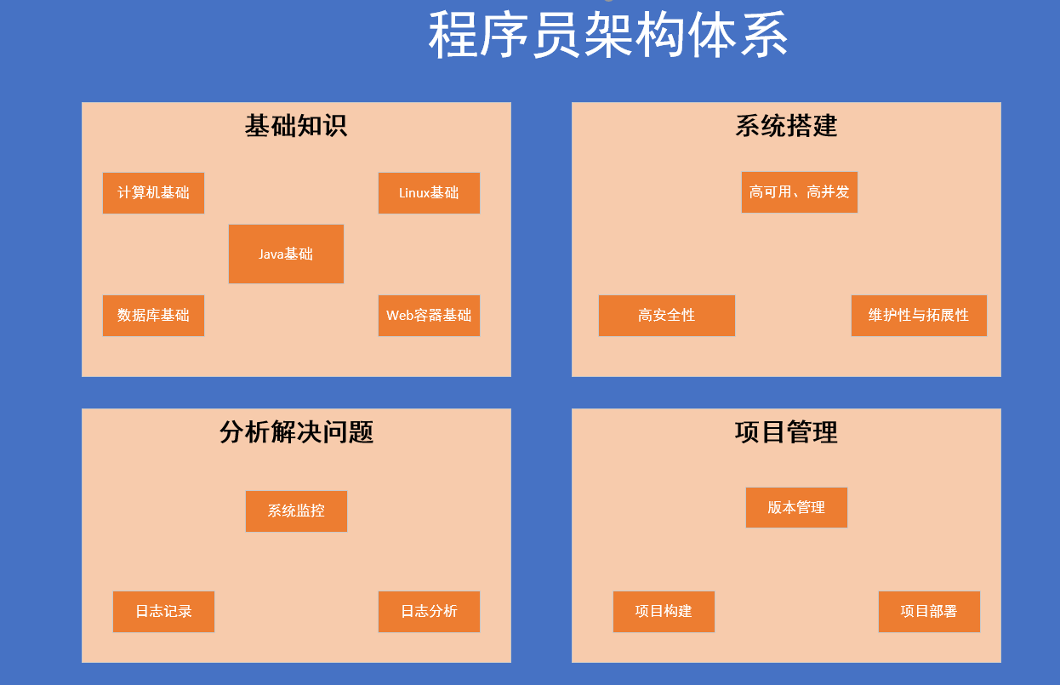

程序员技术架构体系图

在后面的章节中，会分别对每个点做展开详细的讲解。

# 第三章 基础内容篇

## 第一节 计算机基础

### 1. 二进制、八进制、十六进制

#### 1.1 二进制

对于任意的n（n > 1）进制来讲，都是由若干个从0~n-1之间的数字组成，它的特点是逢n进一。

拿我们最常用的十进制来讲，十进制就是有若干个从0~9之间的数字组成，它的特点是逢十进一。那么对于二进制来说，它就是由干个0或1组成，它的特点是逢二进一。

例如：00101010，这就代表了一个二进制数。

二进制数有如下特点：

1. 二进制的每一位都是由0或1组成
2. 逢二进一
3. 对于有符号的二进制来讲，最高位为符号位，0代表正数，1代表负数。
4. 从最低位开始，每8位（bit）位一个字节（byte），bit是计算机数据存储的最小单位。

1byte = 8bit  
1KB=1024byte  
1MB=1024KB  
1GB=1024MB

1TB=1024GB

#### 1.2 计算机中的二进制

在计算机中，一切数据（包括数字、字符、图片、视频、音频等等）的传输、计算、存储。都是以二进制的形式来完成的。也就是说，当我们把数据交给计算机处理以前，计算机首先会把这些数据转换成二进制数据，然后进行处理。但是二进制只是计算机可以识别的数据，对于普通人来讲，我们无法知道一串二进制数字代码什么，所以计算机在处理完后，把处理的结果展示给我们之前，还需要把二进制结果转换成我们普通人可以识别的数据（包括数字、字符、图片、视频、音频等等）。

举个例子来说：

例1：当我们像一个网站发送请求数据时，计算机首先会把请求数据转换成二进制，发送给目标网站，目标完成处理完请求后，会将响应结果以二进制的形式返回。但是你拿到二进制的响应结果时，你并不知道它的含义，所以计算机在拿到响应结果后，会自动将二进制数据在转换成你能看懂的数据，然后展示给你。

例2：我们向本地的txt文档写入数据，计算机首先会把我们要写入的数据转换成二进制，然后写入txt文档。当我们写入完成后重新打开txt文档，计算机会把写入txt文档的二进制数据转换成我们能够看懂的数据，展示给我们。

#### 1.3 八进制与十六进制

对于非计算机专业的人来说，因为计算机会自动的处理二进制与其它数据的转换，所以无需直接与二进制打交道，但是对于专业的计算机的人来说，可能要经常分析计算机底层的处理逻辑，所以与二进制打交道的机会比较多。

但是二进制有一个缺点，就是它的位数太多。与人类交互时表达不方便，也容易出现错误。举例来说，java中的int类型，占4个字节，32位。那如果用int类型来表示100，用二进制将表现出如下形式：

0000 0000 0000 0000 0000 0000 0110 0100

面对这么长的数进行思考或操作，没有人会喜欢，而且也极容易出现错误。所以，推行了 16 进制和 8 进制。因为，进制越大，数的表达长度也就越短。操作起来就更加容易。

如果用八进制表示100，如下：

00000000144

如果用十六进制表示100，如下：

00000064

为什么不直接把二进制转化为十进制呢？因为二进制转化为十进制较麻烦，不够直观，而十六进制，16恰好是2的4次方。八进制，8恰好是2的3次方。所以二进制转化为八进制或十六进制时，可以直接将三位的二进制转换为1位的八进制，或者将4位的二进制转换为1位的十六进制。十分方便，比如二进制111转化为八进制7，二进制1111转化为十六进制F。

如今更多的是十六进制进行存储记忆，八进制较少使用，比如处理器里的寄存器、存储器的地址、数据都是使用十六进行表示。

### 2. 原码、反码、补码

我们都知道，java中的int类型是由32位二进制表示的，那么它的最小值，应该为-2^31-1，但是实际上，它的最小值却为-2^31，为什么会这样呢？这就与计算机中二进制的原码、反码和补码有关。

我们都知道，在计算机内部，一切的数据都是以二进制的形式来存储的，而我们在有关二进制的术语中，经常会提到原码、反码、补码这三个概念，那这三种编码分别指的是什么呢？它存在的意义又是什么？

#### 2.1 原码、反码、补码存在的意义

* **原码：**

这个理解起来很简单，就是二进制最原始的编码，由0和1组成，最高位为符号位，其它位为数值位，其中符号位0代码正数，1代表负数，比如用一个4位的二进制码表示 6:0110，-2:1010

* 补码：

在二进制的运算中，计算加法是非常简单的，但是如果计算减法，计算机的硬件电路设计会非常复杂（至于为什么会复杂，这是硬件的东西，我们不考虑），所以我们就想，是否可以让加法来取代减法运算，从而简化计算机的硬件电路设计呢？

我们都知道，在运算规则中，减去一个数，等于加上这个数的相反数，那么利用这个思路，我们就可以实现用加法来取代减法运算，从而简化计算机的硬件电路设计。但是在实际的操作过程中，发现用这种实现方式计算出来的结果是不正确的，至于为什么不正确，后面会说到。所以为了使结算结果正确，就为每一个二进制数，都设计出了对应的补码，然后在运算时和存储时，都是基于补码来运算和存储，这样计算出来的结果就是正确的。

* 反码：

在计算二进制原码对应的补码时，衍生出的一种处于中间状态的编码。它的存在，只是用来计算补码的。

#### 2.2 原码、反码、补码的计算规则

对于正数来讲，反码和补码都等同于原码本身。

对于负数来讲：

反码：符号位不变，数值位的每一位做按位取反

补码：对反码的值+1

小数的补码：同样也是对反码的值+1，但是需要注意的是，并不是在整数位的最低位+1，而是在小数位的最低位+1。

举例：

一个4位的二进制数表示-6，那么它的原码：1110，反码：1001，补码：1010

-1：原码：1001，反码：1110，补码：1111

-6.2：原码：1110.0010，反码：1001.1101，补码：1110.0010

#### 2.3 补码的计算规则的由来

假如对于两个4位的二进制数，我们要计算5-2，那么我们可以转换为5+ （-2），那我们来计算一下他的结果

0101

1010

--------

1111

我们看到，计算出来的结果竟然是-7，这明显是错误的。至于为什么会出现这样的结果，原因也很简单，我们在把2的二进制转换为-2的二进制的时候，它的数值位没有变，只是把符号位由0变成了1，那我们在数值位做运算的时候，实际上就是做的5+2，然后符号位在做运算的时候，计算的结果负数，那么计算后的符号位与计算后的数值位结合起来，结果自然就是-7。这也就解答了前面说的为什么用加上一个数的相反数这种运算来取代减法时，计算结果是不正确的原因。

那么我们怎样才能计算出正确结果呢？

按照正常的情况下：A - B = C ,其中A和B均为正数且A>B，那么C一定是大于0并且小于A的。但是按照上面的原理来讲，A - B =A + （-B）= -（A + B）,这样计算出来的结果，符号位一定是负数，并且数值位的结果一定大于A，这显示是不对的，我们预期的结果是，符号位为正数，并且数值位结果小于A，那怎样才能达到这个效果呢？这时我们就想到了补码的算法。

我们可以参考下时钟的原理，时钟最多只能表示12个数，所以时钟每次过12点以后，就相当于发生了溢出，溢出后，就会再次从1点开始计算。补码的原理：假如对于一个4位的二进制数来讲，它可以表示的正数的范围：0000-0111，即它0到7这8个数，负数的范围：1000-1111，即-0到-7这8个数，这时候我们发现0有两种表示方式，一种0000，一种1000，这种情况显然是不对的，我们后面再说怎么解决这种情况。那把能表示的正数的数量和能表示的负数的数量加到一起，即得到一个4位的二进制数，可以表示16个数。那我们把这16个数想象成一个时钟，我们做5-2，其实就相当于把时钟回拨了两个小时，但是我们如果不回拨两个小时，而是向后拨14个小时，可以达到同样的效果，只不过这时会发生溢出，溢出后，重新从-7开始计算。所以这时14就相当于-2的补码。我们可以把5+（-2）转换为5+14。

此时这个14，只是-2的补码的十进制编码，我们需要把十进制转换位二进制，但是，一个4位二进制数能表示的最大值为7,14显然已经超过了最大值，所以我们在将14转换成二进制时，一定会发生溢出，发生溢出后，我们把最高位舍弃，即得到了二进制的补码。14转换成二进制为 01110，那我们最高位的0舍弃，即1110，所以，-2的二进制补码为-6。

那么我们再来算下5+（-6）的结果

0101

1110

--------

10011

这时候我们发现发生了高位溢出，那我们再把最高位舍弃，即0011，结果为3，这时候的结果就是正确的了。

那么现在的问题来了，我们如何计算任意一个负数对于的补码呢？

首先我们说正数，因为补码主要是为了负数计算不准确的问题，但是对于正数来说，计算永远都是准确的。所以正数可以不用计算补码，直接做运算。我们也可以理解为正数的反码和补码都和原码保持一致。那么下面说的所有关于补码的运算，都是针对与负数来说。

我们先来定义几个变量：

**S**1 = 二进制能表示的范围的数量

**S**原码10 = 十进制原码

**S**原码10\_符号 = 十进制原码符号位

**S**原码10\_数值= 十进制原码数值位

**S**补码10 = 十进制补码

**S**补码10\_符号 = 十进制补码符号位

**S**补码10\_数值 = 十进制补码数值位

**S**原码2 = 二进制原码

**S**原码2\_符号 = 二进制原码符号位

**S**原码2\_数值= 二进制原码数值位

**S**补码2 = 二进制补码

**S**补码2\_符号 = 二进制补码符号位

**S**补码2\_数值 = 二进制补码数值位

从时钟的原理我们可以知道，**S**补码10=**S**1 -**S**原码10\_数值。那么**S**1 怎么算呢？由上文我们可以知道，二进制能表示的正数的数量和能表示的负数的数量相同，我们我们只需计算能表示的正数的数量，在乘以2，就是整个二进制能表示的数的数量。那对于正数来说，能表示的最小的正数为0，能表示的最大的正数为2^（n-1）-1，所以，能表示的正数的数量 = 2^（n-1）-1 + 1 = 2^（n-1），所以**S**1=2^（n-1）\* 2 = 2^n。所以，**S**补码10=**S**1 -**S**原码10\_数值 = 2^n - **S**原码10\_数值。

现在，**S**补码10已经计算出来了，我们在来计算**S**补码2，首先我们来计算一下**S**补码2\_符号：

因为**S**原码10\_数值的最大是为 2^（n-1）-1，所以**S**补码10的最小值=2^n-2^（n-1）+1=2^（n-1） + 1，它一定大于2^（n-1）-1。即**S**补码10，一定会大于二进制能表示的最大值，所以转换为二进制时，一定会发生溢出，并且次高位为1，溢出后，我们把最高位舍弃，这时，次高位就成了符号位，因为此时次高位为1，所以**S**补码2\_符号一定为负数。

下面我们在来计算一下**S**补码2\_数值：

由上文，我们知道，**S**补码10= 2^n - **S**原码10\_数值，所以，**S**补码2\_数值=2^n - **S**原码2\_数值=2^0+2^1+2^2+......+2^n-1 + 1 - **S**原码2\_数值 = （2^0+2^1+2^2+......+2^n-1 - **S**原码2\_数值）+ 1 。

此时，我们可以认为2^0+2^1+2^2+......+2^n-1，相当于二进制的每一位都是1，那么它减去**S**原码2\_数值时，就相当于对**S**原码2\_数值的每一位都取反，即得到**S**原码2\_数值的反码。所以，**S**补码2\_数值 = **S**原码2\_数值的反码 + 1。

所以，这也就证明了前面的结论：

对于负数来讲，

反码：符号位不变，数值位的每一位做按位取反

补码：对反码的值+1

#### 2.4 int类型为什么可以表示-2^31

我们还是拿一个4位的二进制来举例：4位二进制能表示的负数的范围为：1111至1000，即-7到-0，而位二进制能表示的负数的范围为：0000至0111，就0至7，这时我们发现，出现了两个0，一个是1000，一个是0000，这显然是不行的。

通过上面我们知道，负数的反码是数值位不变，然后数值位按位取反，那么负数的反码可以表示的范围也是1000至1111，而补码是在反码的基础上+1，所以补码可以表示的范围为：1001至1111+1，就-1到-8。所以，通过补码，就完美的解决了这个问题。而int类型为什么可以表示-2^31这个问题，也同时就解释清楚了。

### 3. 进制转换

#### 3.1 整数转换

##### 3.1.1 二进制整数转十进制

##### 3.1.2 二进制整数转八进制

##### 3.1.3 二进制整数转十六进制

##### 3.1.4 十进制整数转二进制

##### 3.1.5 八进制整数转二进制

##### 3.1.6 十六进制整数转二进制

#### 3.2 小数转换

##### 3.2.1 二进制小数转十进制

##### 3.2.2 二进制小数转八进制

##### 3.2.3 二进制小数转十六进制

##### 3.2.4 十进制小数转二进制

##### 3.2.5 八进制小数转二进制

##### 3.2.6 十六进制小数转二进制

### 4. 位运算

#### 4.1 位运算规则

Java数值运算过程中都是先将十进制转换为二进制然后再进行运算，再把二进制数据转换为十进制展现给用户。二进制运算规则如下：

1)对于有符号的二进制而言，最高位为符号位，0表示正数，1表示负数

2)正数的原码，反码和补码都一样。

3)负数的反码：符号位保持不限，其他位取反

4)负数的补码：补码 + 1

5)0的反码和补码都是0

6)计算机的运算的时候，都是将原码转成补码进行运算。

#### 4.2 Java中支持的位运算

**位与（&）：**二元运算符，两个为1时结果为1，否则为0

**位或（|）：**二元运算符，两个其中有一个为1时结果就为1，否则为0

**位异或（^）：**二元运算符，两个数同时为1或0时结果为1，否则为0

**位取非（~）：**一元运算符，取反操作

**左移（<<）：**一元运算符，按位左移一定的位置。高位溢出，低位补符号位，符号位不变。

**右移（>>）：**一元运算符，按位右移一定的位置。高位补符号位，符号位不变，低位溢出。

**无符号右移（>>>）：**一元运算符，符号位（即最高位）保留，其它位置向右移动，高位补零，低位溢出。

### 5. BitMap

#### 5.1 BitMap含义

#### 5.2 BitMap的用途

* 利用BitMap进行大数据排序去重

### 6. 字符集

### 7. 进程与线程

### 8. 数据结构

### 9. IO多路复用

## 第二节 Linux基础

### 1. Linux与Windows区别

### 2. Linux的目录结构

### 3. vi/vim编辑器

### 4. 网络配置

#### 4.1 修改ip地址

#### 4.2 配置主机名

##### 4.2.1 修改主机名称

##### 4.2.2 修改hosts映射文件

### 5. 系统配置

#### 5.1 services服务管理

#### 5.2 systemctl

#### 5.3 防火墙

#### 5.4 关机重启命令

#### 5.5 查看系统内核与版本

### 6. 常用命令

#### 6.1 文件目录类

#### 6.2 用户管理命令

#### 6.3 文件权限类

#### 6.4 搜索查找类

#### 6.5 压缩和解压类

#### 6.6 磁盘查看和分区类

#### 6.7 进程管理类

### 7. 软件包管理

#### 7.1 BPM

#### 7.2 YUM 仓库配置

## 第三节 Java基础

### 1. java语言的特性

#### 1.1 面向对象

面向对象，是java语言的最突出的一个特性，利用这个特性，我们可以让我们的代码更加的容易扩展和维护。

但是其实很多人在写代码的过程中，并没有利用好这个特性，导致随着业务量和代码量的增加，代码变得越来越难以维护。所以，如何利用好面向对象这个特性，是我们的代码更加的容易扩展和维护，是我们学习中的一个重点，也是难点。

与面向对象编程思想相关的，还有面向接口编程和面向切面编程，这三者之间并不是对立的关系，而是相辅相成的、相互合作的关系，在JAVA基础的这个章节中，先不详细的讲解这三种编程思想，大家先了解一下即可，我们先把java基础的一些东西深入的了解下，然后在第六章维护性与扩展性篇中，在详细的讲解这三种编程思想。

#### 1.2 跨平台

Java语言，是跨平台的，即一次编译，处处运行。

它的实现原理是通过虚拟机（JVM）实现的。Java会为每一个需要运行java程序的平台上安装虚拟机，这个虚拟机会屏蔽掉各个平台之间的差异。而java程序是在虚拟机上运行的，因为虚拟机已经屏蔽掉了各个平台之间的差异，所以java程序的运行自然也与平台无关了。这样就实现了跨平台性。

需要注意的是，java运行时是跨平台的，但是虚拟机不是跨平台的，各个平台的虚拟机是不同的，windows平台有windows平台专用的虚拟机，linux平台有linux平台专用的虚拟机。不同平台之间的虚拟机不能混用。但是对于同一个编译后的java程序，在各个平台的虚拟机上，运行结果是相同的。所以说虚拟机不是跨平台的，但是在运行程序时，是跨平台的。

### 2. java语言的执行流程

#### 2.1 java语言的组成

Java有JDK、JRE、JVM三者组成，其中JDK中包含JRE，JRE中包含了JVM。这三者的职责如下：

##### 2.1.1 JDK

JDK提供了编译、运行Java程序所需的各种工具和资源，包括Java编译器、Java运行时环境（JRE），以及常用的Java类库等。它主要是为程序开发人员提供调试程序和编译环境的。

##### 2.1.2 JRE

Java运行环境，用于解释执行Java的字节码文件，包含 JVM 标准实现及 Java 核心类库。比如如何将字节码文件加载到JVM，如何在JVM中运行java程序等等。

如果一台机器，只是想运行已经编译好的java程序，那只需要安装JRE即可，无需安装JDK。

我们在安装完JDK后，会发现JDK的目录下有一个lib目录，而JRE的目录下也有一个lib目录，这两个lib目录有什么区别呢？

JDK下的lib目录：JDK在编译时，需要用到的一些类库。

JRE下的lib目录：jvm在运行时用到的一些类库。包括所有的标准类库，和扩展类。我们平时在java中import的类，都是在这个类库中。

##### 2.1.3 JVM

Java虚拟机，java语言实现跨平台的核心，Java会为每一个需要运行java程序的平台上安装JVM，利用JVM来屏蔽掉各个平台之间的差异，来实现JAVA的跨平台。

在java中，JVM的内存管理、GC回收、以及JVM调优，是很重点，也是难点，在后面的章节中会详细的讲解。

#### 2.2 java语言的入口

java语言的入口是main方法，具体如下：

public static void main(String[] args){

}

只要对java稍有了解的人，对这个main方法都不会陌生，因为我们平时自己在写程序的时候，经常会自己写个main方法，来测试自己的程序。这里我们不在细说。

但是有人可能会问，我们平时在开发web服务的时候，也没有main方法啊，那它的入口在哪呢？

其实在容器中，已经把main方法为我们封装好了，比如tomcat容器，在tomcat的BootStrap类中已经把main方法封装好了，如下图所示：

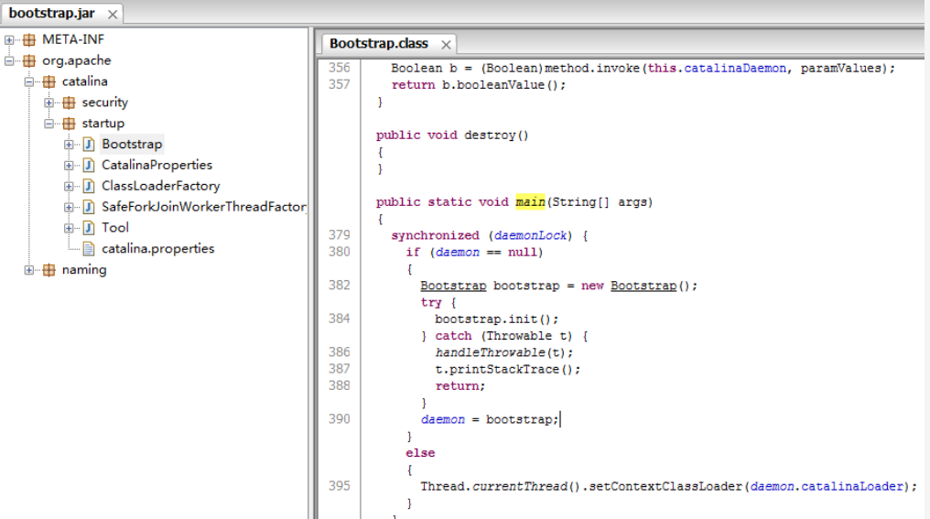

在tomcat启动时，会找到BootStrap类中已经把main方法，并执行启动容器。

#### 2.3 java语言的执行流程

Java语言的执行流程大体上分为两步，第一步是编译，第二步是执行。编译是将java源文件（.java）编译成计算机可识别的字节码文件，也即二进制文件。执行是将编译好的字节码文件加载到JVM，并执行其中的入口main方法。

其中将字节码文件加载到JVM这一步，这个加载过程是比较复杂的，也是比较重要的，这里先不详细说明，在3.2.23 类加载章节中，会详细说明。

执行java程序，可以是执行某个类，也可以是执行某个jar包，也可以是执行某个war包，下面对这三种情况分别说明。

##### 2.3.1 执行类

我在D盘中创建test目录，test下有两个目录，一个source目录，一个target目录，如下图所示：

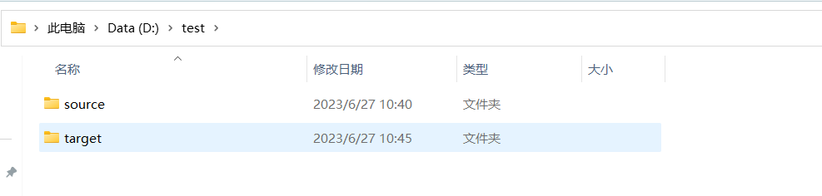

然后我在source目录中创建Test1.java类，并且编写main函数，使其输出“Test1”。如下图所示：

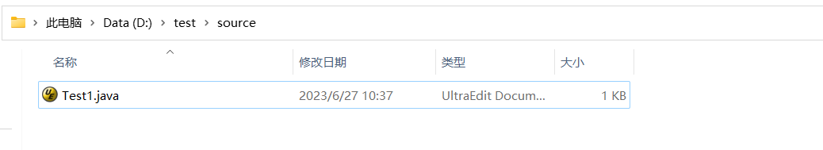

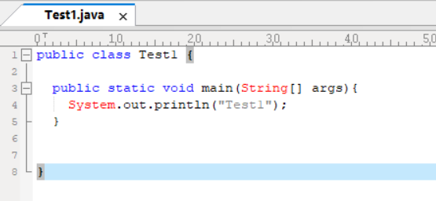

然后执行javac命令，编译Test1.java，并将编译后的字节码文件放到target目录中，具体命令如下：

javac Test1.java -d ../target

如下图所示：

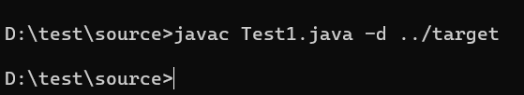

我们在看target目录，如下图所示:

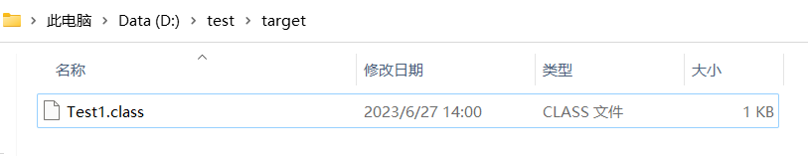

可以看到，已经编译成功，并且也成功的将字节码文件放到了target目录下。

下面开始这个这个字节码文件，执行的命令如下

java Test1

如下图所示：

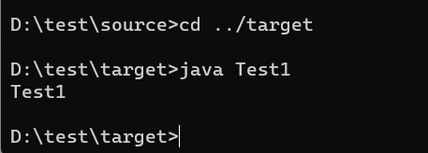

可以看到，字节码已经正确的执行，并且正确的输出了Test1。

##### 2.3.2 执行jar包

Jar包我们可以理解我一个压缩文件，它里面的内容是一系列的字节码文件的集合。在一个项目中，一般都会包含很多java类，编译后，会形成很多的字节码文件。当别人需要用到你的编译后的字节码文件时，你把这大量的字节码文件发给别人，自然不是特别的友好。此时，就需要将这些大量的字节码文件压缩成一个jar包，既便于自己的管理，也便于别人的使用。

Jar包分为两种，一种是可执行的，一种是不可执行的。可执行的jar包，是指可以用命令，执行jar包中某个类的main方法。不可执行的jar包，就只是为jar包的使用者提供一些API，供使用者调用而已。

不可执行的jar包，没有什么可讲的，这里重点讲下，可执行的jar包，是如何执行的。

首先我在source目录中创建Test2.java和Test3.java类，并且在main方法中分别输出“Test2”和“Test3”，如下图所示：

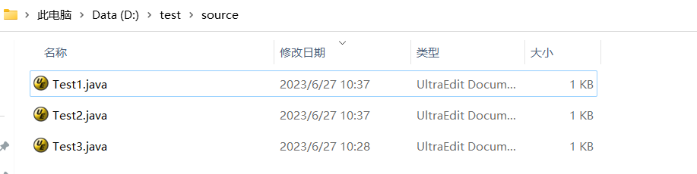

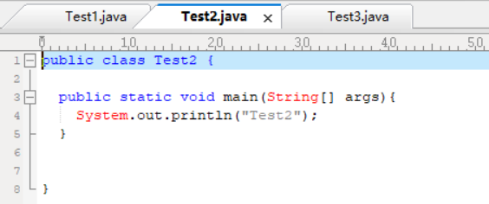

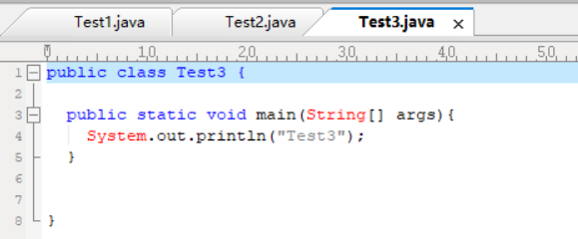

然后在编译Test2和Test3类，并且把编译后的字节码文件放至target目录。执行命令如下：

javac Test2.java Test3.java -d ../target

如下图所示：

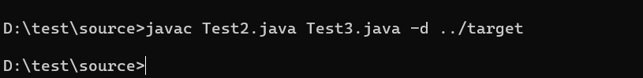

我们在看下target目录，如下图所示：

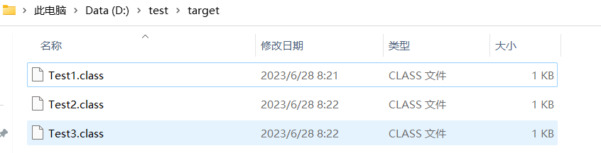

Test2和Test3类已经编译成功。

然后我们在将Test1、Test2和Test3这三个字节码文件打成一个jar包，jar包的名称为Test.jar。命令如下：

jar -cvf Test.jar \*

如下图所示：

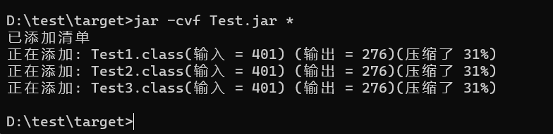

我们在看下target目录，如下图所示：

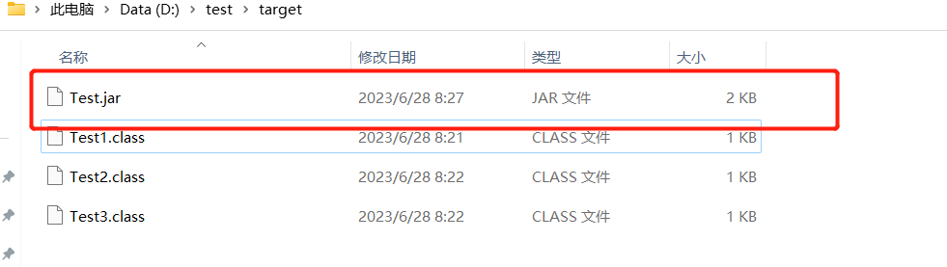

已经生成了Test.jar，打jar包成功。

接下来，我们在执行这个jar包。这时，我们会想到一个问题：在这个jar包中，有三个类，每个类都有一个main方法。那在执行jar包的时候，如果去指定要执行哪个类的main方法呢？

有两种方法，一种是在修改MANIFEST.MF文件，一种是通过命令指定。

* **修改MANIFEST.MF文件**

在jar中，有META-INF这样一个目录，这个目录下有一个MANIFEST.MF文件，如下图所示：

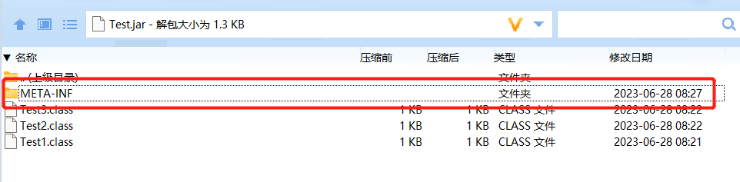

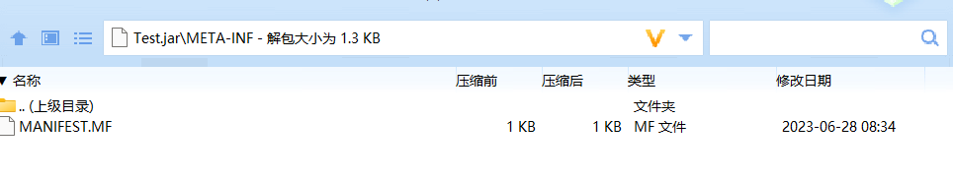

我们可以通过修改MANIFEST.MF文件，来指定要执行哪个类的main方法。

我们打开这个文件，然后在文件的最后，加上Main-Class: 要执行执行的类，最后再加个回车，即可。在此例中，我们添加：Main-Class: Test2，如下图所示:

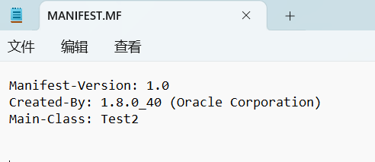

我们在去执行jar包，执行命令如下：

java -jar Test.jar

如下图所示:

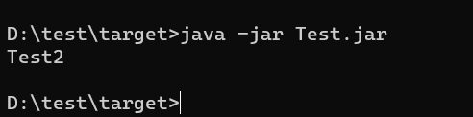

可以看到，已经正确执行Test2类中的main方法，并且正确输出。

* **通过命令指定**

我们可以通过命令来执行要执行jar包中哪个类的main方法，命令如下：

java -cp Test.jar 要执行的类

如下图所示：

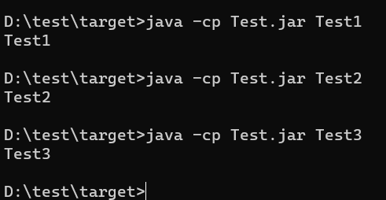

我们看到上图中，分别以指定了以Test1、Test2、Test3类为要执行的类，执行结果中也分别输出了这三个类的执行结果。

**需要注意的时，如果在MANIFEST.MF文件中和命令中，同时指定了要执行的类，那么会以命令中指定的为准。**

##### 2.3.3 执行war包

War包实际上就是一个部署web工程需要的压缩包。这个压缩包中，除了有一系列的字节码文件以外，还有很多web工程需要的文件，比如web.xml等等。

War包的执行，需要把war包放到容器中，比如tomcat或者weblogic容器，通过容易去绑定一个ip端口，启动web服务。用户通过在web.xml中配置的访问路径，以http或者https的方式来访问服务。

具体的细节会在[23 javaWeb](#_23._javaWeb)中讲解，本节先不具体讲解，大家先了解即可。

### 3. 基本类型与包装类

#### 3.1 基本类型

通常我们在创建一个对象的时候，会存储在堆内存中，然后通过栈内存中的引用来使用该对象，因为对象除了要存储它自己本身的内容以外，还要存储一些附加的东西，比如说对象头等等，而且存储在堆中，还要涉及到垃圾回收。所以对于一些经常用到的类型，特别是简单的小遍历，比如int类型，你要遍历从1到100，就要创建100个对象，这样不仅效率会比较低，而且也会大量占用堆内存空间，频繁的触发垃圾回收。所以为了避免这种问题，就出现了基本类型，基本类型不具有对象的性质，所以不需要存储对象头这些额外附加的东西，会节省存储空间，而且它是直接存储在栈内存中，效率会更高。

下面表格中是java中提供的八中基本类型：

|  |  |  |  |  |  |  |
| --- | --- | --- | --- | --- | --- | --- |
| 数据类型 | 字节数 | 位数 | 默认值 | 取值范围 | 对应的包装类 | 包装类型缓存范围 |
| byte | 1 | 8 | 0 | -2^7 ~ 2^7-1 | Byte | -128 ~ 127 |
| short | 2 | 16 | 0 | -2^15 ~2^15-1 | Short | -128 ~ 127 |
| int | 4 | 32 | 0 | -2^31 ~ 2^31-1 | Integer | -128 ~ 127 |
| long | 8 | 64 | 0 | -2^63 ~ 2^63-1 | Long | -128 ~ 127 |
| float | 4 | 32 | 0.0 | -2^31 ~2^31-1 | Float | 无 |
| double | 8 | 64 | 0.0 | 2^63 ~ 2^63-1 | Double | 无 |
| char | 2 | 16 |  | 0~ 2^16-1 | Character | 0 ~ 127 |
| boolean | 1 | 8 | false | true、false | Boolean | true、false |

#### 3.2 包装类

因为基本类型不具有对象的性质，但是我们在编码的过程中，需要让他具有对象的性质，所以就出现了包装类型，比如我们向list或者map中存储时，只能存储包装类型，不能存储基本类型，虽然说在代码中向list或者map中存储基本类型时也不会编译报错，并且也可以正常运行，但是这时实际上是做了自动装箱，以下图的代码为例：

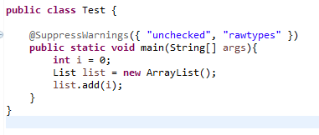

这样的代码是可以编译通过并且正常运行的，那我们再来看下这段代码所对应得字节码，如下图所示：

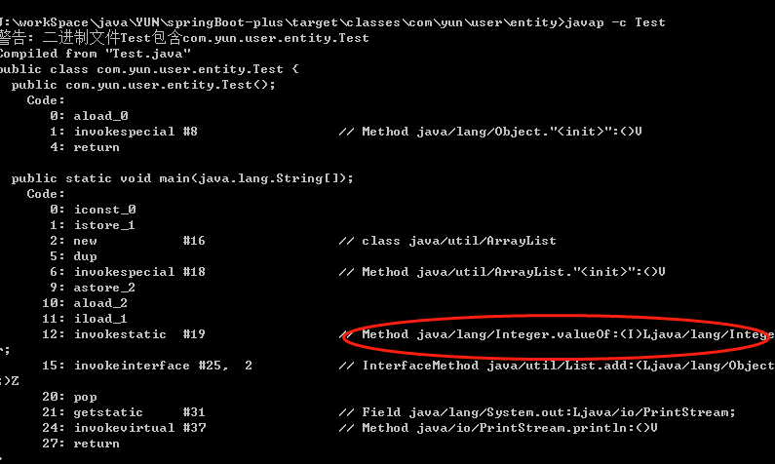

从字节码中我们可以看出，在int变量list中存储前，调用了valueOf方法就int类型转换为Integer类型，所以实际上list存储的还是Integer类型。

#### 3.3 基本类型与包装类区别

以int与其对应的包装类Integer举例说明，有以下区别：

* **声明方式**

基本类型：

int i= 10;

包装类型：

Integer I = 10; // 此种方式会在满足情况下使用缓存，节省空间，效率较高

Integer I = new Integer(10); // 此种方式不会使用缓存，会在堆内存中创建新对象

* **默认值**

基本类型的默认值都不能为null，包装类型的默认值都为null

* **存储位置**

在JVM中，基本类型的引用和值都存储在栈中，而包装类型的引用存在栈中，具体值存在堆中。

* **执行效率**

由于包装类型要在堆空间中分配空间并且创建对象，而基本类型不需要，所以基本类型的执行效率要高于包装类型

#### 3.4 包装类型的缓存

##### 3.4.1 包装类型缓存的意义

有一些数值，在日常的编码中，使用的频率比较高，所以为了在使用这些数值时时，为了避免每次都去创建对象，提高运行的效率，建设内存空间的使用，java中的包装类型为这部分数据做了缓存。缓存内容和范围 如 3.2.1.1 中表格所示。

##### 3.4.2 包装类型缓存的使用

在创建包装类对象时，有两种方式，一种是通过new的方式直接创建对象，这种方式是不会使用缓存的，一种是通过调用valueOf方法创建对象，这时如果定义的值在缓存的范围以内，则会使用缓存。

拿Integer来举例，我们看下Integer的构造函数的源码和valueOf方法的源码，如下图所示：

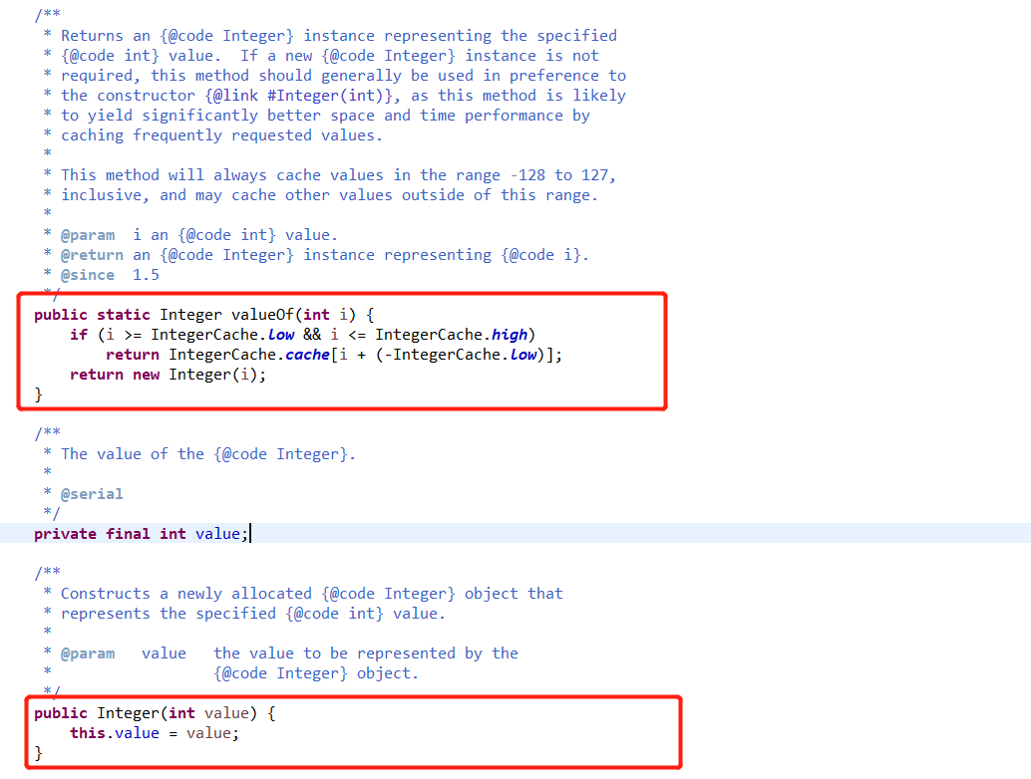

那在什么情况下会调用valueOf方法呢？其实严格上来讲，除了直接用new的方式创建Integer对象以外，其他的创建Integer对象的方式，都是以直接或者间接的方式调用valueOf方法来完成的。如果要具体区分的话，可分为一下三种情况：

* **直接调用valueOf方法**

例：Integer i = Integer.valueOf(10);

* **编译器在编译时隐式调用valueOf方法**

编译器在以下两种情况时，会隐式的调用valueOf方法

1. 将字面量直接赋值给包装类时，会隐式调用valueOf方法。
2. 当触发自动装箱时，会隐式调用valueOf方法。

为了验证此结论，我们看下如下图所示的代码：

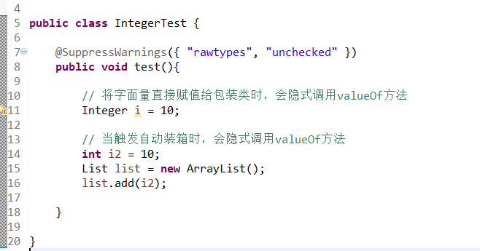

我们再来看下上图代码所对应的字节码，如下图所示：

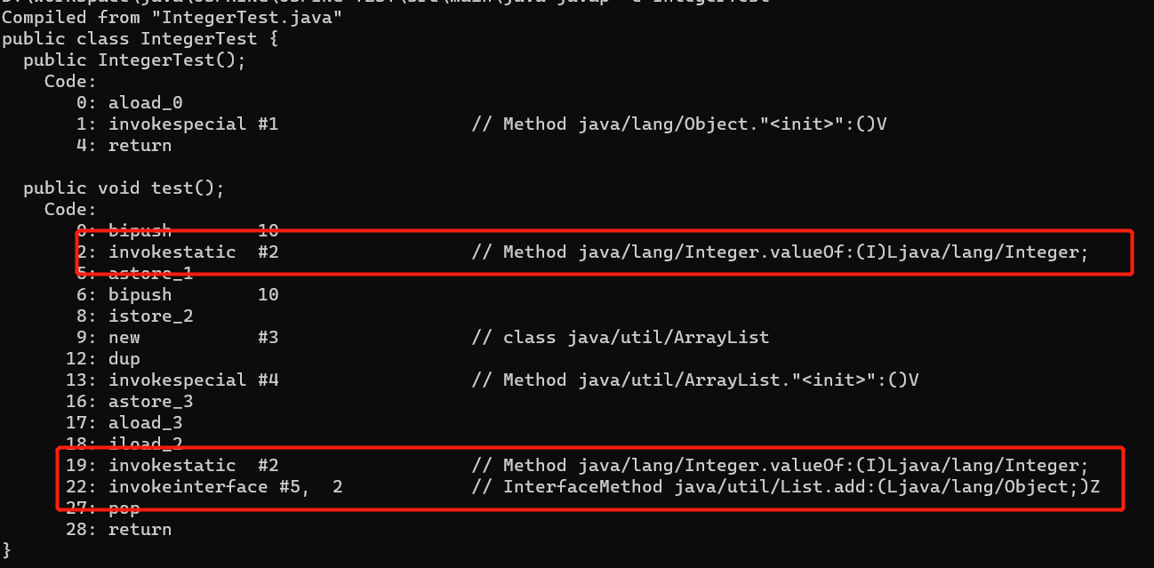

可以看到，当将字面量直接赋值给包装类时，和自动装箱时，都调用了valueOf方法。

* **调用其它方法时，间接调用valueOf方法**

例1:调用Integer的decode方法，我们看下decode方法的源码，如下图所示：

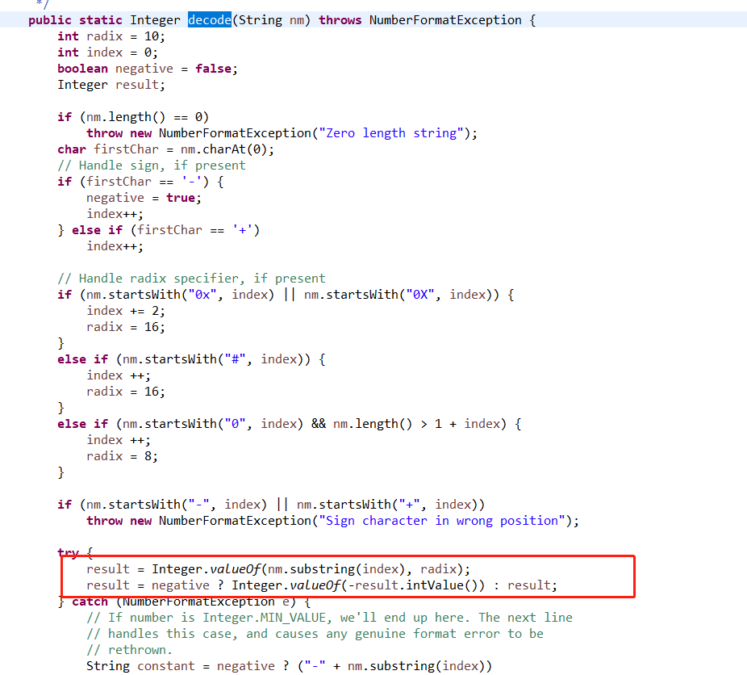

可以看到，decode方法中也是通过调用valueOf方法创建的Integer对象。

例1:调用Integer的getInteger方法，我们看下getInteger方法的源码，如下图所示：

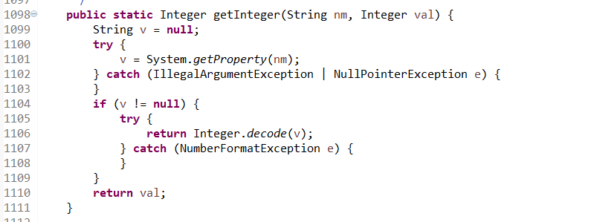

可以看到，getInteger方法中是通过调用decode方法，来间接的调用了valueOf方法。

* **常见面试题**

#### 3.5 包装类的拆箱和封箱

#### 3.6 包装类的使用场景

### 4. 引用类型

#### 4.1 基本类型与引用类型区别

#### 4.2 引用类型的级别

对象的引用被划分为4种级别，从而使程序能更加灵活地控制对象的生命周期，这4种级别由高到低依次为：强引用、软引用、弱引用和虚引用。下面我们分别来介绍。

* **强引用**
* 生命周期

如果一个对象具有强引用，jvm不会回收该对象，当内存空间不足时，JVM 宁愿抛出 OutOfMemoryError异常，也不会回收该对象。

* 使用方式

强引用是最普遍的引用，一般把一个对象赋给一个引用变量，这个引用变量就是强引用。比如：Object obj = new Object();

* 应用场景

在实际的开发场景中，百分之九十九使用的都是强引用，无需特殊举例。

* **弱引用**
* 生命周期

如果一个对象只具有软引用，则内存空间足够，jvm就不会回收它。如果内存空间不足了，就会回收这些对象。而不会像强引用一样抛出OutOfMemoryError异常。

* 使用方式

弱引用需要通过 SoftReference 类来实现。我们先来看下SoftReference 类的源码，如下图所示：

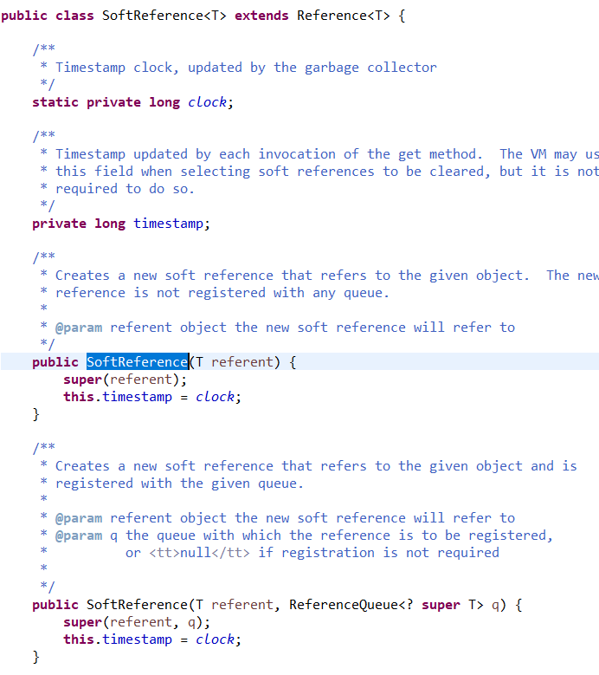

我们看到，SoftReference类有两个构造函数，第一个构造函数中，只有referent（被引用对象）一个参数。第二个构造函数中，多个一个队列对象的参数，这个队列的意义，就是起到一个通知的作用。Referent对象被回收以后，会将SoftReference对象放到这个队列中，

* 应用场景

在实际的开发场景中，百分之九十九使用的都是强引用，无需特殊举例。

* **软引用**
* **虚引用**

#### 4.3 引用类型级别的实现原理

#### 4.4 值传递与引用传递

#### 4.5 Object类

### 5. 浮点数

#### 5.1 浮点数为什么会精度丢失

#### 5.2 BigDecimal

### 6. 数组

#### 6.1 数组的意义

在程序开发过程中，有时候需要存储大量的同类型数据。例如，一条直线上有15个节点，我们想把这15个节点按照从左到右的顺序存储起来，这时就需要定义15个变量。但是这种做法太繁琐了。那么，如何解决这类问题呢？Java语言提供了数组结构，它类似于一个容器，可以批量存储相同数据类型的元素。因此，对于这类问题，我们只需定义一个长度为15的节点数组即可。

Java中支持多维数组，上面提到的，只是一维数组，现在我们再来扩展一下，现在我们想绘制一个15 \* 15 的五子棋的棋盘，在这个棋盘中，需要横坐标 + 纵坐标一起，才能唯一确定一个节点的位置，所以，这时我们就需要定义一个二维数组来解决此问题。其中，第一个维度代表横坐标，第二个维度代表纵坐标。

理论上来讲，java中支持无线维度的数组，只要你内存空间存得下。但是实际上来讲，我们经常用到的，最多也就能用到三维数组而已。

在java中，有很多类的底层实现原理，都是通过数组来实现的，比如String、ArrayList、HashMap等等。

#### 6.2 数组的声明

数组的声明方式有两种，如下图代码所示：

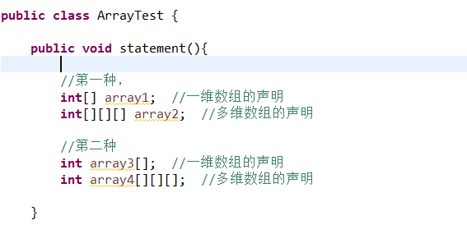

上图中的两种声明数组的方式，在使用上没有任何的区别，但是在通常情况下，我们都会采用第一种方式，因为第一种方式更符合我们的编码习惯，可读性更高。通常我们在代码中声明变量时，都是把变量类型放在前面，变量名放在后面，很显然，第一种方式更符合我们的习惯，所以我们通常都会使用第一种方式。

上面，我们是声明了int类型的数组，实际上，我们可以声明任意类型的数组，包括所有的基本类型和引用类型。在声明了某种类型的数组后，该数组就只能存放该种类型以及子类型的数据。也就是说，我们在声明数组时指定的数组类型，限定了数组对象中可以存放的数据类型。

#### 6.3 数组的初始化

#### 6.4 数组的特点

1. 数组属于引用类型，数组对象存储在堆中。
2. 数组的声明与初始化的方式与其他引用类型不同，具体已在上文中说明
3. 数组的下标从0开始。
4. 数组可以根据下标快速定位到该下标对应的元素值，时间复杂度为O（1）。
5. 数组的长度不能改变。

原因：为了使数组可以根据下标快速定位到该下标对应的元素值，所以在堆空间中为数组对象分配空间时，要分配一段连续的内存空间。这样才能达到数组可以根据下标快速定位到该下标对应的元素值的目的。如果某数组的堆内存空间中下一个连续位置的内存空间，已经有其他值写入，此时增加数组的长度，那么下一段已经有值写入的连续的对内存空间的值，就会被覆盖。

但是我们如果真的想改变数组的长度，可以通过为数组扩容的方法，但是扩容的方法，实际上也没有改变数组的长度，而是重新创建了一个数组，并将引用指向新的数组而已。

#### 6.5 数组的扩容

#### 6.6 数组的常用方法

### 7. String类

#### 7.1 String实现原理

String底层使用char数组实现。

#### 7.2 String为什么是final的

* **效率和内存空间：**

String是我们在编码中用到的最多的类型，在jvm运行期间，会频繁的创建String对象，这样势必会对效率产生影响，也会严重的浪费内存空间，所以为了避免这个问题，jvm提供了String常量池，但是常量池能够实现的前提，就是要求String一定是不可变的，否则常量池是无法实现的。

* **安全问题：**

从安全性的角度考虑，我们在日常编码中，对于一些非常重要的数据，都会用String类型

来存储，比如：URL、ip、用户名、密码等等，如果String是可变的，黑客就可以对这些重

要数据做修改，产生严重的安全问题。

#### 7.3 String不可变实现原理

1. 将char数组用final修饰，这样可以使char数组对象的引用不会重新指向其它对象，但是这仅仅保证了引用不会指向其它对象，但是数组本身还是可以修改的，所以在String类里，所有操作数组的方法，都没有对数组本身做修改，而是重新创建了一个String对象。

1. 将char数组用private修饰，这样可以避免其它类对char数组对象做修改。
2. 将String类用final修饰，这样可以避免子类继承String类，对String类造成破坏。

String类用上面的三种方式，来保证它是不可变的，但是它也不是绝对的不可变的，我们依然可以用反射来改变它，只是我们在平时写代码时，会严禁这样使用而已。

#### 7.4 String常量池

首先大家来看一下如下图所示的代码以及运行结果：

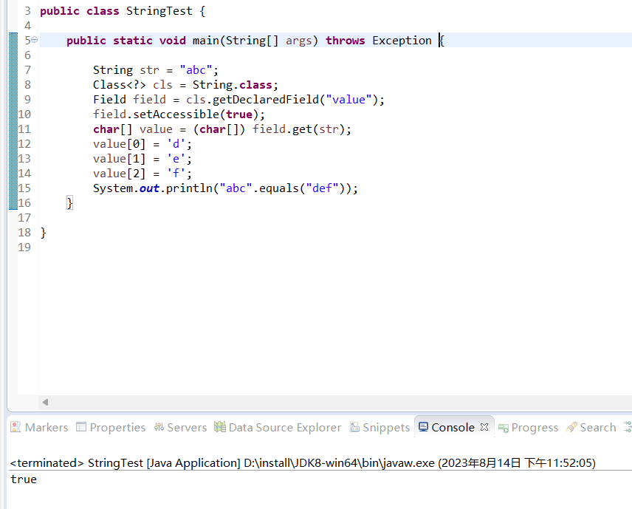

大家是否对这段代码的运行结果感到不解呢，那么今天就来解答一下这个问题，要想解答这个问题，我们首先要来了解下字符串常量池StringTable。

* **String常量池的意义：**

String是我们在编码中用到的最多的类型，在jvm运行期间，会频繁的创建String对象，这样势必会对效率产生影响，也会严重的浪费内存空间，所以为了避免这个问题，jvm提供了String常量池，对于内容相同的字符串，可以避免重复创建，既提高了效率，有节省了内存空间。

* **String常量池的存放位置：**

JDK1.6及以前，它是存在方法区中，在1.7后，它被移到了堆中，这样做原因，是因为方法区中的GC回收，只有在full GC的时候才会被触发，而full GC是一定不会被经常触发的，所以方法区的GC回收效率也比较低，这样的话，我们如果创建了大量的String对象，就会导致方法区内浪费大量内存空间，甚至导致方法区内存溢出。

其实我在了解这个的时候，我也曾经有过疑问，因为String常量池中，存的只是String对象的引用，具体的String对象，其实还是存在堆里的，这样在Minor GC的时候，就可以被回收掉啊，后来我又查阅了一些资料，了解到了原因：String对象虽然是存在堆中的，但是String对象中的char数组对象，是存在常量池中的，String对象中数组对象的引用，会指向常量池中的char数组对象。这样在Minor GC的时候，String对象虽然可以被回收，但是因为此时没有触发方法区的GC回收，所以常量池中的数组对象还是不会被回收。

* **String常量池的实现原理：**

常量池的底层，就是通过HashTable实现的。这个HashTable的key，就是通过字符串的内容以及长度计算出来的一个值，具体的这个算法，我们不去深究，我们只需要知道，对于内容不同的字符串，一定会计算出不同的值，就可以了。如果内容不同的字符串，还计算出了相同的值，那就是很严重的bug了。HashTable的value，存的是具体的String对象的引用，具体的String对象，是存在堆中的，String对象中引用的char数组对象，是存在常量池中的。

这个HashTable的原理，在这里就不多说了，有不懂得可以去翻阅下资料，或者我在后面的文章会讲到。

我们在定义String对象的时候，通常有如下两种方式：  
String str = "abc";  
String str = new String("abc");

用这两种方式创建的时候，首先第一步都是根据字面量“abc”计算出key，看这个key在HashTable中是否存在，如果不存在，则在堆中创建对象，并把此对象的引用和刚刚计算出来的key，添加到常量池的HashTable中，只是在用第二种方式创建的时候，它除了上述操作以外，它还要在堆中另外创建出一个String对象，并把这个对象的引用返回给str，但是这个String对象中的char数组，和第一步中创建的String对象中的char数组，用的是同一个，用的都是常量池中的char数组对象，这个会在后面证明。

基于上面的原理，所以我们一般在创建String对象的时候，都会直接采用字面量的方式，因为它不仅效率比较快，而且会充分发挥String常量池的优势，减少内存空间的使用。

* **解答疑问：**

现在解答上一期留下的疑问，它为什么输出结果会是true呢？

我们可以看到，在代码中，通过反射修改了char数组中的内容，但是在String常量池中，它存储到HashTable中的key没有变，所以它在执行"abc".equals("def")这条语句的时候，它首先要根据字面量"abc"去计算key，根据key中HashTable中查找，但是此时的key对应得value，即String对象，它的char数组对象的内容，已经变成了“def”，所以它在equals("def")的时候，它一定是返回true的。

现在再来验证一下前面遗留的问题，前面说到，用String str = new String("abc")这种方式创建对象时，除了要在常量池中创建一个String对象以外，还要在堆中创建一个String对象，并且这两个String对象中引用的char数组，其实是同一个，下面就来验证一下这种说法，看下图所示代码：

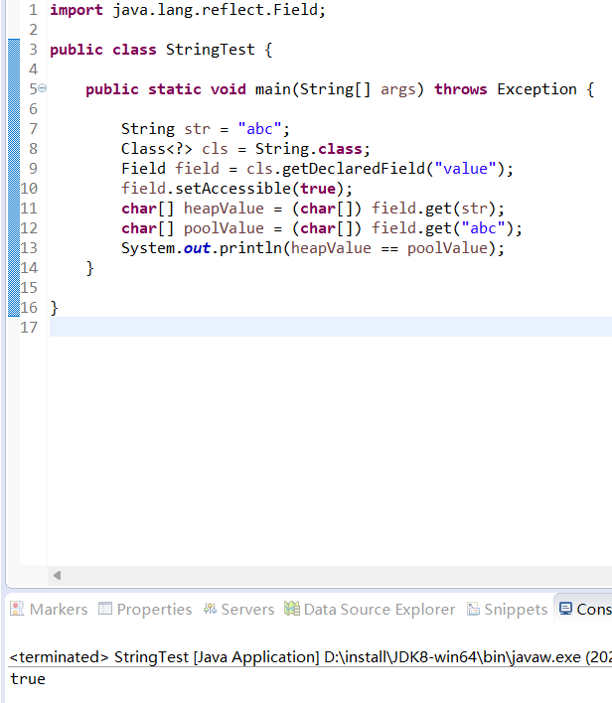

其中heapValue取的是堆中的String对象引用的数组，poolValue取的是常量池中的String对象引用的数组，代码运行结果为true，说明这两个数组是同一个对象。

* **String常量池的效率优化：**

String常量池中的HashTable和我们常用的HashTable还是有些区别的，它的长度是固定的，无法自动扩容，所以一旦创建了大量的String对象，又没有被回收掉，就会出现大量的hash冲突，导致链表的长度变得超长，效率变低，为了解决这个问题，我们可以根据项目的具体情况，使用 -XX:StringTablesize来合理的设置HashTabe的长度。

* **String常量池的的常见面试题：**

#### 7.5 StringBuffer和StringBuilder的区别

#### 7.6 String类的常用方法

### 8. static与final

在java中，我们在定义常量时，通常会用static final来定义，比如下面的例子：

public static String STR = "STR";

那static和final分表代码什么呢？

#### 8.1 static

##### 8.1.1 static的意义

我们都知道，java是一种面向对象的语言，java中的所有操作，都是基于对对象的操作。而static的出现，其实是违背面向对象的理念的。它让我们对类中的属性和方法的操作，不必基于对象来操作，而是可以直接通过类来操作。那java为什么要这么设计呢？我们考虑一下下面的两种场景：

1）如果一个类中的某个属性值，它对于该类的所有对象来说，都是一样的。那我们是不是就没有必要在每次创建该类的对象时，为每个类对象都创建这个属性的实例对象呢？这样不仅效率较低，而且也浪费内存空间。比如说我们经常用的slf4j中的Logger对象。

我们完全可以把这个属性设置成类级别的，在类加载的时候，就创建这个属性的实例对象。保证内存中只存在一个该属性的实例对象。在后面创建类对象时，就不需要每次都创建这个属性的实例对象了，这样即提高了效率，又节省了内存空间。

2）面向对象的意义，就是为了便于后期维护。因为业务是千变万化的，所以我们写的代码的可维护性，一定要高。一定要可以随时应对各种业务的变化。

但是如果我们自己编写的某个方法，不需要后期维护，后者只需要很少量的维护，比如一些工具类中的方法：日期工具类、文件工具类中的方法等等。这些类一般都是与业务无关的，也从来或者很少会去变化。所以这些代码我们写好并且测试通过没有问题以后，很少会去维护这些。

那这个时候，如果还是用面向对象的方式，每次调用这些方法时要创建对象，通过对象来调用这些方法，就有些麻烦了。我们完全可以把这些对象定义成类级别的，然后不需要创建对象，通过类直接调这些方法。

而static的出现，就完美的解决了我们上面提到的两个问题。static，即静态的。用static修饰的所有内容，都可以通过类直接调用，而不需要通过对象调用。

##### 8.1.2 static的使用

static可以用来修饰属性、方法、代码块、内部类。用static修饰的所有内容，都可以通过类直接调用，而不需要通过对象调用。下面分别来讲解。

* **static修饰属性**

static可以修饰属性，被static修饰的属性，我们称之为静态属性，用法如下图所示：

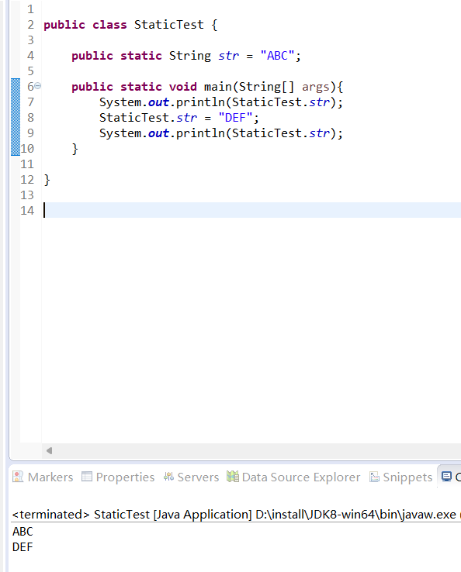

static修饰属性

从上图可以看到，static修饰属性，在访问属性时，可以不需要通过对象访问，而直接通过类访问。

但是有一点需要注意的是，static是不能修饰局部变量的，如下图代码所示：

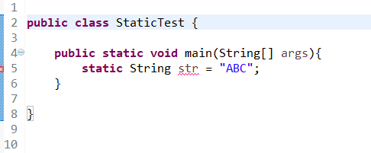

static修饰局部属性

从上图可以看到，static是无法修饰局部变量的。

* **static修饰方法**

static可以修饰方法，被static修饰的方法，我们称之为静态方法，用法如下图所示：

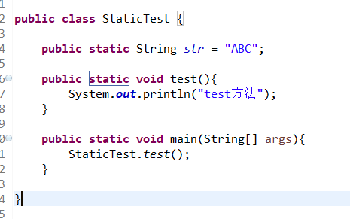

static修饰方法

从上图可以看到，static修饰方法，在访问方法时，可以不需要通过对象访问，而直接通过类访问。

但是有一点需要注意的是，在普通方法中，可以访问静态变量和静态方法，也可以使用this与super。但是在静态方法中，是无法访问普通属性和普通方法的，也无法this与super的。使用如下图代码所示：

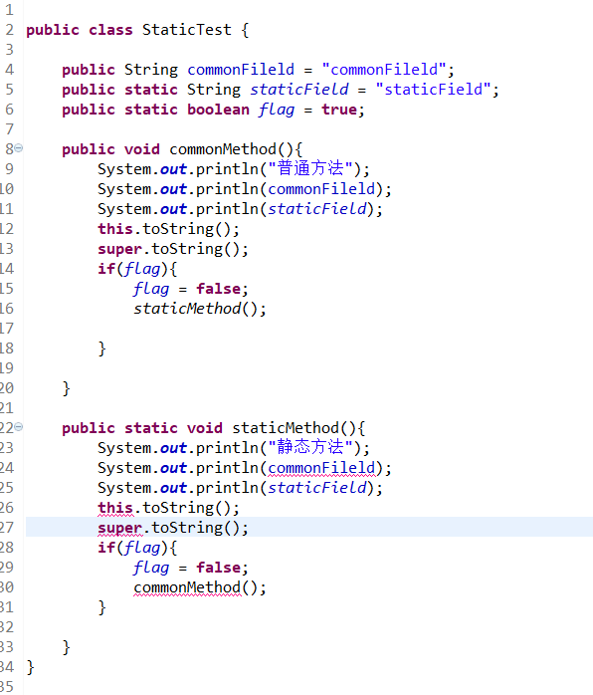

static修饰方法时的错误用法

从上图中可以看到，在普通方法中，可以访问静态属性和静态方法，但是在静态方法中，是无法访问普通变量和普通方法的。

为什么会这样呢？因为普通属性和普通方法都是对象级别的，而静态方法是类级别的。我在调用静态方法的时候，此时还没有创建对象呢，所以自然是无法在静态方法中访问普通属性和普通方法。如果想访问的话，只能通过对象的方式间接访问，如下图代码所示：

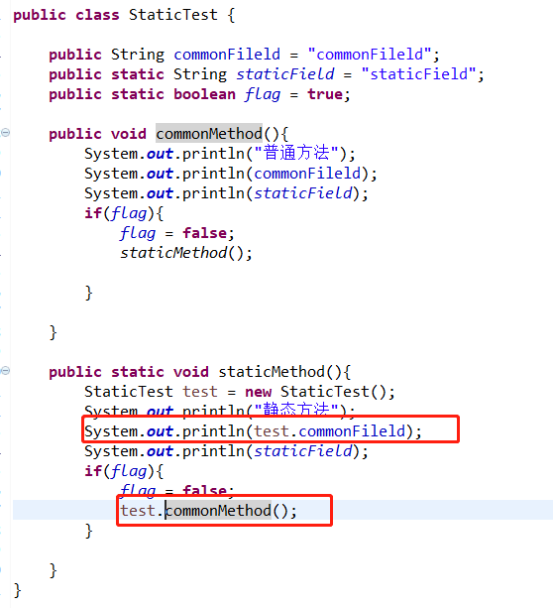

Static修饰方法时，还有一个地方需要注意的时，static修饰的方法时不能被重写的，如下图所示：

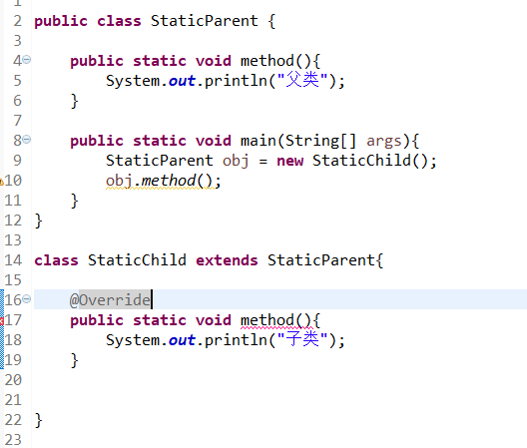

子类重写父类static方法

上图中我们可以看到，子类重写父类的static的方法时，已经出现编译错误了，说明了static方法是不能被重写的。那我们在把子类的@Override注解拿掉，看看是什么效果呢？如下图代码所示：

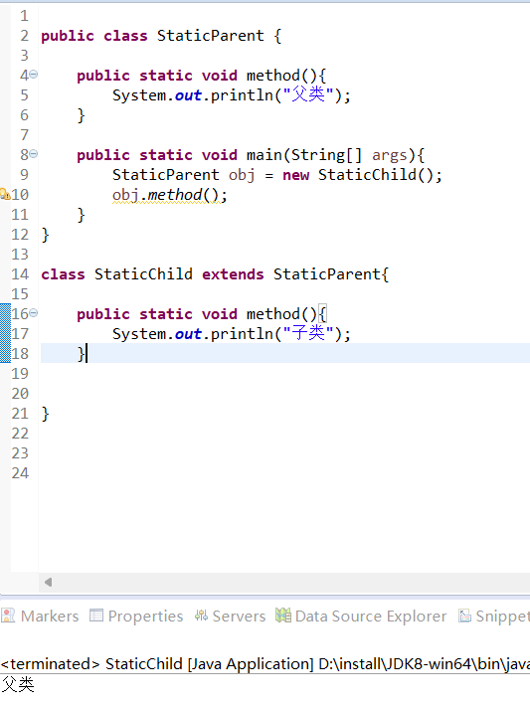

子类重新父类static方法02

此时，虽然编译可以通过了，也可以正常运行了，但是运行的结果并不是我们预期的，它还是调用了父类的方法，而没有调用子类的方法，所以说还是没有达到方法重写的目的。

由此说明：static方法是无法被重写的。

* **static修饰代码块**
* static可以修饰代码块，被static修饰的代码块，我们称之为静态代码块，用法如下图所示：

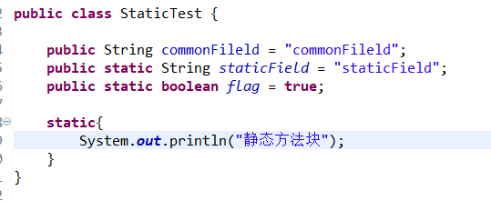

static修饰代码块

上图是static修饰代码块的用法，在类加载的jvm的时候，就会初始化执行静态代码块。

同样静态代码块也不能访问普通属性和普通方法，也无法使用this与super，原因和静态方法不能普通属性和普通方法，无法使用this与super的原因相同，代码如下图所示：

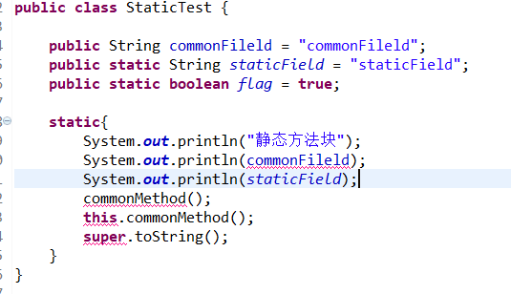

static静态代码块的错误用法

* **static修饰内部类**

static可以修饰内部类，被static修饰的内部类，我们称之为静态内部类，用法如下图所示：

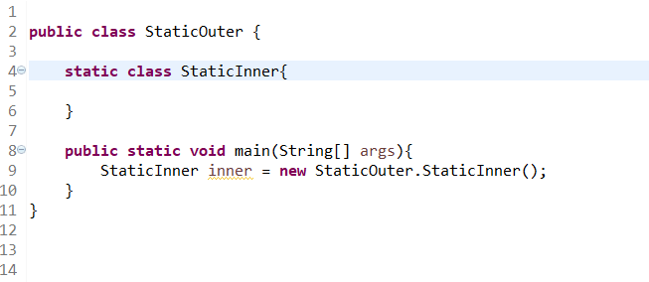

static修饰内部类

从上图代码中可以看到，在创建由static修饰的内部类时，可以由外部类直接创建内部类的对象，不需要通过外部类的对象来创建内部类的对象。

有两点需要注意：

1. 对于非static修饰的内部类，不能定义由static修饰的静态属性和静态方法，但是可以定义static + final的常量，如下图代码所示：

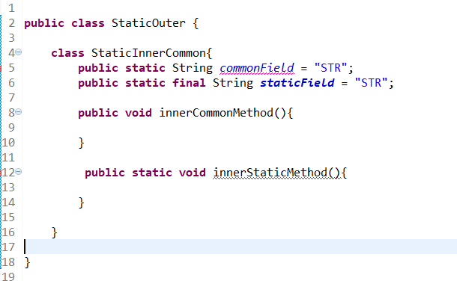

##### 8.1.3 static的注意事项

##### 8.1.4 static与单例模式

记得在很久以前，我就有个疑问，为什么要把工具类中的方法都定义成static的？

有很多人说，是因为工具类使用的太频繁了，如果每次使用的时候都new个对象出来，不仅效率低，而且也浪费内存空间。而定义成static了，就没有每次调用是创建对象了，不仅提高了效率，也节省了内存空间。

但是我并不这样认为，如果按照这种说法的话，controller和service的调用频率也很高。但是我们并没有把controller和service中的方法定义成static的。而是利用了单例模式，来避免频繁的创建对象。

那为什么同样是高频率的调用，工具类中的方法就我们就定义成static的，但是controller和service我们就定义成单例模式呢？

因为static与单例模式是有本质的区别的。

controller和service中的代码，是面向业务的，而业务是千变万化的。所以controller和service中的代码一定要按照面向对象的思想来设计，以保证他可以随时应对业务的各种变化。所以它不能定义成static的，因为static是违背面向对象的理念的。所以在这种背景下，

controller和service才设计成单例的。

但是工具类中的代码不一样，工具类一般都是与业务无关的，也从来或者很少会去变化。所以这些代码我们写好并且测试通过没有问题以后，很少会去维护这些。所以这些类，我们可以不按照面向对象的思想去设计，直接定义成static的，通过类去调用，会更加方便。

概括起来就一句话：单例模式是基于面向对象的思想，保证代码的可维护性的。但是static是违背面向对象的理念的，它用起来会更加简单，但是可维护性比较差。

所以，一般面向业务类的代码，为了应对业务的各种变化，保证代码的可维护性，一般都会设计成单例的。但是一般与业务无关的代码，后面不需要或者很少需要维护的，为了使用起来简单，一般都会设计成static的。

#### 8.2 final

##### 8.2.1 final的意义

Final可以理解成是一种对类的保护机制，它可以禁止类以被继承、类中的属性和方法被重写的方式，对原类进行破坏。

String类就是一个很明显的例子，我们都知道String类是不可变的，在jdk为了保证String的不可变，就是用了final的机制，保证了String类无法被继承、String类中的属性和方法都无法被重新，从而保证了String的不可变，从而提升了String类的安全性。

##### 8.2.1 final的使用

final可以用来修饰类、属性、方法，下面分别来讲解。

* **final修饰类**

final修饰类，表示此类无法被子类继承，如下图代码所示：

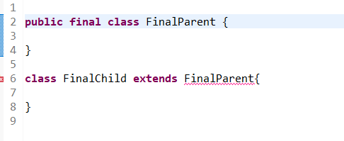

子类继承final的父类

从上图可以看到，子类在继承final的父类时，会出现编译错误。

* **final修饰变量**

final修饰变量，表示此变量不可变，此处的不可变有下面两种含义：

1. 当变量为基本类型时，表示基本类型的值不可变

2. 当变量为引用类型时，此时引用指向的对象的内容，是可变得，只不过不能在将引用重新赋值。

我们可以看下下图所示的代码，以及输出结果：

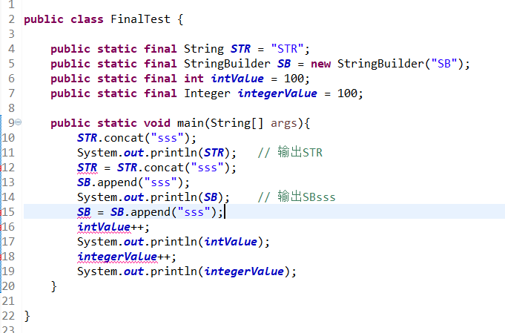

下面我们来依次解释下上图的输出结果：

因为STR这个变量是String类型，String是不可变的，所以当调用String的concat方法时，

原对象内容并没有变，只是新创建了一个对象而已。但是此时它并没有将新创建的对象赋

值给STR这个引用，所以STR引用还是指向的原对象，由于原对象内容并没有变，所以11

行的输出结果，为“STR”。

而在12行，把把concat的结果重新赋值给了STR引用，因为STR引用已经用final修饰了，

所以是不能被重新赋值的，所以12行会出现编译错误。

SB是StringBuilder类型的，StringBuilder是可变的，在调用StringBuilder的append方法时，

原对象的内容已经变了，所以14行输出“SBsss”。同样，SB变量也被final修饰了，所以

15行对SB引用重新赋值的时候，会出现编译错误。

intValue是基本类型，用final修饰的基本类型，值是不能变得，所以16行会出现编译错误。

而integerValue虽然是Integer的引用类型，但是在做integerValue++操作时，会做自动拆包，

自动转换成int类型，而对final修饰的基本类型的值是无法改变的。所以integerValue++会

出现编译错误。

* **final修饰方法**

final修饰类，表示此类无法被子类重写，如下图代码所示：

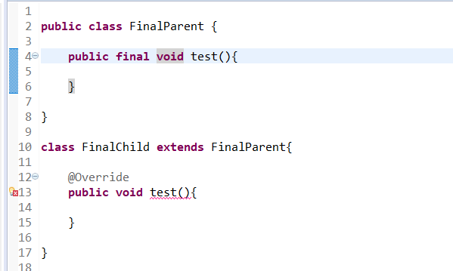

子类重写父类的final方法

从上图可以看到，子类在重写父类中的final方法时，会出现编译错误。

#### 8.3 常量的定义

常量的特点：常量的值是不能变得，所以为了避免浪费内存空间，常量的值在内存中只存储一份即可。基于这样的特点，我们可以用static + final一起来定义常量。Static用来保证常量的值在内存空间中只存在一份，final用来保证常量的值无法改变。如下图所示：

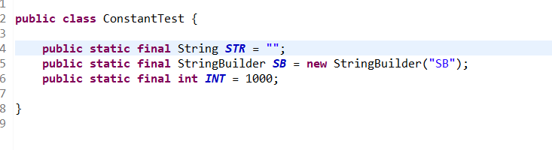

常量的定义

### 9. 继承、重载与重写

#### 9.1 继承

#### 9.2 super与this

#### 9.3 重载与重写

#### 9.4 常见面试题

### 10. 接口与抽象类

#### 10.1 接口与抽象类的区别

#### 10.2 接口与抽象类的配合使用

### 11. 访问权限

#### 11.1 访问权限简介

|  |  |  |  |  |
| --- | --- | --- | --- | --- |
| **访问权限** | **本类** | **本包的类** | **子类** | **非子类的外包类** |
| public | 是 | 是 | 是 | 是 |
| protected | 是 | 是 | 是 | 否 |
| default | 是 | 是 | 否 | 否 |
| private | 是 | 否 | 否 | 否 |

#### 11.2 访问权限控制的使用

* **1.1.6.2.1 外部类的访问控制**

外部类（外部接口） 是相对于内部类（也称为嵌套类）、内部接口而言的。外部类的访问控制只能是这两种：public 、default 。

* **1.1.6.2.2 类里面的成员的访问控制**

类里面的成员分为三类 ： 成员变量、成员方法、成员内部类（内部接口）

类里面的成员的访问控制可以是四种，也就是可以使用所有的访问控制权限

* **1.1.6.2.3 抽象方法的访问权限**

普通方法是可以使用四种访问权限的，但抽象方法是有一个限制：不能用private 来修饰，也即抽象方法不能是私有的，否则，子类就无法继承实现抽象方法。

* **1.1.6.2.4 接口成员的访问权限**

接口由于其的特殊性，所有成员的访问权限都规定得死死的，下面是接口成员的访问权限：

变量： public static final

抽象方法： public abstract

静态方法： public static，JDK1.8后才支持

内部类、内部接口 ： public static

也因为所有的一切都默认强制规定好了，所以我们在用的时候，并不一定需要完整写出所有的修饰符，编译器会帮我们完成的，也就是，可以少写修饰符，但不能写错修饰符。

* **1.1.6.2.5 构造器的访问权限**

构造器的访问权限可以是以上四种权限中的任意一种：

1、采用 private：一般是不允许直接构造这个类的对象，再结合工厂方法（static方法），实现单例模式。注意：所有子类都不能继承它。

2、采用包访问控制：比较少用，这个类的对象只能在本包中使用，但是如果这个类有static 成员，那么这个类还是可以在外包使用；（也许可以用于该类的外包单例模式）。

注意：外包的类不能继承这个类；

3、采用 protected ：就是为了能让所有子类继承这个类，但是外包的非子类不能访问这个类；

4、采用 public ：对于内外包的所有类都是可访问的；

注意： 构造方法有点特殊，因为子类的构造器初始化时，都要调用父类的构造器，所以一旦父类构造器不能被访问，那么子类的构造器调用失败，意味子类继承父类失败！

### 12. 泛型

#### 12.1 泛型的意义

我们都知道，List中可以存储任意类型。但是我们现在有一个需求，我们希望我们自己定义的list对象中，只能存储特定的类型，比如只能存储String类型或者只能存储int类型。然后从list中取出数据时，在强制转换成特定的类型。

我们在实现这个需求的时候，会遇到两个问题：

1. 让list对象只能存储特定的类型，只是口头上的约定，list中没有这样的限制。如果有人由于粗心大意，没有遵守这样的约定，我们也无法感知。

2. 从list中取出数据时，需要做强制的类型转换。如果有人没有遵守事先的约定，向list中存储了特定类型以外的类型，在类型强制转换过程中，还会抛出类型转换的异常。给系统的安全性带来隐患。如下图所示：

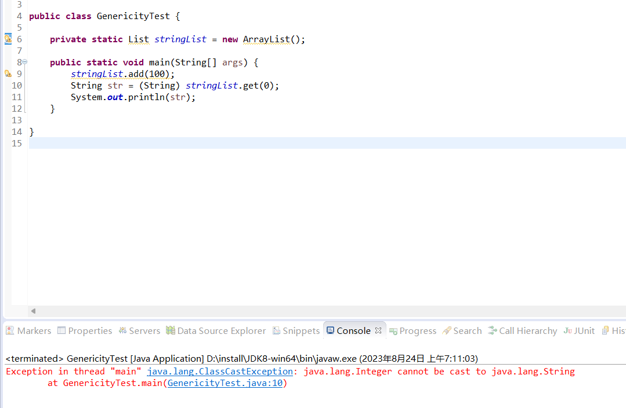

类型强制转换异常

有人可能会说，我可以通过在代码中对参数类型做判断，或者做下方法的重载，来限制要往list中存储的数据类型，如下图所示：

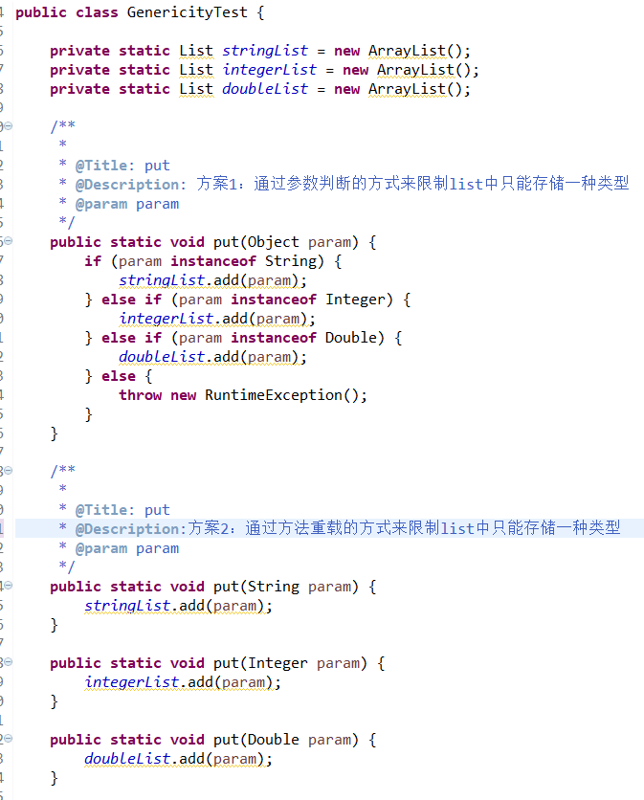

通过对参数类型做判断，或者做下方法的重载，来限制要往list中存储的数据类型

但是这两种方案有一个共同的问题，就是无法实现对代码的重用，如果后面有多了几种类型的限制，你又需要在方法中添加判断或者添加方法的重载了。

而泛型的出现，就是为了解决我们上面说的问题。我们先来看下泛型是如何解决这个问题的，如下图所示：

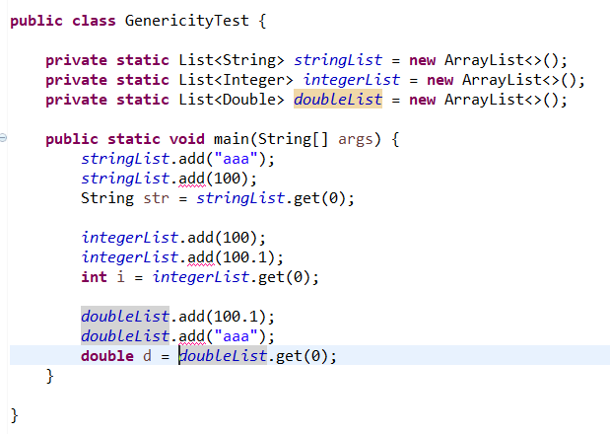

泛型的使用

从上图中我们可以看到，我们在定义list变量时，就指定了list中存储哪种类型。如果在编码的过程中，没有存储指定的类型，那么在编译期间就会报错。这样即能让编码人员及时的感知到代码的错误，又提升了代码的重用性。而且从list中取出数据时，也无需做类型的强制转换了，因为此时编译器已经指定list中存储的什么类型了，所以类型转换的动作，编译器已经帮我们做好了，也不会在出现类型强制转换的异常了。

综上所述我们可以得知，泛型的意义如下：

1. 把对参数类型的检查放到编译期间，如果参数类型检查不通过，在编译期间就会报错。

2. 提高了代码的重用性。

3. 无需做类型的强制转换，也不会报抛出类型转换的异常，提升了安全性。

#### 12.2 泛型的占位符

我们先看下List接口的源码，如下图所示：

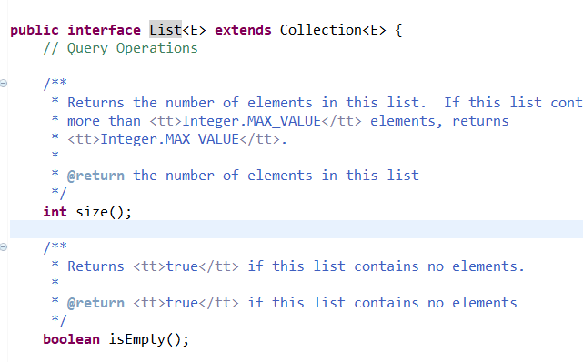

List接口源码

我们可以看到，List接口的泛型使用E来表示。我们也可以在自己定义的接口中使用泛型，如下图所示：

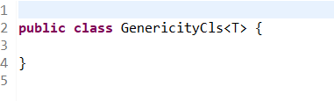

自定义类使用泛型

我们可以看到，我们自定义的接口中，泛型是使用T来表示的。

那么E和T分别代表什么呢？我们应该如何去使用呢？

这里的T和E只是一种类型参数，可以把它理解成是一个占位符。在真正赋值时，它可以用任何实际的类型来替代，如Integer、String、自定义类型等，如下图所示：

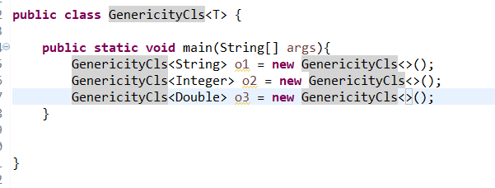

泛型占位符的使用

泛型的占位符，可以用任何的英文字符来表示，不一定非要使用T和E，也可以使用A、B、C等等，也可以使用多个英文字符类表示，比如ABC、KEY、VALUE等等。但我们在实际开发时，为了尽量做到见名知意，还是要尽量采用有意义的名称，通常会使用如下几个常用字母：

* **E** - Element(表示集合元素，常在集合中使用)；
* **T** - Type(表示Java类，常用在类和接口中)；
* **K** - Key(表示键)；
* **V** - Value(表示值)；
* **N** - Number(表示数值类型)；

#### 12.3 泛型的向上转型

大家都知道，java中的对象，是可以向上转型的，即将子类的对象，赋值给父类的引用。比如：List list = new ArryList();

那泛型是否也可以向上转型呢？比如：List<Number> list = **new** ArrayList<Integer>();这样是否允许呢？

我们先来看下图所示代码：

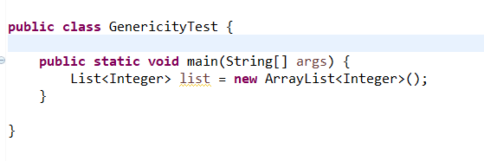

在上图代码中，我们在父类List和子类ArrayList中都加上了泛型参数，并且泛型都是一致的，都是Integer。此时是可以编译通过的。那我们再来改变下，父类和子类的对应的泛型参数，也改成父子类型，如下图代码所示：

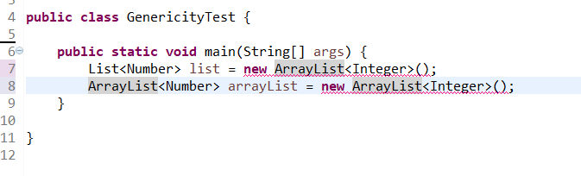

我们发现，这样改了以后，不仅子类的对象无法赋值给父类的引用了。而且子类的对象都无法赋值给子类的引用了。

为什么会这样呢？

我们假设此时子类的对象还可以赋值给父类的引用，那么我们再来看下如下代码：

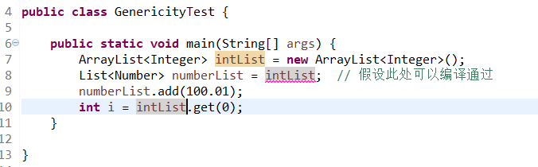

在上图中，假设泛型可以向上转型，我们转型后，向numberList中放入double类型，此时numberList引用和intList引用指向的是同一个对象，那intList中必然也会有double类型。那后面我们在intList取出数据，并且隐式的转换成int类型的时候，一定会报类型转换异常的。为了避免这种情况，所以泛型是不支持向上转型的。

#### 12.4 泛型的通配符

##### 12.4.1 上界通配符 <? extends T>

我们看如下图代码：

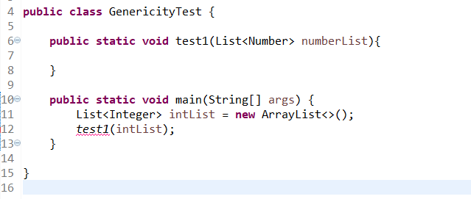

上图中，我们看到，test1方法中有List<Number>类型的参数，然后在main方法中，想把List<Integer>类型对象传递给test1方法，但是由于泛型是不能向上转型的，所以出现了编译错误，那这个问题我们如何解决呢？

我们当然可以在写一个test2方法，来接收List<Integer>类型的参数，但是这样的话，代码的复用性就很低了，我们不建议这样做。

我们可以使用泛型的上限通配符来解决这个问题。

上界通配符 <? extends T>：T 代表了类型参数的上界，<? extends T>表示类型参数的范围是 T 和 T 的子类。

比如：

List<? extends Number> 可以代表 List< Integer >、List< Float >、… 、List< Number >中的某一个集合，但我们无法指定它到底是哪个集合。

正因为我们无法指定它到底是哪个集合，所以在向list中写入数据时，编译器就无法校验要写入的数据类型是否正确。所以，用上限通配符定义的list，是无法写入数据的，但是null值是个例外，null是可以写入的。如下图代码所示：

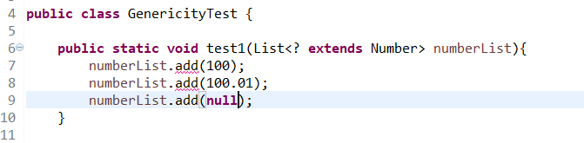

我们看到，numberList中除了null值以外，其它值都无法写入。

numberList虽然不能写入数据，但是numberList是可以读取数据的。它在读数据时，会默认把读出的数据自动转换为Number类型。因为它可以保证numberList中的数据都是Number的子类，所以转换为Number类型的时候，是不会发生类型转换异常的。所以它是可以读取数据的。

那我们再来看下，如果用上界通配符的方式，来解决上面提到的问题

##### 12.4.2 下界通配符 <? Super T>

##### 12.4.3 无限定通配符 <?>

#### 12.5 泛型擦除

#### 12.6 泛型的意义

### 13. 枚举

#### 13.1 什么是enum

enum可以理解为将一组具有相同性质的常量封装成一个对象数组，封装成对象数组后，数组中的每个元素，都具有了对象的性质，使得我们在使用时，可以充分的利用面向对象的设计思想，对代码做解耦合，使代码的开发都维护，都变得更加简单。

举例来说，一个用户对象，有下面几种状态：正常、锁定、密码过期、注销。那我们用常量去定义时，代码如下图一所示：

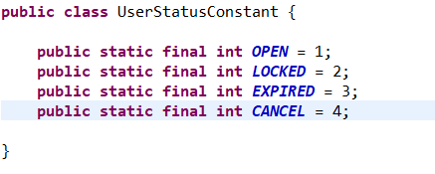

用枚举以后，我们可以将这一组常量，封装成一个集合，代码如下图二所示：

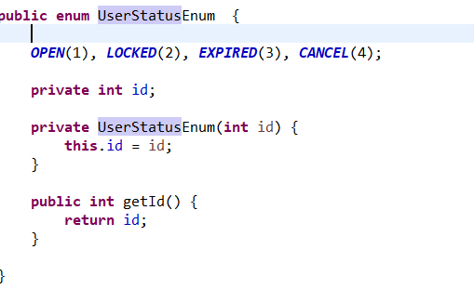

这样封装以后，枚举中的每个元素，就都具有了对象的性质。那这样封装了以后，具体有什么好处呢？下面分别来说明。

#### 13.2 enum能给我们带来哪些好处

* **方法入参的验证**

假如有某方法，需要用户状态做入参，如果用常量的话，需要判断入参的参数值是否在常量的范围内，如下图三所示：

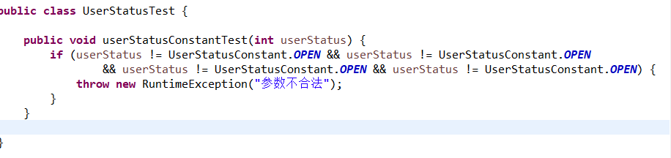

可以看出，这段代码中的对参数的验证，有些复杂，而且这还是变量值不多的情况，只有四个，如果常量值多了，将会更加复杂。那如果用枚举的方式呢，如下图四所示：

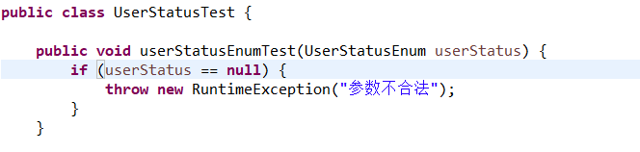

可以看出，用枚举做为入参的话，在方法中只判断枚举对象是否为空即可，非常简单，而且也不会枚举类中的值变多而使判断逻辑变得复杂。因为这里用了枚举类型做了强限制，只要传来的不是空，就参数一定是合法的，否则连编译都过不去。

* **反向查找**

使用常量定义时，我们可以做正向查找，即可以根据状态找到对应的值，比如可以找到状态为正常的值为1，状态为锁定的值为2。但是有些时候，我们需要做反向查找，即通过状态的值，去找到该值对应的状态是什么，这个通过常量是无法做到的，但是通过枚举就可以做到。如下图五所示：

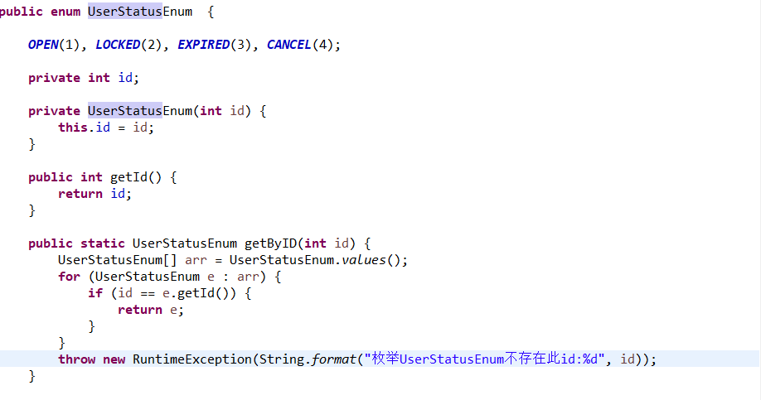

通过上图中的getByID方法，就可以通过值反向查找状态。

但是这样做的话，需要在每个枚举类中都重写这个方法，比较麻烦，所以我们可以就这个方法提取到工具类中复用。首先，我们先定义一个接口，如下图六所示：

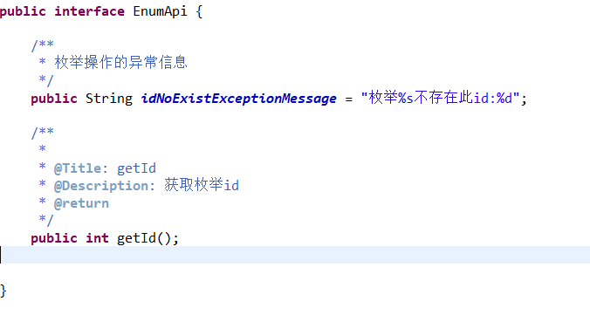

然后再让我们定义的枚举类实现这个接口，如下图1.1.8-7所示：

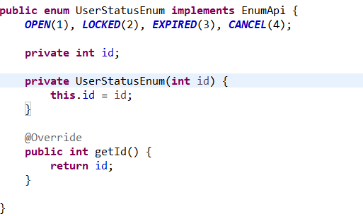

下面再把反向查找的代码封装到工具类中，如下图八所示：

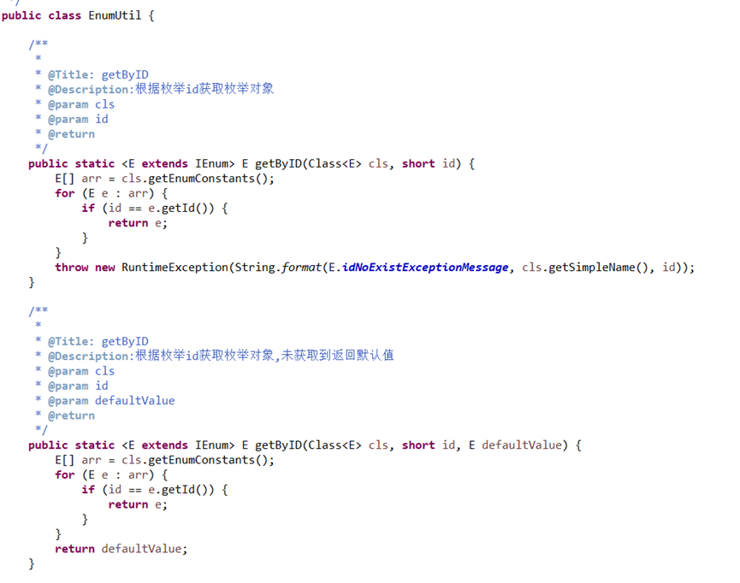

* **利用状态模式减少代码中的大量判断**

假如有某方法，需要判断用户的状态，然后不同的状态，做出不同的行为，我们先看下使用常量会怎么做，如图九所示：

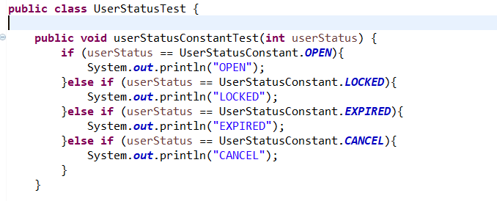

可见代码中会存在大量的判断，会后期的代码维护带来困难。可能有人会说，可以使用工厂模式，这样在使用的时候就没有这大量的判断了，但是这样的话，工厂类中还是会有大量的判断，效果是一样的，判断并没有减少，只是挪了一下地方而已，后期的维护还是很麻烦。

那如果用枚举类就会简单很多，首先我们在枚举类中定义一个抽象方法，然后让枚举中的每一个元素都重写这个方法，如下图十所示：

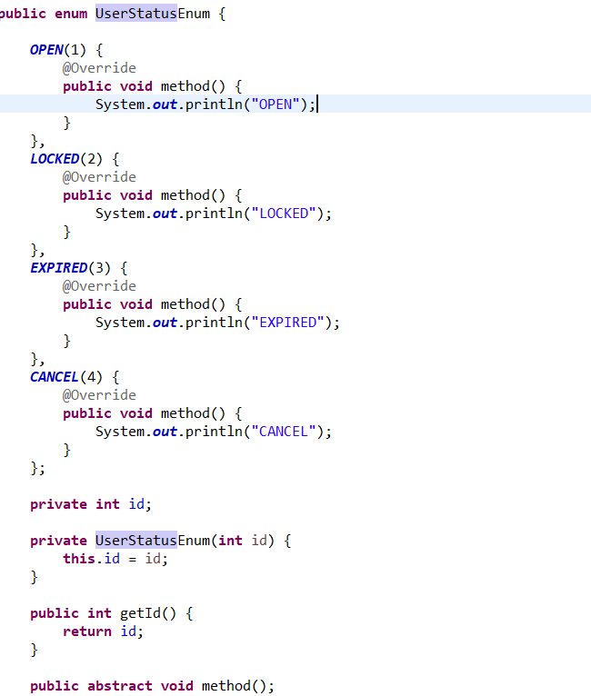

然后在使用时，只是简单调用这个方法即可，如下图十一所示：

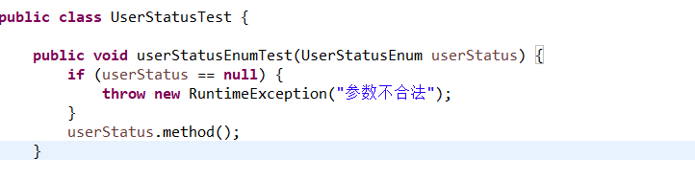

这个就减少了大量的if判断，代码变得非常简单，易于维护。

但是在枚举中定义抽象方法，如果定义得多了，或者某个抽象方法的实现比较复杂，就会使这个枚举类变得很臃肿。这时我们抽象出来一个接口，然后把抽象方法都放到这个接口中，如下图十二所示：

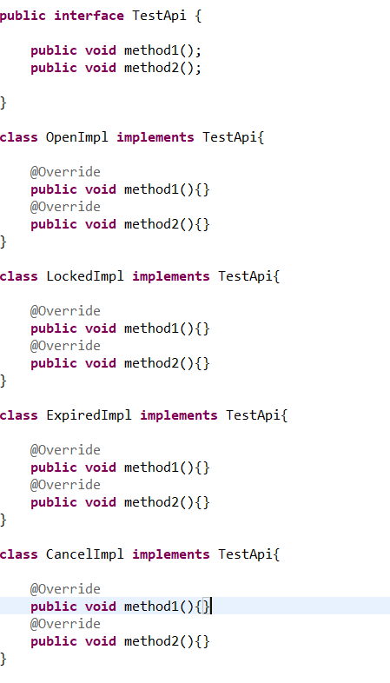

然后在枚举类中，只需要返回每个元素对应的实现类的对象即可，如下图十三所示：

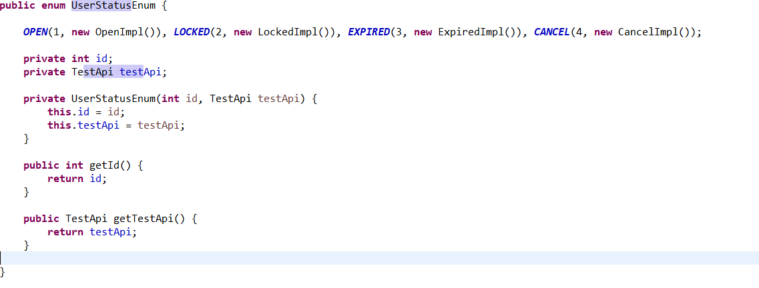

然后在使用时，如下图十四所示：

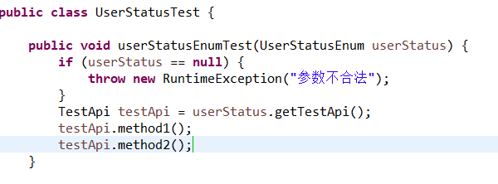

这样既让枚举类变得不再臃肿，又让在使用时变得简单，方便了后期的代码维护。

#### 13.3 enum的底层实现原理

我们拿下面的枚举类UserStatusEnum举例说明，代码如下图一所示：

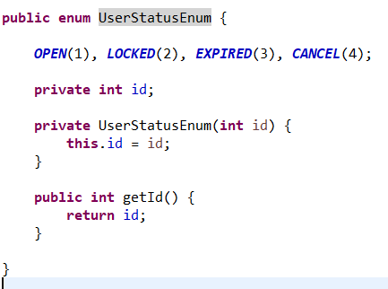

图一

我们来查看一下这个枚举类的字节码，如下图二所示：

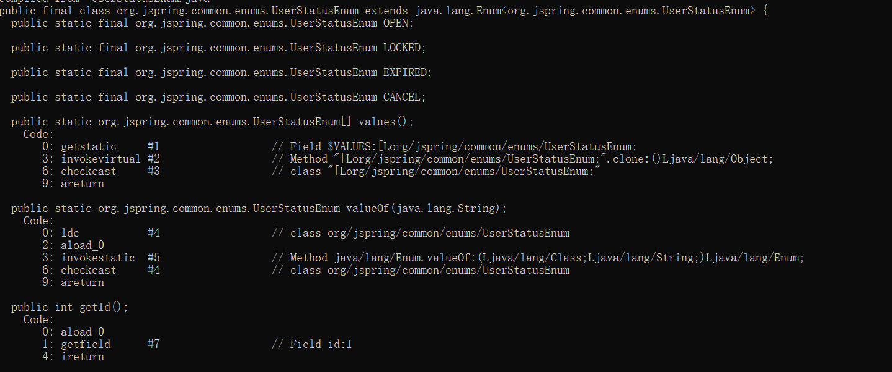

图三

从字节码中可以看出，enum实际上是继承了Enum类，然后把我们定义的每一个枚举元素，都编译成了一个常量，那我们再来看下Enum类的源码，如下图三所示：

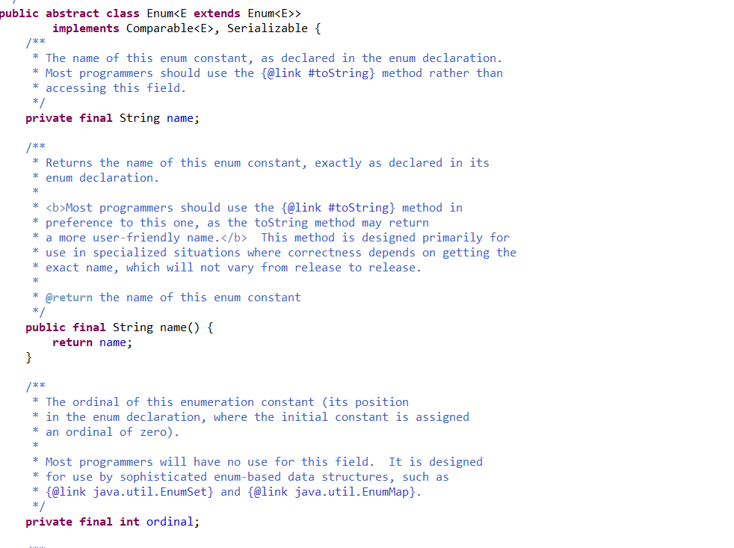

图三

可以看到，Enum类中有两个属性，name属性为我们定义的每个枚举元素的名称，ordinal属性为我们定义的每个枚举元素的索引，从0开始。我们通过一段测试代码，更能帮助我们理解，请看如下图四所示的测试代码：

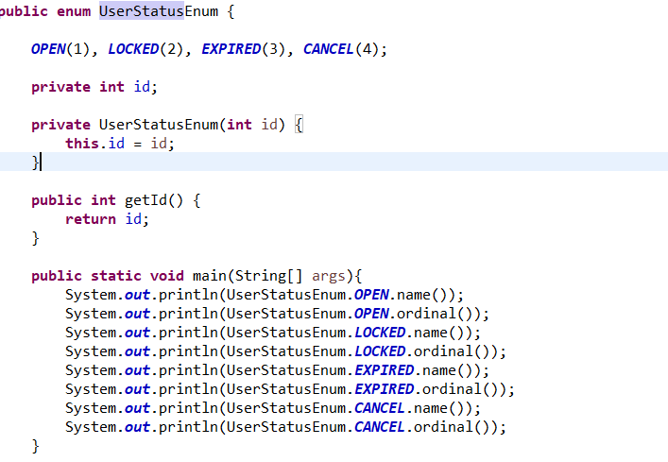

图四

结果如下图五所示：

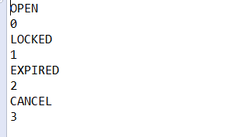

图五

从这段测试代码和测试结果，大家就能很清楚地理解了name属性和ordinal属性的含义。

那理解了这两个属性有什么作用呢？

我们先说下ordinal的作用，我们都知道，java中的switch是支持枚举类型的，那么它是如何支持的呢？其实就是switch的底层调用了enum的ordinal方法，然后把返回值作为case的分支条件，从而支持enum类型。具体可看我之前写的[史上将switch原理讲得最透彻的文章](https://www.toutiao.com/i7139280962021720584/?group_id=7139280962021720584" \t "_blank)，那篇文章里讲得很详细，有兴趣的朋友可以看一下，这里就不细说了。

ordinal还有一个作用，我们通常把枚举持久化到数据库时，一般不会存储枚举对象，而是会为每一个元素定义一个唯一标识，然后把这个唯一标识存到数据库中，那有人会为了简便，把每个枚举元素的ordinal值，作为这个元素的唯一标识，存到数据库中，当然了，这也是一种方案。但是我强烈建议不要这样做，因为如果后面在维护这个枚举类的时候，在这个枚举类中添加或删除几个枚举元素，就会造成编译后每个枚举元素的ordinal值，和数据库中存储的值，是对应不上的，这往往会造成很严重的问题。所以我强烈建议不要这样做，我们最好为每个元素都自己手动维护一个唯一标识，这样会很方便我们后面的维护和扩展。

下面我们再来说下name属性的作用。我们再看Enum这个类的源码时，发现它还有一个valueOf方法，如图六所示：

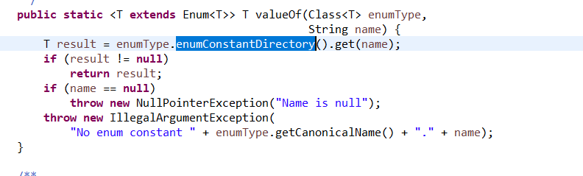

图六

这个方法的作用，就是参数传递的name属性，返回对应的enum对象。那它具体是怎么实现的呢，我们看到这个方法中，调用了class类的enumConstantDirectory方法，那我们在看下enumConstantDirectory方法的源码，如下图七所示：

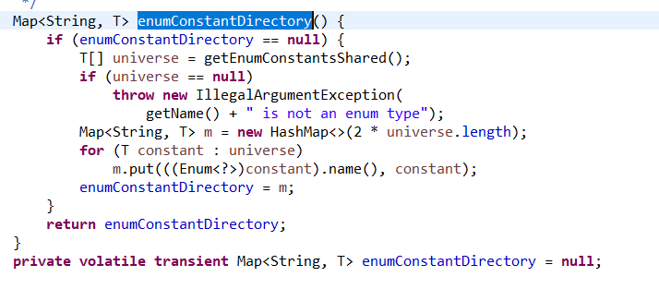

图七

首先我们可以看到这个方法的访问权限并不是public的，而是默认的，但是由于Enum类和Class类都是在同一包中，即java.lang的包中，所以是可以在Enum类中访问此方法的。此方法中又调用了getEnumConstantsShared方法返回枚举数组，然后遍历这个枚举数组，将枚举对象的name属性作为key，枚举对象作为value，放到map中，然后将这个map返回到图六的valueOf方法中，根据参数的name属性去map中把对应的枚举对象取出来并返回，这样就达到了根据name属性返回对应的枚举对象的目的。

但是上面我们说到了，在获取枚举数组的时候，是调用了getEnumConstantsShared方法，那我们现在来看下这个方法的源码，它是怎么获取枚举数组的，如下图八所示：

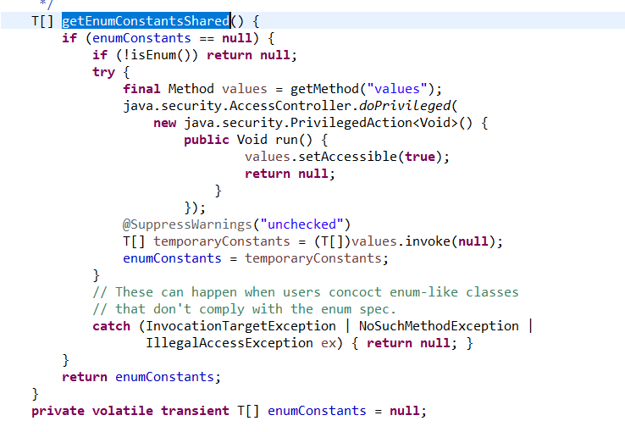

图八

从源码中可以看到，它是通过反射调用Enum类的一个values方法，取获取的枚举数组，但是我们翻遍了Enum类，其实也没见到这个方法。这个地方就比较疑惑了，那我们再来看下UserStatusEnum这个枚举类的字节码，发现在字节码中是有这个方法的，如下图9所示：

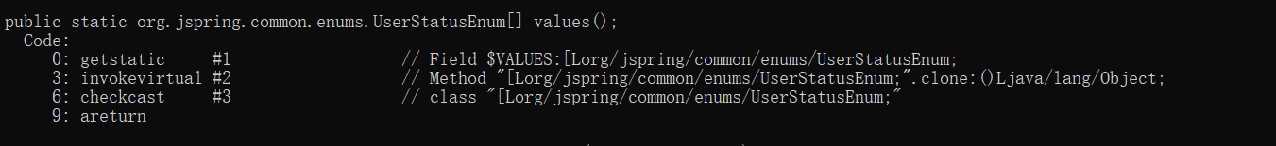

图9

由此可以推断出，values这个方法在Enum类中是存在的，它是在代码编译期间自动为我们生成的这个方法。

看到这里，大家会不会有个疑问呢？为什么values这个方法，不直接在Enum类中定义呢？而要在编译期间自动生成呢？这个问题，我们可以换位思考下，如果让我们自己来做这件事，即我们自己在Enum类中定义values方法，返回子类的枚举对象数组，这个代码我们会去怎么写呢？是不是也是毫无头绪呢？因为Enum是父类，我们不知道继承它的子类都有哪些枚举元素，所以根本就没有办法写，有人可能会说，我们可以写个抽象方法啊。但是你要知道，枚举类继承Enum是隐式的继承，我们在定义枚举类时，是没有办法重写Enum类的方法的。我想就是基于这个原因，所以才没有在Enum类中定义values方法，而是在编译期间自动生成，因为在编译期间，就已经可以知道子类都有哪些枚举元素了。

### 14. Lambda表达式

#### 14.1 Lambda的意义

#### 14.2 Lambda的使用

### 15. 集合

#### 15.1 集合分类

JAVA中的集合类可以分为两大类: 一类是实现Collection接口；另一类是实现Map接口。Collection是一个基本的集合接口，Collection中可以容纳一组集合元素（Element）。Map没有继承Collection接口，与Collection是并列关系。Map提供键（Key）到值（Value）的映射。一个Map中不能包含相同的键，每个键只能映射一个值。

#### 15.2 Map集合

Map提供键（Key）到值（Value）的映射。它的具体实现有HashMap、HashTable、ConcurrentHashMap、LinkedHashMap、TreeMap、WeakHashMap 。其实最常用的只有HashMap与ConcurrentHashMap。下面分别来讲解。

1. **HashMap**

* **HashMap的特点**
* **HashMap的实现原理**

HashMap的底层是通过数组+链表+红黑树来实现。下面我们来通过源码来分析一下put元素、get元素、remove元素这三个比较重要方法的执行流程。

Put元素的流程，源码如下图所示:

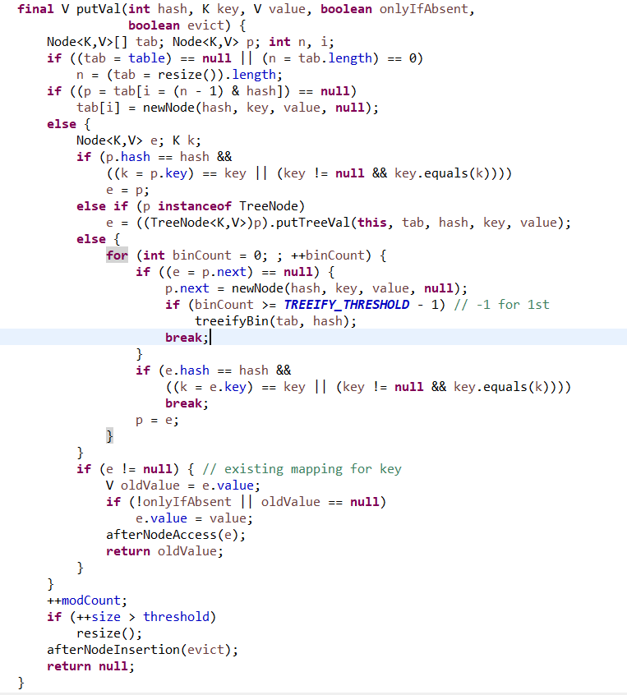

从图中可以看到，put元素的大致流程如下：

1. 通过key的hash值计算要存储到数组中的位置
2. 如果数组中该位置没有值，则直接插入
3. 如果数组中该位置已经有值，则判断已有的值是链表还是红黑树。
4. 遍历链表（红黑树），利用equals方法判断是否有与要插入的key有重复的情况。
5. 如果没有重复的key，则直接插入。
6. 如果是链表插入，需考虑
7. 如果有重复的key，则判断onlyIfAbsent的值，如果值为false或者旧值得value为空，则用新值替换旧值。onlyIfAbsent值默认为false。
8. 如果有重复的key，无论是否用新值替换旧值，hashMap的size都没有变，所以无需考虑扩容的问题，此时直接返回旧值。流程结束
9. 将size值+1，并判断是否需要扩容。如果需要，则扩容。

* **如何高效的使用HashMap**

首先我们要清楚，HashMap最耗性能的点，就是扩容，因为扩容的时候，他要重新计算所有的key要在新数组中的存放位置。所以我们想要高效的使用HashMap，就是要避免HashMap频繁的扩容，那到底如何来避免HashMap的频繁扩容呢？  
  
我们在创建HashMap时，可以指定数组的长度，即HashMap的容量，如果数组的长度足够长了，那后面就不需要做扩容了，但是也不能太长，太长的话会很费内存空间，所以要根据实际情况，来评估一个容量，使得即不会频繁的做扩容，又不会浪费空间，这样就达到了一个高效使用HashMap的效果。  
  
其实还有一点也是影响HashMap的效率的，就是如何使put到HashMap中的元素，可以均匀的分散到数组的各个位置上，不会造成某个位置的链表特别长，而某个位置又没有值得情况。如果真的造成了这种情况，查询的效率就会特别低。但是这种情况HashMap已经帮我们处理好了，不需要我们自己去处理。那我们看看HashMap内部是如何处理这个问题的。  
  
我们先定义几个名称，便于后续的描述：  
  
h：key的hash值  
h-bin：h的二进制  
c：HashMap的容量，即数组的长度  
c-bin：c的二进制  
c-bin-high：c的二进制  
y：h对c的取余结果  
y-bin：（c-1）& h 得到的二进制结果  
  
如果想使put到HashMap的元素均匀的分散到数组的各个位置上，那取余运算无疑是最好的方式了，即h的c对容量取余，因为它可以保证，h在一段连续的范围内，y的值是没有重复的，这样就可以匀的分散到数组的各个位置上。但是取余的运算的效率非常低，所以HashMap为了提升效率，用位运算的方式来代替取余的运算。  
  
我们看下put的源码，它是通过 （c-1）& h 的位运算，来代替取余运算，来计算数组的位置，但是这样的方式，就要求c必须是2^n，这样才和取余的结果是相同的。为什么呢？  
  
我们先来说下我们通过位运算后，期望得到的一个二进制bin是什么样的。因为y<c（余数一定小于除数），所以y-bin < c-bin，我们首先要找到 c-bin 的最高有效位c-bin-high，使得 y-bin 从c-bin-high位开始往左，全部都是0，这样才可以保证 y-bin < c-bin 。  
  
那在这个过程中，h-bin 从c-bin-high位开始往左由1变成0的这些位，相加到一起，如果可以被c整除，那我们就可以认为h-bin 从c-bin-high-1位开始往右的这些位，就是我们要得到的余数了。  
  
所以，我们在运算的时候，要满足下面几个条件，才能使得（c-1）& h的结果和取余的结果相同：  
  
1. 运算结果要保证y-bin从从c-bin-high位开始往左，全部都是0  
2. h-bin从c-bin-high位开始往左，由1变成0的这些位，相加到一起可以被c整除  
3. y-bin从c-bin-high-1位开始往右，要保证和h-bin从c-bin-high-1位开始往右，保持完全一致。  
  
如果想同时满足上面三个条件，c就必须要是2^n。因为2^n在用二进制表示时，有这样一个特点，只有在第 n+1位时，是1，其他所有位都是0，比如8的二进制：0000 1000，就只有第4位是1，其他位都是0。而c-1用二进制表示，就是从第n位往右，全是1，第n+1位往左全是0。比如7的二进制：0000 0111，就是从第三位往右都是1，从第4位往左都是0。这里的n+1和c-bin-high的值是相同的。  
  
那我们就可以利用这样的特性，来满足上面三个条件。首先由于c-1的二进制，从c-bin-high位开始往左都是0，所以此时无论对于的h-bin的每一位的值是什么，得到的结果都是0。这一就满足了条件1。而且由1变成0的这些位，也是一定可以被c整除的。最后，由于从c-bin-high-1位开始往右都是1，所以如果h-bin对应的位是1,1 & 1 = 1，如果如果h-bin对应的位是0,1 & 0 = 0，每一位的运算结果都和h-bin保持一致，没有发生变化，所以满足条件三。

* **HashMap的经典闭环问题**
* **HashMap的常见问题**
* **Hashtable**
* **ConcurrentHashMap**
* **LinkedHashMap**
* **TreeMap**
* **WeakHashMap**

#### 15.3 Set集合

#### 15.4 List集合

### 16. 判断

#### 16.1 if与switch的比较

1.if可以支持任意场景，任意复杂的判断，但是switch只能支持一些简单的判断。  
2.从底层实现逻辑上来讲，if只是顺序查找，所以当分支的条件特别多的时候，它的效率比较低。而switch底层采用的是精确查找或者二分查找，所以如果分支条件特别多时，它的效率要比if高。

上面两点是我总结的if和switch最主要的两个区别。也许有人会说：那就看看使用场景，如果当前场景不支持用switch，那就只能用if，如果当前使用场景支持使用switch，那么就用switch，这应该是最优的选择了。

但是在实际上，我并不是这么做的，我在编码中，从来没有使用过switch。为什么呢？因为switch虽然效率要比if高，但是这种效率的差异，只有在分支条件特别特别多的时候，才能体现的出来，但是如果分支条件特别的多了，这时你不管用if还是用switch，对后期的代码维护都是个灾难，此时的if和switch就都不适合用了，这时我们应该采用合理的设计模式，比如策略模式或者状态模式等等，来解决这个问题。

所以我使用判断的方式，是要看当前场景的分支条件数量，如果在五个以内，我会使用if判断，如果大于五个，我就会使用合理的设计模式来处理。至于switch，我从来都不会用。

#### 16.2 switch的执行原理

If判断的执行原理，就是顺序查找，这个没有什么可说的，我们主要说一下switch的执行原理。

* **switch支持的类型**

1.byte，short，char，int四种基本类型  
2.byte，short，char，int四种基本类型对应包装类  
3.String类型  
4.enum类型

其实从严格意义上来讲，switch的底层，只支持int一种类型，但是其他类型可以通过各种方式转换为int类型，每种类型的转换方式如下：

1.byte，short，char三种基本类型可以隐式地自动转换为int类型

2.byte，short，char，int四种基本类型对于的包装类，实际上是做了自动拆箱，先转换成各自对应的基本类型后，在隐式的转换为int类型

3.String类型，取的是String对象的hashCode值，hashCode就是int类型

4.enum类型，enum类型实际上就是一个数组，取得是数组的下标。

但是看到这里大家会不会有一个疑问，那就是每种整数类型的都支持了，为什么没有支持long类型呢？这个问题我们后面会解答。

* **switch的实现原理**

理我们看下图1所示的代码以及图2对应的字节码：

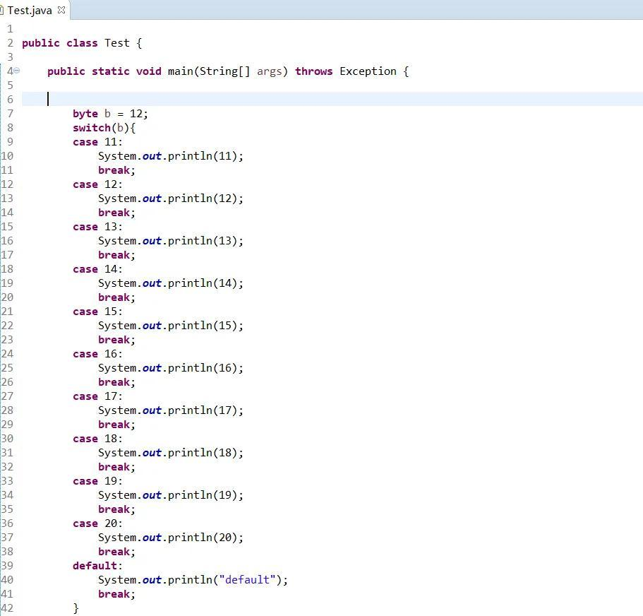

图1

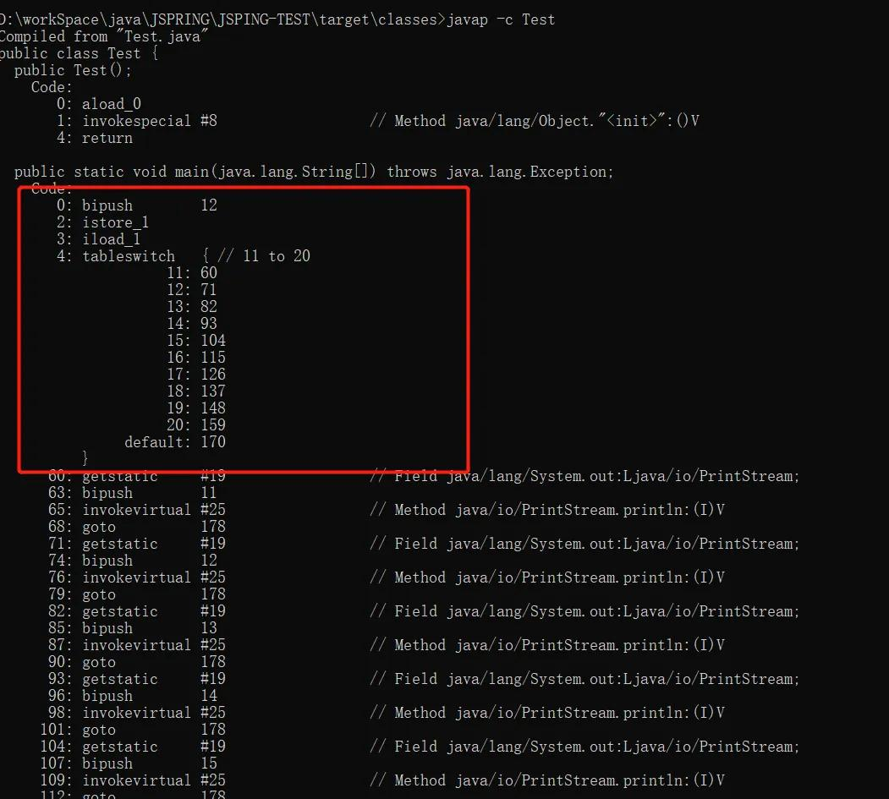

图2

我们在图1的代码中，case的分支条件有从11到20，这10个分支条件，那图2字节码中我标红的部分，是一个tableswitch指令，我们可以把这个指令的内容理解成一个数组，数组中的每个元素，冒号前面的，是记录的我们case分支条件的值，即11到20，此时我们记录start=11，end=20，而冒号后面的，即定位到这个分支条件后，要跳转到的执行代码的行数。如果你想查找某个值key，它会首先看你这个值是否在start和end的范围内，如果在，则直接用key-start，计算出数组的下标，找到数组中的元素，如果不在，则直接执行default部分，这种的查找方式，时间复杂度为O(1)，效率非常高。

但是这是有人可能会问了，你图一的代码中，case分支的条件的值都是连续的，那如果不是连续的呢？是不是就不能用这种算法了。我们可以看下图3的代码：

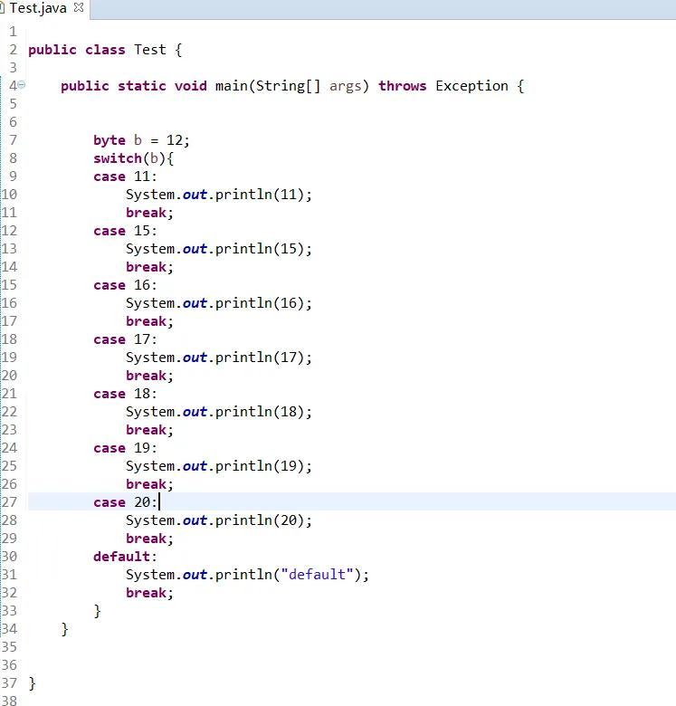

图3

我们删掉了几个分支条件，让其不是连续的，然后我们在看图4的字节码：

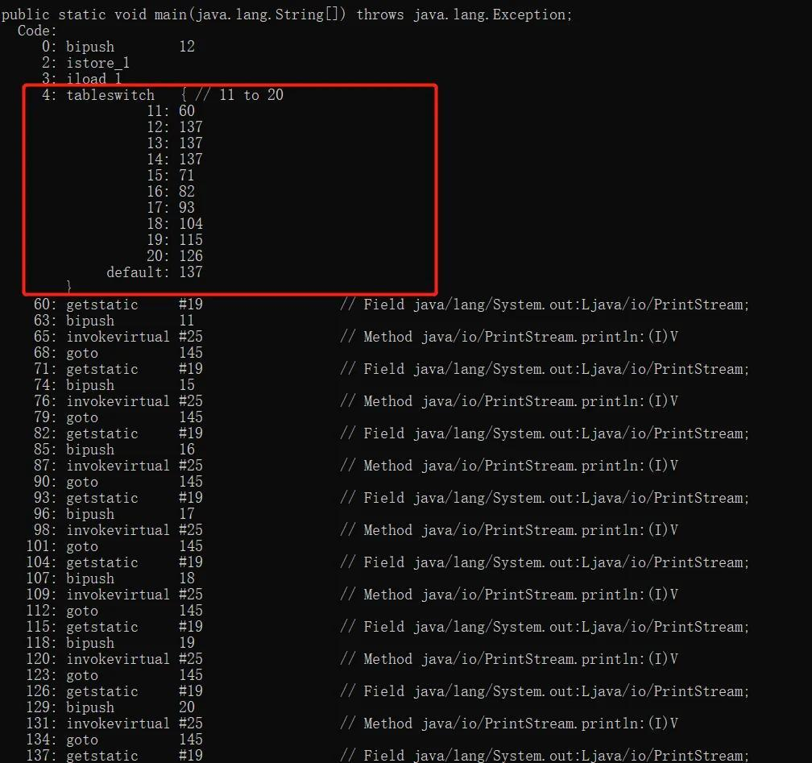

图4

发现其实它会自动的把缺少的分支条件，自动的补齐，使其成为连续的，此时这种算法还是生效的。

但是我们图3的代码，虽然它的分支条件不连续，但是每个分支条件的值还都比较集中，这样它自动补齐的时候，需要补齐的数据也非常少，但是如果分支的条件不集中呢？这时如果再自动补齐，就需要补齐大量的数据，严重的浪费空间，所以这时候，这种算法就不合适了，我们可以看下图五的代码以及图六对应得字节码：

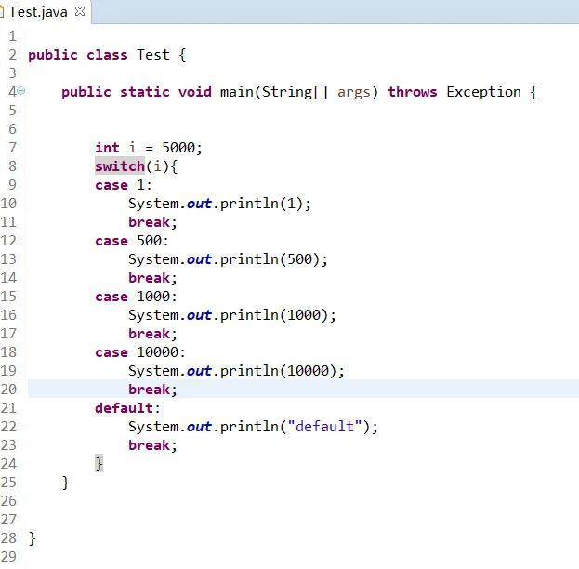

图5

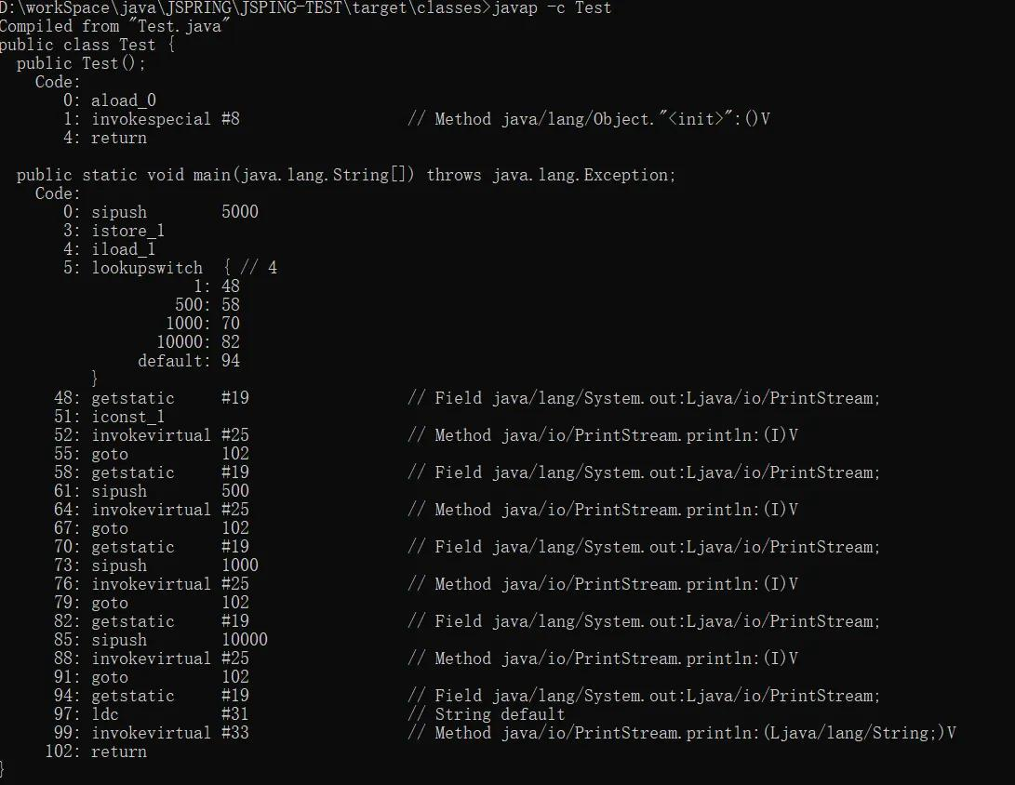

图6

图5代码中，case分支条件非常不集中，所以我们在看图6的字节码中，这时就不在使用tableswitch指令了，而是使用了lookupswitch指令，这个指令了内容中，没有像tableswitch指令一样实现自动补齐，所以就不能根据数组下标去查找了，这时采用的二分查找的方式。

* **switch为什么不支持long？**

1.上面我们在讲到switch原理的时候，提到了两个指令，一个tableswitch，一个lookupswitch，这两个指令中，支持的最大的范围就是int，所以无法支持long。

2.int的范围已经足够大了，已经到了20多个亿了，我们在日常的代码编写中，很少会有对这么大的数据做switch的，我觉得java的设计者，也是考虑到这一点，觉得没有必要支持long类型。

* **Switch是如何支持String类型的**

理我们可以看下图7所示的代码和图8对于的字节码：

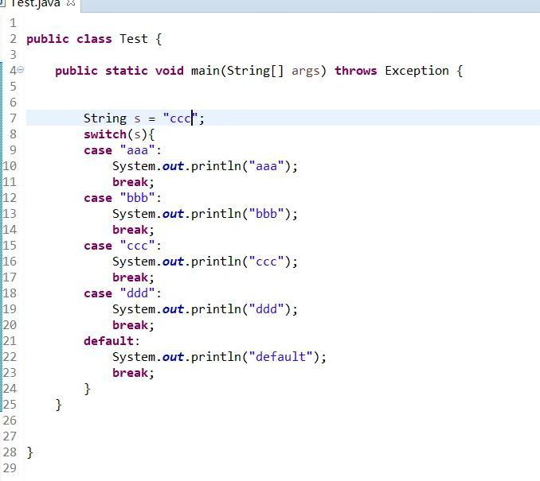

图7

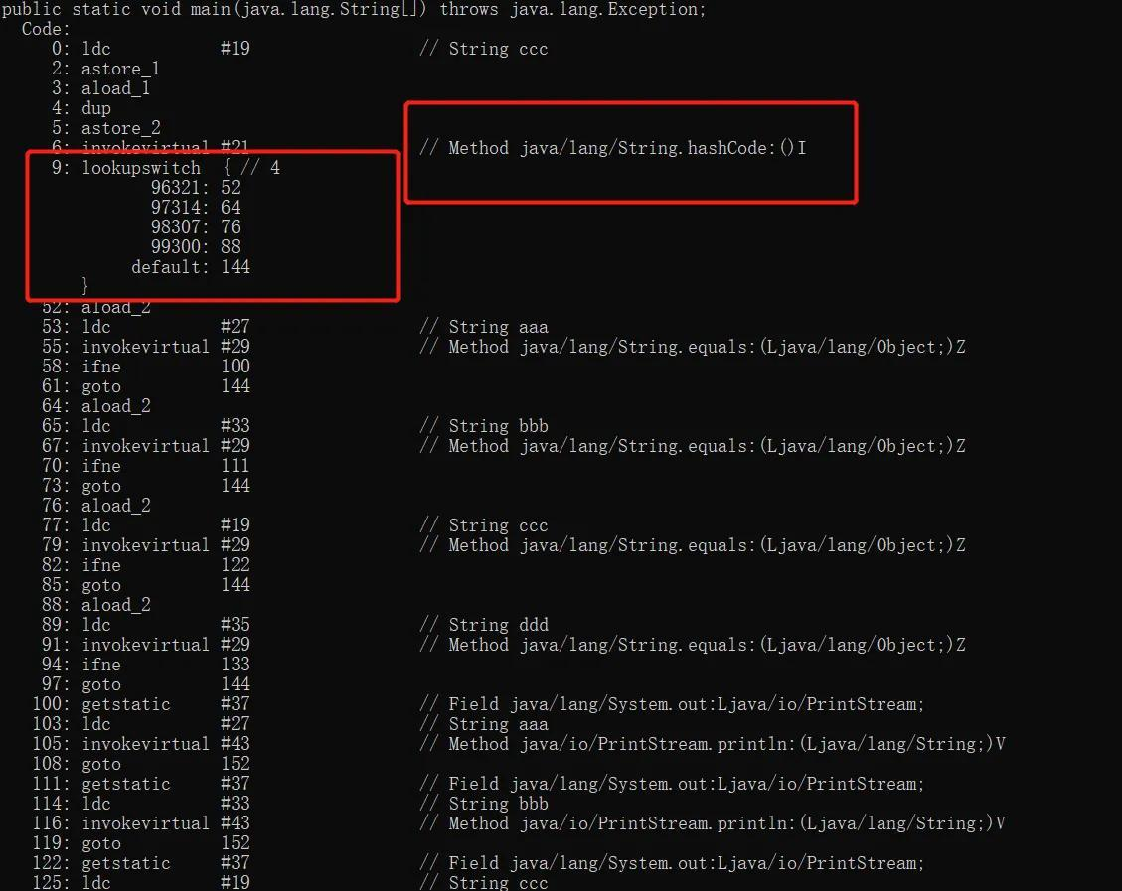

图8

我们发现其实他是在底层调用了String的hasecode方法，然后把返回值作为case的分支条件，从而支持String类型。

* **Switch是如何支持enum类型的**

理我们可以看下图九所示的代码和图十对于的字节码：

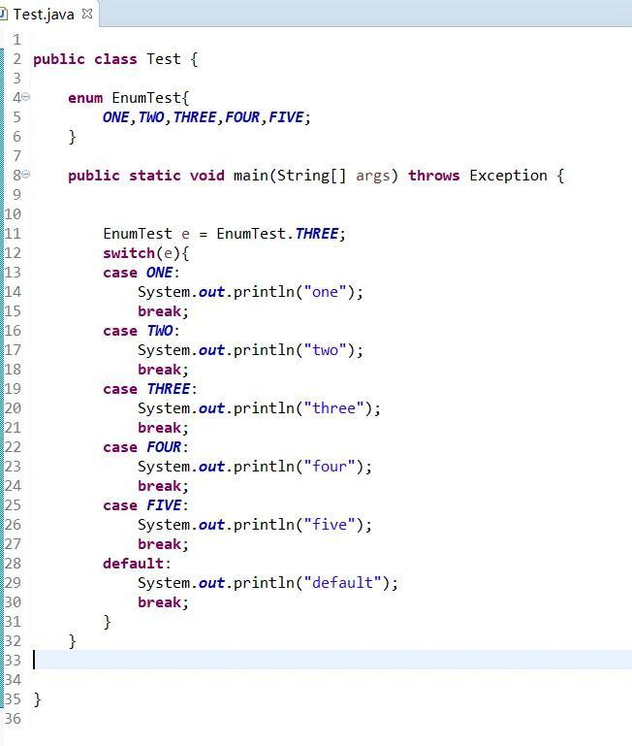

图9

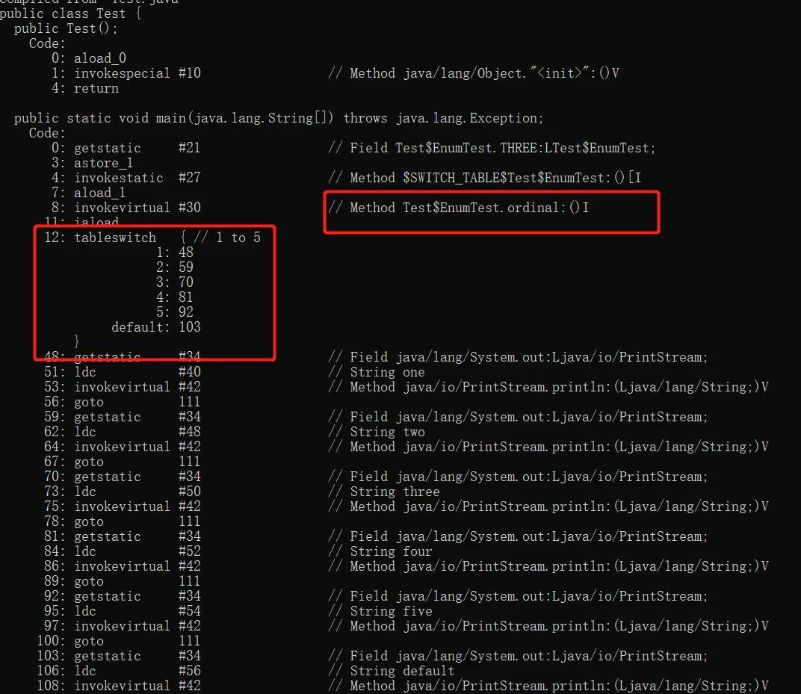

图10

我们发现其实他是在底层调用了enum的ordinal方法，然后把返回值作为case的分支条件，从而支持enum类型。

### 17. 循环

#### 17.1 for循环与while循环对比

#### 17.2 for循环与foreach循环

#### 17.3 while循环与do-while循环

#### 17.4 break与return

#### 17.5 循环与递归

#### 17.6 常见面试题

### 18. 异常

#### 18.1 异常分类

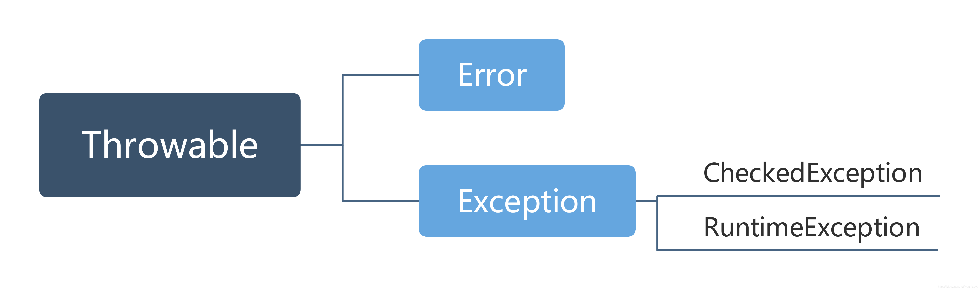

Java标准裤内建了一些通用的异常，这些类以Throwable为顶层父类。

Throwable又派生出Error类和Exception类。

**错误**：Error类以及他的子类的实例，代表了JVM本身的错误。错误不能被程序员通过代码处理，Error很少出现。因此，程序员应该关注Exception为父类的分支下的各种异常类。

**异常**：Exception以及他的子类，代表程序运行时发送的各种不期望发生的事件。可以被Java异常处理机制使用，是异常处理的核心。

总体上我们根据Javac对异常的处理要求，将异常类分为2类。

**非检查异常**（unckecked exception）：Error 和 RuntimeException 以及他们的子类。javac在编译时，不会提示和发现这样的异常，不要求在程序处理这些异常。所以如果愿意，我们可以编写代码处理（使用try...catch...finally）这样的异常，也可以不处理。对于这些异常，我们应该修正代码，而不是去通过异常处理器处理 。这样的异常发生的原因多半是代码写的有问题。如除0错误ArithmeticException，错误的强制类型转换错误ClassCastException，数组索引越界ArrayIndexOutOfBoundsException，使用了空对象NullPointerException等等。

**检查异常**（checked exception）：除了Error 和 RuntimeException的其它异常。javac强制要求程序员为这样的异常做预备处理工作（使用try...catch...finally或者throws）。在方法中要么用try-catch语句捕获它并处理，要么用throws子句声明抛出它，否则编译不会通过。这样的异常一般是由程序的运行环境导致的。因为程序可能被运行在各种未知的环境下，而程序员无法干预用户如何使用他编写的程序，于是程序员就应该为这样的异常时刻准备着。如SQLException , IOException,ClassNotFoundException 等。

1.1.13.2 异常处理

#### 18.2 异常处理

Java中的异常处理有下面两种种方式

抛出异常：

throw：用在方法内，用来抛出一个异常对象，将这个异常对象传递到调用者处，并结 束当前方法的执行。

throws：运用于方法声明之上，用于表示当前方法不处理异常，而是提醒该方法的调用者来处理异常。

不作任何处理：对于RuntimeException类型的异常，如果在方法内没有对异常做任何处理，在发生异常该异常时，会异常对象传递到调用者处，并结 束当前方法的执行。

捕获异常：

1.1.13.3 自定义异常

1.1.13.4 finally与return

#### 18.3 自定义异常

#### 18.4 finally与return

### 19. 线程

#### 19.1 创建线程

#### 19.2 线程的状态

#### 19.3 线程安全问题

#### 19.4 线程之间的通信

#### 19.5 ThreadLocal

#### 19.6 线程池

#### 19.7 单线程与多线程的效率

### 20. 反射

#### 20.1 Class对象

#### 20.2 反射的意义

#### 20.3 反射的使用

### 21. 线程安全

#### 21.1 什么叫做线程安全

多个线程同时操作同一个对象时，如果这些线程是顺序执行的，即前一个线程执行完后，在执行下一个线程，这种情况是没有问题的，但是如果这些线程是并发执行的，那就会出现与预期结果不一致的现象。

举例来说，我们开启了100个并发执行的线程，每个线程都往同一个ArrayList对象list中添加一条数据，那当这100个线程执行完以后，我们期望的结果是，list中会有100条数据，即list的size为100。但是我们实际上运行得到的结果，却不是这样的，如下图代码中所示：

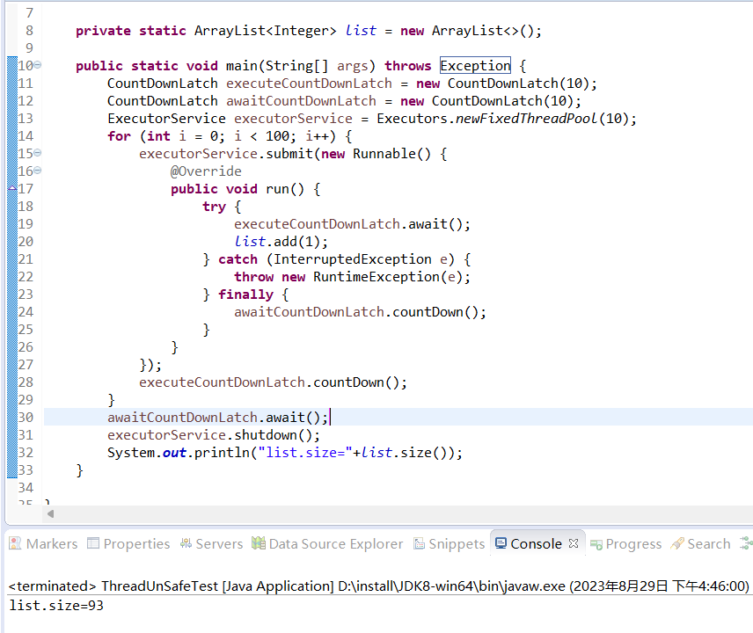

我们看到，最终得到的结果并不是100，而是93。这说明有7条数据已经丢失。当然这个运行结果，可能每次运行都是不同的，因为操作系统对线程的调度是随机的，所以可能每次运行的结果都不同。但是一定是在1~100之间的。

上面我们已经看到，在多线程并发的情况下，已经出现了线程安全的问题。那我们下面就要考虑出现线程安全问题的原因，以及如何避免出现线程安全的问题。

#### 21.2 线程安全问题出现的原因

出现线程安全问题的原因，主要有一下三种。

##### 21.2.1 原子性

原子性：一个操作可能会包含很多指令，一个线程在执行这个操作时，即在执行这些指令时，不允许被其它线程打断。

我们上面举的例子，多个线程并发同一个ArrayList对象list中添加数据时，就是因为ArrayList中添加元素的操作不具备原子性，所以在出现了线程安全的问题。

向ArrayList对象list中添加元素说，简单来说，包含下面三个指令（这里不说扩容等操作）：

1. 读取list的size属性。

2. 将元素赋值给list对象的数组下标为size的位置。

3. 将size自增。

上面的三个执行，并不是一个原子的操作。在单线程情况下，是没有问题的，但是在多线程并发的情况下，就可能会出现下面的情况：

1. 线程1抢占到CPU执行权，读取到list的size属性为0。

2. 此时线程1准备将元素赋值给list对象的数组下标为1的位置。但是还没有赋值的时候，线程2抢占到了CPU的执行权，线程1被挂起。

3. 线程2读取到list的size属性为0，然后将元素赋值给list对象的数组下标为1的位置，并将1自增。

4. 线程2执行结束，线程1又抢占到执行权。线程1再次把元素赋值给list对象的数组下标为1的位置。

上面第四部完成以后，线程1的数据就把线程2的数据覆盖掉了。线程2的数据被丢失。造成了线程安全的问题。

##### 21.2.2 可见性

由于CPU的运行速度，要远远的高于CPU对主内存数据的读写速度。所以为了提高CPU的利用率，JVM为每个线程都分配了属于自己的工作内存。线程对变量的操作，都是先将该变量从主内存拷贝一份到工作内存，然后在工作内存中对变量的读写操作。不允许直接对主内存中的变量做读写操作。然后在一个合适的时机，在将工作内存中的变量，刷新到主内存。这个刷新的时机是不确定的。

由于工作内存是每个线程独有的，线程与线程之间的工作内存，是不可见的。所以，在多线程并发时，我们即使保证了原子性，但是由于工作内存不可见的问题，也会引发线程安全问题。

还是拿上面的多个线程并发往同一个ArrayList对象list中添加数据为例。假如说添加元素的操作已经保证了原子性，那有可能出现下面的情况：

1. 线程1抢占到执行权，首先将list对象拷贝到自己的工作内存。然后在自己的工作内存中，读取list的size属性为0，将元素赋值给list对象的数组下标为1的位置，并将size++。由于原子性，这几个指令没有被其它线程打断。

2. 线程1执行完，但是此时还没有将线程1的工作内存的数据刷新到主内存。此时主内存中list的size属性还是0。

3. 线程2抢占到执行权，将list对象拷贝到自己的工作内存。然后在自己的工作内存中，读取list的size属性为0，将元素赋值给list对象的数组下标为1的位置，并将size++。

此时，线程1和线程2，都在自己的工作内存内，把自己的元素赋值到了list对象的数组下标为1的位置，并且size都是1。那后面线程1的工作内存和线程2的工作内存，在向主内存刷新时，后刷新的一定会把先刷新的数据覆盖掉。造成了线程安全的问题。

* **Happens-before原则**

线程之间可见性的问题，不仅会带来线程安全的问题，也会带来很多其它的问题。比如：一定线程在释放对象锁以后，要通过正在等待获取该对象锁的其它线程去获取锁，这就需要保证，当前线程释放锁的操作，对其它线程一定是可见的。

当然了，还有很多这样的例子，所以JMM提出了happens-before原则，如果 A happens-before B，那么A的操作对B一定是可见的。happens-before的八大原则如下：

**注：happens-before原则，并不是我们编写代码需要遵守的原则，而是处理器在处理时遵守的原则，我们只需了解即可。**

**程序次序规则：**一个线程内，按照代码顺序，书写在前面的操作happen-before于书写在后面的操作（线程的执行结果有序）。

**锁定规则：**一个unlock操作happens-before于后面对同一个锁的lock操作。

**volatile变量规则：**对一个volatile变量的写操作happens-before于后面对这个变量的读操作。

**传递规则：**如果操作A happens-before于操作B，操作B happens-before于操作C，则可以得出操作A happens-before于操作C。

**线程启动规则：**Thread对象的start()方法happens-before于该线程的其他任何操作。

**线程中断规则：**对线程中断方法interrupt()的调用happens-before于被中断线程检测到中断事件的发生。

**线程终结规则：**线程中所有操作happens-before于线程的终止检测。通过Thread.join()方法结束、Thread.isAlive()方法的返回值等手段检测到线程已经终止执行。比如在A线程中调用B.join()方法，B线程执行完成后，B对共享变量的修改，对A来说是可见的。

**对象终结规则：**一个对象的初始化方法完成happens-before于该对象的finalize()方法的开始。

##### 21.2.3 指令重排序

在执行程序时，为了提高性能，编译器和处理器常常会对指令进行重排序。而重排序的一个原则就是：保证在单线程的情况下，执行结果与排序之前是一致的。但是在多线程并发的情况下，会有线程安全的问题。

如下图代码所示，编译器和处理器可能会对指令1与指令2做重排，因为即使重排了以后结果也不会变。但是不会对指令3做重排，因为一旦把指令3重排的指令1和指令2的前面，那么最终变量c的运算结果，就变了。

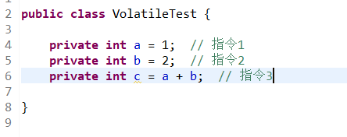

看到这里，不知道大家是不是会有一个疑问：指令重排强调的是在多线程并发的时候会有问题，那我们是不是只要保证了原子性，将多线程并发的操作变成单线程的操作，这时即使做了指令重排序，也不会有线程安全的问题呢？那我们是不是只要关心如何保证原子性就可以了，不需要太关心指令重排序的问题呢？

这个问题是这样的，当你的保证原子性的代码块足够大的时候，（这里我们先忽略可见性），你当然可以保证线程安全，无论你有没有做指令重排序，你都可以保证线程安全。但是，原子性的操作，它毕竟是将多线程并发的操作，改成单线程的操作了。所以如果原子性的代码块越大，它的执行效率就越低。我们通常在编码时，为了提升执行效率，通常会尽可能的减小原子性的代码块。而代码块一旦减小了，就有可能会出现因为指令重排引发的线程安全问题。

所以，阻止指令的重排序，是提升原子性的效率的一种手段。他们两个在一起合作，既能保证线程安全，又可以保证执行的效率。

#### 21.3 volatile

##### 21.3.1 volatile作用

volatile用于修饰变量，保证该变量在多线程之间的可见性，以及阻止该变量的指令重排序。

用volatile修饰的变量，在某个线程对该变量进行写操作以后，会及时的把变量值刷新的主内存。在其它线程对该变量进行读操作以前，会从主内存中拷贝出一份最新的值到工作内存。以此来保证多个线程之间的可见性。

用volatile修改的变量，也可以组织指令的重排序。编译器和处理器发现该变量由volatile修饰时，变不会做指令的重排序。

但是volatile是无法保证原子性的。

因为保证可见性和阻止指令重排序，不会引发太多的性能问题。但是想要保证原子性，那就相当于把多线程并发的操作，变成了单线程顺序执行的操作。这样性能会大幅度的降低。

可能在某些场景，我只是想保证可见性或者阻止指令重排序，不想保证原子性，如果volatile没有保证原子性，本来不会引发太多的性能问题。但是一旦volatile保证了原子性，就会引发大量的性能问题。而且这种性能的损耗是完全没有必要的。

如果真的想保证原子性的话，可以用其它的方案来实现。如果只是想保证可见性或者阻止指令重排序，不想保证原子性，那么就可以使用volatile，既能达到目的，又不会损耗太多性能。

##### 21.3.2 volatile注意事项

1. volatile只能修饰成员变量，不能修饰局部变量与形参变量。

2. volatile不能与final一起使用。因为volatile是保证值改变时对其它线程可见，而final时保证值不能变的。所以他们两个本身就是矛盾的，无法在一起使用。

如图所示，下面的代码，会编译报错：

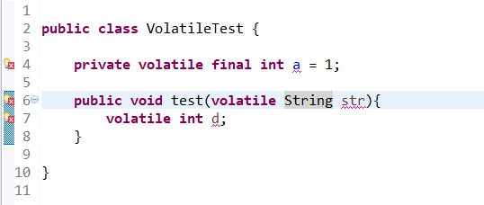

#### 21.4 锁

上面说了，volatile不能保证原子性，那假如说现在就是由于原子性引发的线程安全的问题，必须要保证原子性，这种情况下，只能用加锁的方式来解决。

加锁的目的就是把多线程并发的操作，变成了单线程顺序执行的操作。某个线程想要操作时，必须首先要获取锁，获取锁成功了，就可以操作。获取锁失败了，就将当前线程阻塞住，知道获取锁成功的线程释放锁，然后在唤醒当前线程，重新竞争锁。而且在同一时刻，只能有一个线程竞争锁成功。通过这种方式，来将一个多线程并发的操作，变成了单线程顺序执行的操作。从而保证线程安全。

Java中，锁的实现方式有三种：CAS自旋锁、synchronized锁、Lock锁。

锁的特性也有很多，像：悲观锁、乐观锁、本地锁、分布式锁、中断锁、重入锁、公平锁、读写锁等等。下面会分别来讲解。

#### 21.5 锁的几种特性

##### 21.5.1 本地锁与分布式锁

本地锁：基于jvm的锁。被锁住的资源，与竞争锁的各个线程，都存放在同一jvm中的。这时锁才会生效。

但是如果在集群或者微服务情况下，不同的节点的线程竞争同一资源，此时被锁住的资源与竞争锁的各个线程不是在同一jvm下的，所以此时使用本地锁是不生效的。这时我们会采用分布式锁解决此问题。

本节内容是讲解本地锁，至于分布式锁的原理与使用，可详见 [第五章第九节 分布式锁](#_第九节_分布式锁)。

##### 21.5.2 悲观锁与乐观锁

##### 21.5.3 可中断锁与不可中断锁

中断锁：即在抢占锁的过程中，如果在指定时间内还是没有抢占锁成功，可以主动中断，不在继续抢占。

不可中断锁：即在抢占锁的过程中，无法中断，直到抢占成功为止。

如果锁的竞争特别的大，这时候很有可能造成某个线程在抢占过程中，长时间无法获取锁。那为了避免此线程的长时间等待，此时可以使用中断锁。

如果锁的竞争没有大，就不会出现长时间无法获取锁的情况，此时用不可中断锁，会比较简单。

##### 21.5.3 可重入锁与不可重入锁

可重入锁：即当某个线程成功获取某个资源的锁以后，在释放锁之前，如果又重新获取该资源的锁，这时可以直接获取成功。不需要在与其它资源竞争。

不可重入锁：即当某个线程成功获取某个资源的锁以后，在释放锁之前，如果又重新获取该资源的锁，这时可以直接获取成功。不需要在与其它资源竞争。

##### 21.5.4 公平锁

##### 21.5.6 读写锁

#### 21.6 CAS锁

#### 21.7 synchronized锁

##### 21.7.1 synchronized锁使用

##### 21.7.2 synchronized锁原理

##### 21.7.3 synchronized锁几大特性

#### 21.8 Lock锁

##### 21.8.1 Lock锁使用

##### 21.8.2 Lock锁原理

##### 21.5.3 Lockd锁几大特性

### 22. IO

#### 22.1 IO的分类

#### 22.2 BIO

#### 22.3 NIO

#### 22.4 AIO

### 23. javaWeb

#### 23.1 servlet

#### 23.2 过滤器Filter

#### 23.3 监听器Listener

### 24. JVM

#### 24.1 jvm与HotSpot

Jvm是虚拟机的规范，HotSpot是默认的实现。本书中提到的jvm，都是指的HotSpot实现。

当然，JVM规范还有其他实现，例如 JRockit ， IBM J9 等等。我们可以通过java -version来查看jvm正在使用的是哪一种实现，如下图所示：

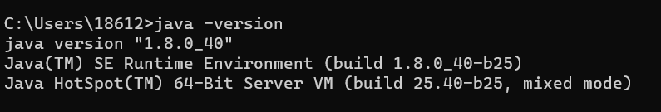

#### 24.2 java对象的逃逸分析

在Java虚拟机中，对象是在Java堆中分配内存的，这是一个普遍的常识。但是Java1.7后默认开启逃逸分析的选项。这就使得对象是在Java堆中分配内存的这个结论，变得不是那么绝对了。

##### 24.2.1 什么叫做对象逃逸

对象逃逸是指当我们在某个方法里创建了一个对象，这个对象除了被这个方法引用，还在方法体之外被其它的变量引用。这样的后果是当这个方法执行完毕后，GC无法回收这个对象，就被称为对象逃逸了。

基于逃逸分析，一个对象可能会被用作三种逃逸状态标记：

全局级别逃逸：一个对象可能从一个方法或者当前线程中逃逸。再明确一点，如果一个对象被作为一个方法的返回值，那么对象被标记为全局逃逸状态。

参数级别逃逸：如果一个对象被作为参数传递给一个方法，但是在这个方法之外无法访问或者对其他线程不可见，这个对象标记为参数级别逃逸。

无逃逸状态：一个对象不会产生逃逸。

#### 24.3 JVM内存布局

##### 24.3.1 虚拟机栈

栈可以理解为一个后进先出的一个数据结构，每次入栈，都是将要入栈的书籍放到栈顶，出站时，就是将栈顶的数据移除，从而实现后进先出。而栈中的每一条数据，称作栈帧。

Java程序在执行过程中调用方法时，就会为该方法创建一个栈帧，然后将栈帧入帧，等该方法执行完以后，在将该栈帧从栈中弹出。而栈中栈顶的栈帧，永远都是此时正在执行的方法。

以下图中的代码为例：

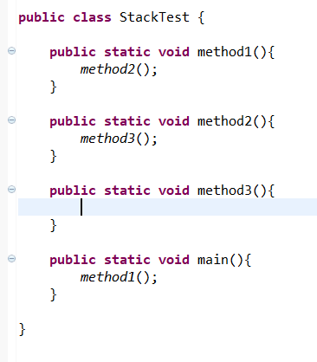

在上图中，首先执行main方法，此时会创建main方法的栈帧，然后入栈，然后main方法中调用了method1方法，此时在创建method1方法的栈帧，然后入栈，method1方法中又调用method2方法，那在创建method2方法的栈帧，然后入栈。同理，在创建method3方法的栈帧并入栈，此时栈中的结构如下图所示：

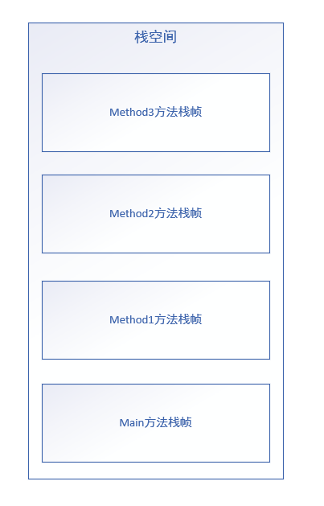

此时，method3方法执行完成后，将method3方法栈帧出栈，method2方法继续执行，method2方法执行完后，再讲method2方法栈帧出栈，以此类推，再将method1方法栈帧和main方法栈帧出栈。

下面我们再来

##### 24.3.2 本地方法栈

本地方法栈与虚拟机栈类似，只不过本地方法栈都是为native服务的，而虚拟机栈都是为非native方法服务的，其它没有什么区别。

##### 24.3.3 程序计数器

程序计数器是一块较小的内存空间，可以看作是当前线程所执行的字节码的行号指示器。字节码解释器工作时通过改变这个计数器的值来选取下一条需要执行的字节码指令，分支、循环、跳转、异常处理、线程恢复等功能都需要依赖这个计数器来完成。

另外，为了线程切换后能恢复到正确的执行位置，每条线程都需要有一个独立的程序计数器，各线程之间计数器互不影响，独立存储，我们称这类内存区域为“线程私有”的内存。

从上面的介绍中我们知道了程序计数器主要有两个作用：

字节码解释器通过改变程序计数器来依次读取指令，从而实现代码的流程控制，如：顺序执行、选择、循环、异常处理。

在多线程的情况下，程序计数器用于记录当前线程执行的位置，从而当线程被切换回来的时候能够知道该线程上次运行到哪儿了。

##### 24.3.4 堆

##### 24.3.5 方法区

##### 24.3.6 直接内存

#### 24.4 类的加载

#### 24.5 对象头

#### 24.6 JVM垃圾回收

#### 24.7 JVM监控

#### 24.8 JVM调优

### 25. java中的加密体系架构

#### 25.1 java中支持的常见的加密算法

大家在做java开发的时候，用户的注册与登录，是一个最常见的功能了，但是就是这个最常见的功能，却隐含了一个很重要的安全性问题，就是用户的密码，如何安全的传输与存储？想解决这个问题，就要首先了解一下常见的加密算法，那我们今天就来讲下java中支持的一些常见的加密算法。注意，我们这里这讲不同的加密算法之间的一些安全性和效率上的差异，以及如何选择使用，不会去讲具体的算法，因为算法比较复杂，我们也不是专门做算法的，了解这些算法的意义也不大，有兴趣的可以自己去了解。

在讲加密算法之前，我们首先要清楚一个事情：这个世界上，并没有什么算法是绝对的安全，任何的加密算法都有被破解的可能。就拿https来说，大家都觉得https应该很安全了吧，但是https也不是绝对的安全，https的安全性，是建立在证书是可信任的前提下。如果黑客伪造了一个非法证书，并且诱导用户安装，客户端浏览器也验证通过，那么它还安全么?

所以我们利用加密算法做加密时，不要奢望可以达到绝对的安全，这个我们永远做不到，我们只能不断的提升安全级别，增大黑客攻击破解的难度和成本。但是这个安全级别，永远都达不到100%

* **什么是密钥、公钥、私钥**

在谈到加密算法时，我们经常会听到三个名词：密钥、公钥、私钥。那这三者到底是什么呢？

举个例子，我通过系统，向银行发起一笔转账的请求，为了保证信息不被泄漏，我们通常会对一些关键字段加密，比如银行卡号字段、金额字段等等，或者对整段报文做加密。那我们希望，加密后的内容，只有银行可以解密，其它任何人都不能解密。为什么呢？我们可以想下，如果连银行都不能解密，它就无法知道我要转账的具体信息，自然也就无法转账。如果所有人都可以解密呢，那我们加密就没有意义了，任何的黑客拦截，都能获取到我们的信息，造成信息泄露。

那如何才能做到只有银行可以解密，其他人都不能解密呢？这个问题银行已经帮我们想到了，它会给我们一把钥匙，要求我们利用这把钥匙做加密，加密后的数据，只有利用同样的钥匙才可以解密。而同样的钥匙，只有银行自己有，其他人都没有，这样就达到了这个目的。

那这个钥匙，就是我们常常提到的密钥，在编码的过程中，它就是一段字符串（密钥）而已，银行把这个字符串（密钥）给到我们，我们利用这个字符串（密钥）加密，然后银行再利用这个字符串解密。

那这样其实还有个问题，如果银行在把密钥给我我们的过程中，被别人拦截了，那别人也就拥有了这个密钥。那我们在利用这个密钥加密后，别人也就可以破解了。为了解决这个问题，又引出了公钥和私钥的概念。

私钥，顾名思义，私人的钥匙，只有服务端自己可以拥有。公钥，任何人都可以拥有。公钥和私钥是成对出现的。利用公钥加密的数据，只能由对应的私钥可以做解密。理论上来说，公钥和私钥都可以做加密和解密。但是从实际情况下讲，都是公钥做加密，私钥做解密。因为公钥是对所有人都开发的，如果让私钥加密，公钥解密，那就任何人都可以做解密了，这样就失去加密的意义了。

那如何利用公钥和私钥来解决我们上面提到的问题呢？银行先生成一对公钥和私钥，然后把公钥发给我们，在发给我们的过程中，不需要担心拦截的问题，因为公钥本来就是公开的，任何人都可以拥有。然后我们拿到公钥后，利用公钥做加密，把加密后的数据发送给银行，银行就可以利用私钥解密，在这个过程中，也不需要担心拦截的问题，因为别人手里最多能拿到公钥，公钥是无法解密的。这样就解决了我们上面提到的问题。

但是还有一个问题，在这种模式下，如果黑客拦截了银行的公钥A，然后自己又生成了一对公钥B和私钥B，然后把拦截到的公钥A自己留下，再把自己生成的公钥B发给我们，我们无法知道我们接收到的公钥是银行的还是黑客的。那我们利用公钥B做加密，发送请求，黑客就可以利用私钥B去解密我们的数据了，然后对我们的数据做篡改，对篡改后的数据利用银行的公钥A加密，在发给银行。银行也不知道他接收到的数据，是我们自己发送的，还是黑客发送的，这样仍在会造成安全性问题。

要解决这个问题，就涉及到证书了，我们在这里先不说，我们后面讲到HTTPS的文章，会提到这个问题，这里，我们只需要了解 密钥、公钥、私钥的意义即可。

* **加密算法的分类**

加密算法，可以分为不可逆算法和可逆算法，可逆算法又分为对称加密算法和非对称加密算法，具体如下图所示：

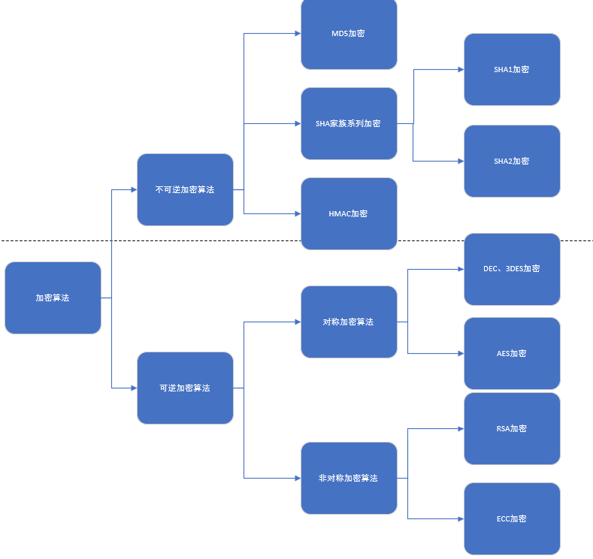

* **不可逆加密算法**

不可逆加密算法，即只能把明文加密成密文，不能将密文解密成明文。

* + **不可逆加密算法的特点**

1、对于不同长度的明文，都会加密成一个固定长度的密文。

2、对明文数据进行任何改动，哪怕只变得1个字节，所得到的密文都有很大区别。

* + **不可逆算法的应用场景**

1、密码等无需解密的字段的存储。因为像密码这样的字段，为了安全，不可能以明文的方式存储到数据库，都是用加密后的密文存储到数据库。用户登录验证密码时，只需要对传过来的密码做一次同样的加密计算，然后直接比较加密后的密文即可。

2、报文签名。报文签名的作用是为了检查报文是否有在传输的途中被篡改，这种场景也无需解密，在验签时，将签名数据的明文，用同样的算法做一次加密运算，然后直接拿密码数据与签名数据做对比即可。

* + **MD5加密，SHA家族系列加密对比**

不可逆加密算法，主要包括：MD5加密，SHA家族系列加密（包括SHA1、SHA2，其中SHA2又包括SHA-224、SHA-256、SHA-384、SHA-512）、HMAC算法。

这里我们先不讲HMAC，先讲MD5和SHA。

从效率上来讲：MD5 > SHA1 > SHA-224 > SHA-256 > SHA-384 > SHA-512

从安全性上来讲正好相反：MD5 < SHA1 < SHA-224 < SHA-256 < SHA-384 < SHA-512

效率上，我们可以写个例子测试下，如下代码中的例子，测试下加密一千万次，每种算法花费的时间：

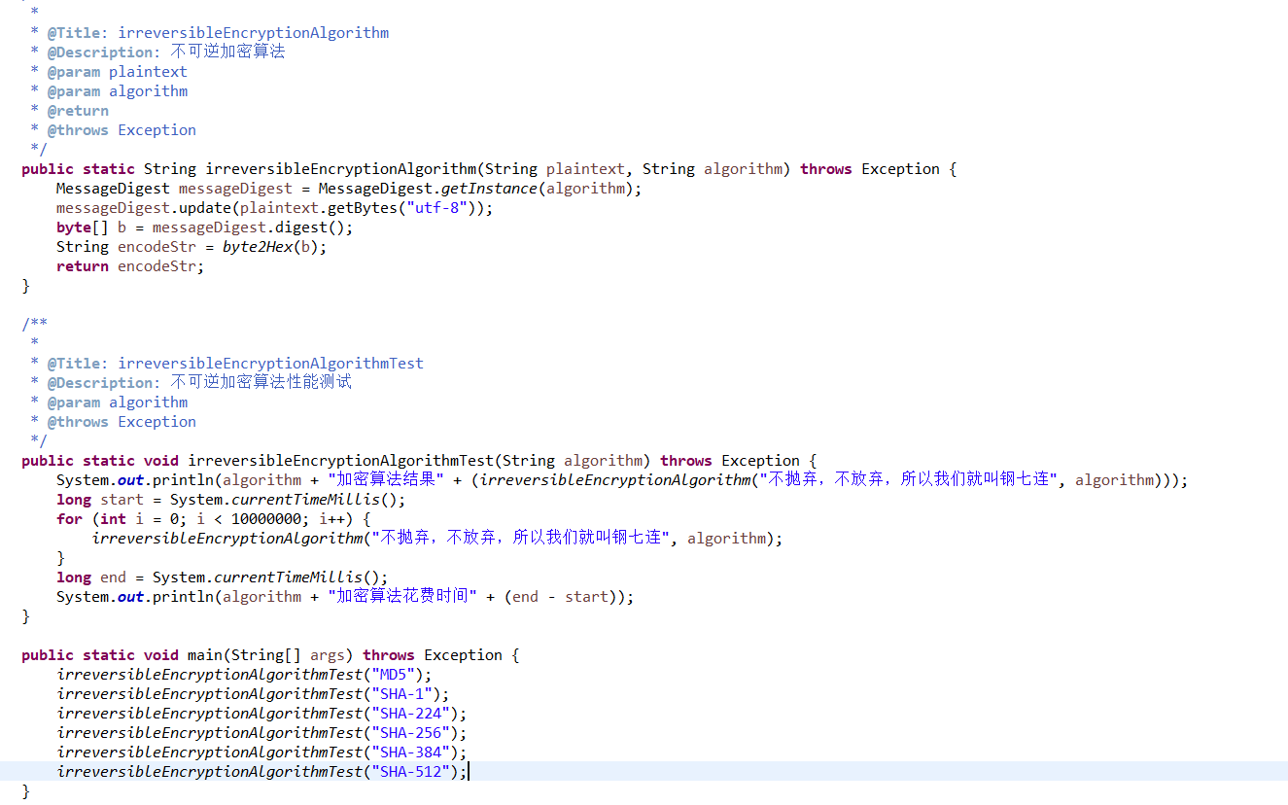

我们再看下运行结果，如下图所示：

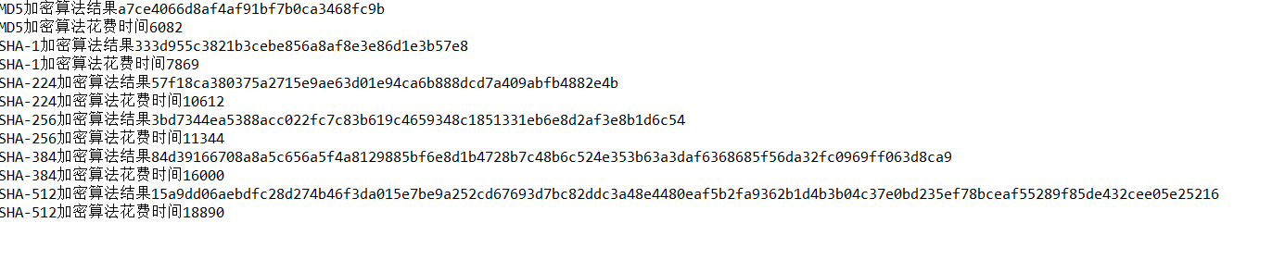

可以看到，MD5的效率是最高的，SHA1到SHA-512的效率依次降低。

我们再来讲下安全性，提到安全性，我们首先要知道暴力破解密码的方式，一般有两种：

1、穷举法。穷举法就是不停的尝试各种字符的排列组合，看哪个组合的加密后的值能和要破解的值对上。但是这种方式耗费时间，假如一个密码只能由8位的数字和大小写组成，那它的排列方式就有62的8次方种，恐怕破解几年都破解不完。所以一般不会采用这种方式。

2、字典法。这种方法是把所有的密文和与其对应的明文，以映射表的形式存储起来。破解时，直接根据密文去表中对应的明文。这种方法一般是比较常用的。

那么对于第二种字典法破解，我们如果想增大它的破解难度，就是让这个映射表变大，表越大，它查找的就越慢，破解的难度也就越大。那这个映射表怎么才能变大呢？当然是密文的长度越长，它的表就越大了。

下面的表格是每种算法加密后生成的bit数和转换成16进制的长度：

|  |  |  |
| --- | --- | --- |
| 加密算法 | bit | 十六进制长度 |
| MD5 | 128 | 32 |
| SHA-1 | 160 | 40 |
| SHA-224 | 224 | 56 |
| SHA-256 | 256 | 64 |
| SHA-384 | 384 | 96 |
| SHA-512 | 512 | 128 |

由此可见，MD5生成的密文长度是最短的，所以它的安全性是最低的，SHA-1到SHA-512生成的密码长度依次变长，所以安全性依次升高。

目前来讲，由于MD5算法和SHA-1算法的安全性太低，所以现在基本不会用了。从安全性和效率上来综合考虑，目前用的最多的是SHA-256算法。

* + **加密算法加盐**

当然了，暴力破解的难度，不仅和选择的算法有关，也和明文的复杂程度有关，复杂度越低，就越容易破解。为了解决这个问题，通常会对明文做加盐处理，加盐，即通过生成一个随机的字符串，与明文拼接到一起，使明文变得更加复杂，这样就增大了暴力破解的难度。

如下图所示，我们加密的明文很简单，就是123456，然后我们用MD5加密，得出加密后的密文。

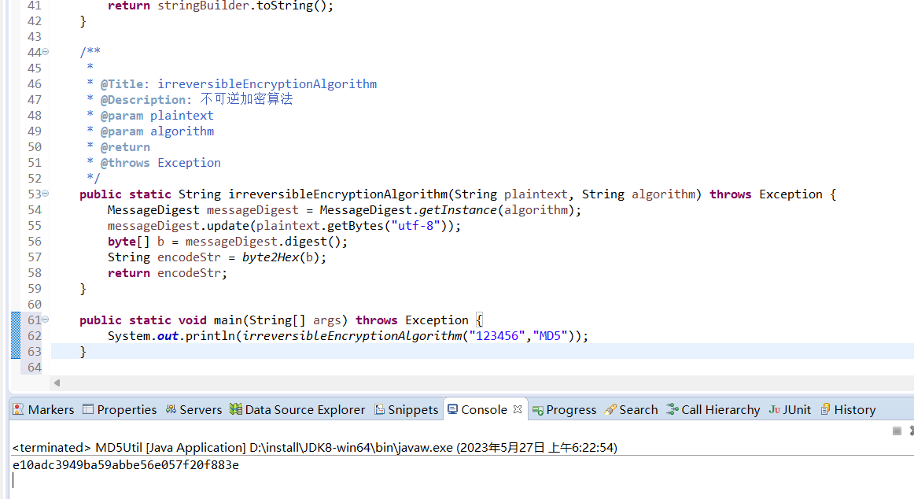

那我们再把得到的密文，随便拿到一个破解MD5的网站，都能破解出来，如下图：

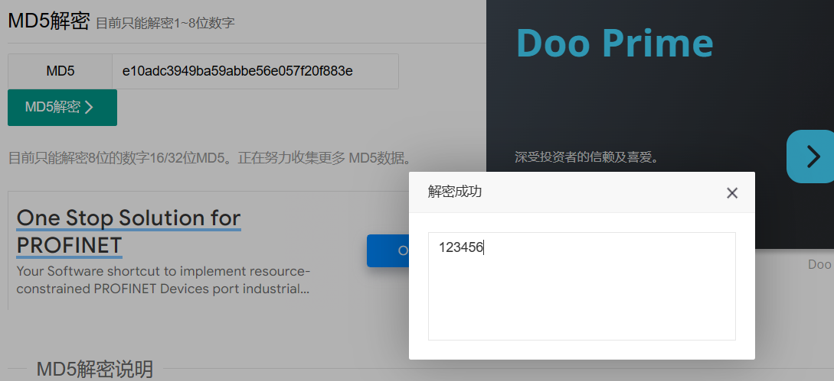

那我们在给这个明文加上盐呢，代码和运行结果如下图所示：

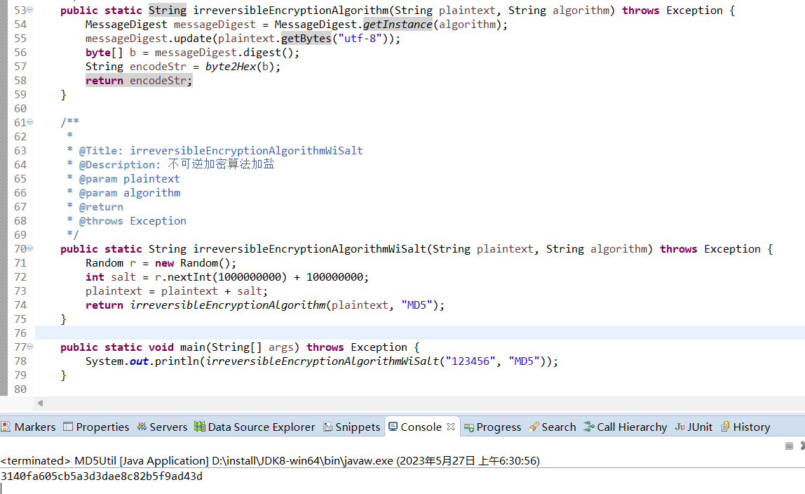

这时再把得到的密文去网站上解密，发现已经无法破解成功了，如下如所示：

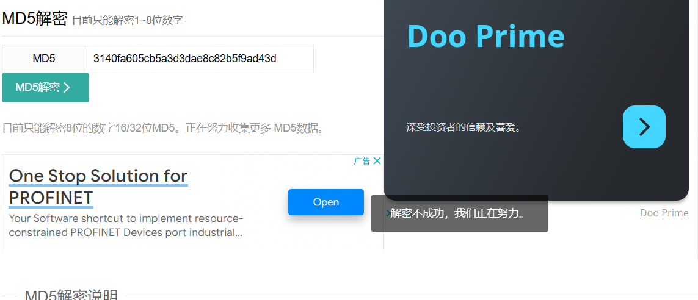

我们可以看到，加盐后的明文做加密，已经很难破解了，这样又提高了安全性。但是我们要注意的是，要把每次随机生成的盐记录下来，便于后面做校验时用。

* + **HMAC算法**

这里为什么要把HMAC算法拿出来单独说呢？因为HMAC算法是在基于其它不可逆加密算法（MD5、SHA、或者其他，后面简称为S）的基础上，又利用密钥，做的加密。所以它的效率和安全性，是和S密切相关的，效率上来讲，因为它的运算更加复杂，所以它要比S的效率稍慢，但是安全性上来讲，因为它涉及到了密钥，所以它要比S的安全性更高。

HMAC加密算法有很多种，每种加密算法的命名，就是HMAC+它选择的不可加密算法，例如：HmacMD5、HmacSHA1、HmacSHA256等等。

如下图所示，用的HmacSHA256做加密的代码及计算结果：

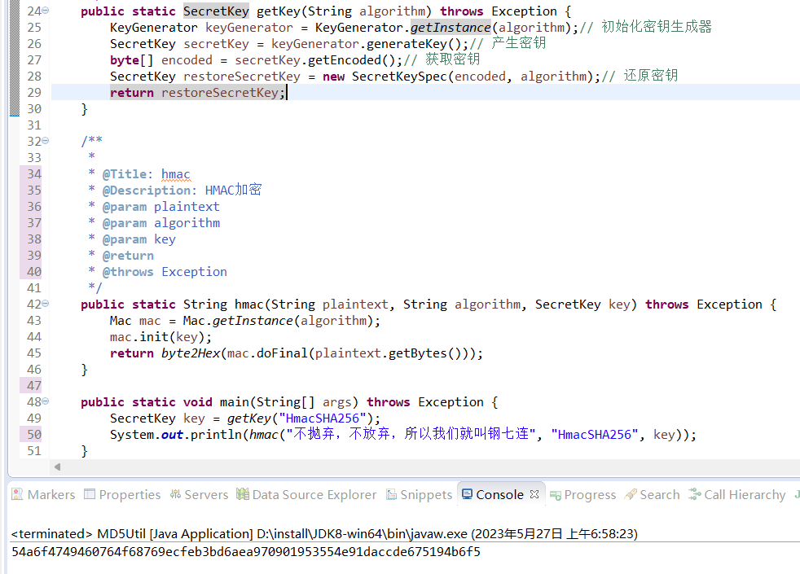

看到这里，大家有没有觉得，HMAC的加密方式，与我们上面说的加盐的方式是有些类似的，可以把密钥理解为我们提到的盐，只不过它的计算逻辑要比加盐复杂的多，安全性也更高，但是思想都是一致，都是把明文变得越来越复杂，提升它的破解难度。

是要依托于其它不可逆加密算法（MD5、SHA、或者其他）才能实现的。如果它依托于MD5算法，那它的算法名称就是HmacMD5,依托于SHA-1，它的算法名称就是HmacSHA1...以此类推。

HMAC更适合做报文的签名。因为如果单纯的用MD5或者SHA签名的话，如果报文被黑客篡改了，黑客知道你这个加密算法，那么黑客就可以利用它修改后的报文做一个签名，这种情况下验签也会成功的。但是用HMAC的话就不会有这个问题，黑客拦截并篡改报文后，它即使知道用的HMAC算法做的签名，但是它不知道密钥，所以也无法做签名，这样就提升了安全性。

* **三、可逆加密算法**

可逆加密算法，即可以通过密文解密出明文，它又分为对称加密和非对称加密。

* **对称加密和非对称加密的区别**

1、对称加密算法，加密和解密时，用的是同一把密钥，而非对称加密算法，加密和解密用的是不同的密钥。

2、对称加密的效率较高，但是安全性较差。非对称加密的效率较差，但是安全性更高。

* **对称加密**

为什么说对称加密的安全性较差呢？因为对称加密在加密和解密用的是同一把密钥，所以会涉及到密钥的传输，一旦密钥在传输的过程中被拦截，那就任何的加密信息都可以破解了。

常用的加密算法有DES、3DES、AES三种，其中3DES是在基于DES的基础上做的升级，它的安全性要比DES更高，但是效率较差。而AES算法，它的效率是最快的，安全性也是最高的，所以它目前是被广泛应用的。所以我们这里只来讲AES，不再讲DES和3DES。

* **AES加密**

我们先来看下如何使用AES加解密，如下如代码所示：

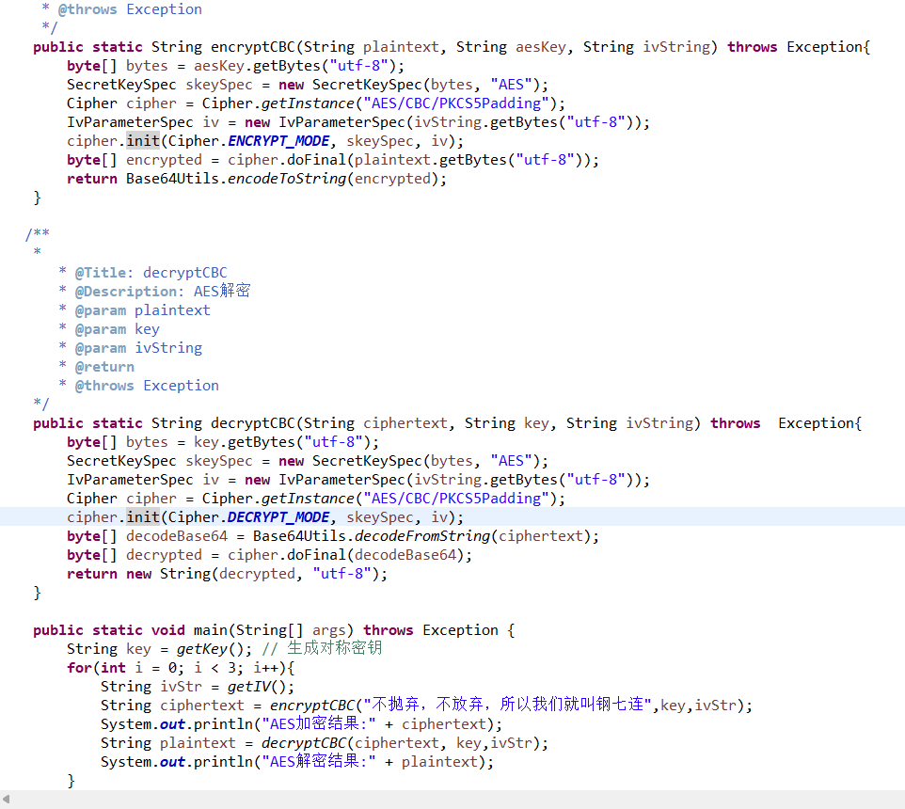

我们再来看下它的执行结果，如下图所示：

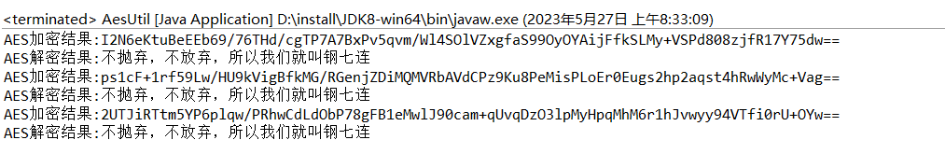

我们可以看到，这个结果其实是有些怪异的，我们用同样的密钥，同样的明文，做了三次加密，每次加密的结果竟然都是不同的，但是每次解密出来的结果还是相同的，这个是怎么做到的呢？

我们看到，在加密的代码里，有这样一行代码：Cipher cipher = Cipher.getInstance("AES/CBC/PKCS5Padding"); 这个方法的参数中，利用/将参数值分割成了三部分。这三部分分别为算法名称、工作模式、填充方式。下面我们分别来讲一下这三部分的含义：

**算法名称：**这个比较简单，因为我们现在想要AES算法，所以这里就填AES，如果你想使用其它算法，你也可以写DES，3DES等等。

**工作模式。**AES加密方式，属于分组加密方式，它先将明文按照一定的长度做分组，得到明文组，然后通过对明文组做加密。那么工作模式的含义，就是如何对明文组做加密。

工作模式有六种：ECB、CBC、PCBC、CFB、OFB、CTR。但是最常用的只有前两种ECB和CBC，我们在这里也只介绍前两种，其他的如果有兴趣可以自己了解。

ECB模式：这种方式是将每个明文组做单独的加密运算，然后将每个组的计算结果拼接起来，得到最终的结果。由于组与组之间是互相独立的，没有联系，所以它做加密计算时，可以并行计算，效率较高。但是同时安全性也较差。

CBC模式：每个明文块先与前一个密文块进行异或后，再进行加密。但是第一个明文块与谁做加密呢，这时我们需要引入一个向量IV，让第一个明文块与向量IV做异或。这种方式下，每个明文的加密，都要依赖于前一个明文组加密的结果，所以它无法做并行计算，效率也会稍差一些。但是安全性会更高一些。

我们的例子中，就是因为使用了CBC模式，引入了向量IV，但是每次的向量IV都是不同的，所以每次加密时，虽然使用了相同的明文和密钥，计算出来的结果还是不同的。

**填充方式：**在对明文分组时，如果最后一组的长度不足要求的长度，这个时候需要对明文做填充，填充方式有下面几种：

No Padding：不填充，要求明文的长度，必须是加密算法分组长度的整数倍。

ANSI X9.23：在填充字节序列中，最后一个字节填充为需要填充的字节长度，其余字节填充0。例如需要填充4个字节，则填充00 00 00 04

ISO 10126：在填充字节序列中，最后一个字节填充为需要填充的字节长度，其余字节填充随机数。例如需要填充4个字节，则填充98 A3 B2 04，其中98 A3 B2是随机的。

PKCS#5和PKCS#7：在填充字节序列中，每个字节填充为需要填充的字节长度。例如需要填充4个字节，则填充04 04 04 04。这种是用的比较多的。

SO/IEC 7816-4：在填充字节序列中，第一个字节填充固定值80，其余字节填充0。若只需填充一个字节，则直接填充80。例如需要填充4个字节，则填充80 00 00 00

Zero Padding：在填充字节序列中，每个字节填充为0。例如需要填充4个字节，则填充00 00 00 00

最后说下，AES加密可支持128位、192位和256位的密钥长度，密钥长度越长，安全性越高，但是运算起来也会更加复杂，效率也会随之下降。

* **非对称加密**

非对称加密算法，加密和解密用的不是同一个密钥。服务方首先会生成一对公钥和私钥，然后私钥自己留下，把公钥发给使用者。因为它不会涉及到私钥的网络传输，所以它比对称加密的安全性更高，但是效率要比对称加密差一些。

非对称加密主要包括RSA加密和ECC加密，我们先来说下RSA加密。

* **RSA加密**

我们先来看下如何使用RSA加解密，如下如代码所示：

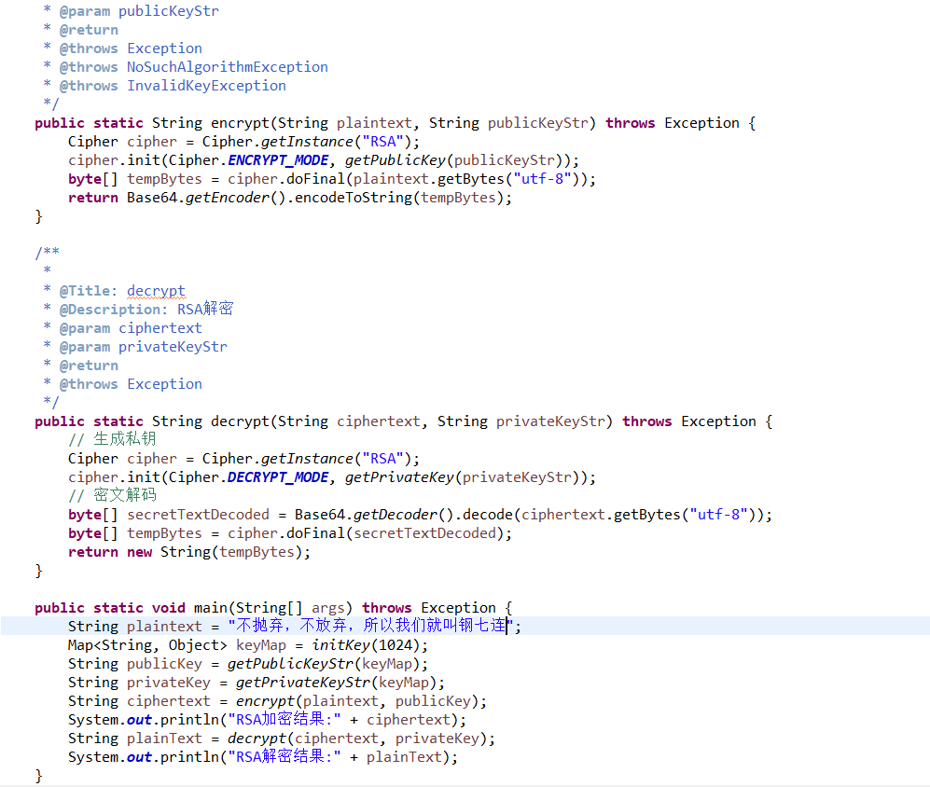

我们再来看下运行结果：



我们可以看到，是可以正常的加解密的。

我们再把待加密的明文变长一些，如下图所示：

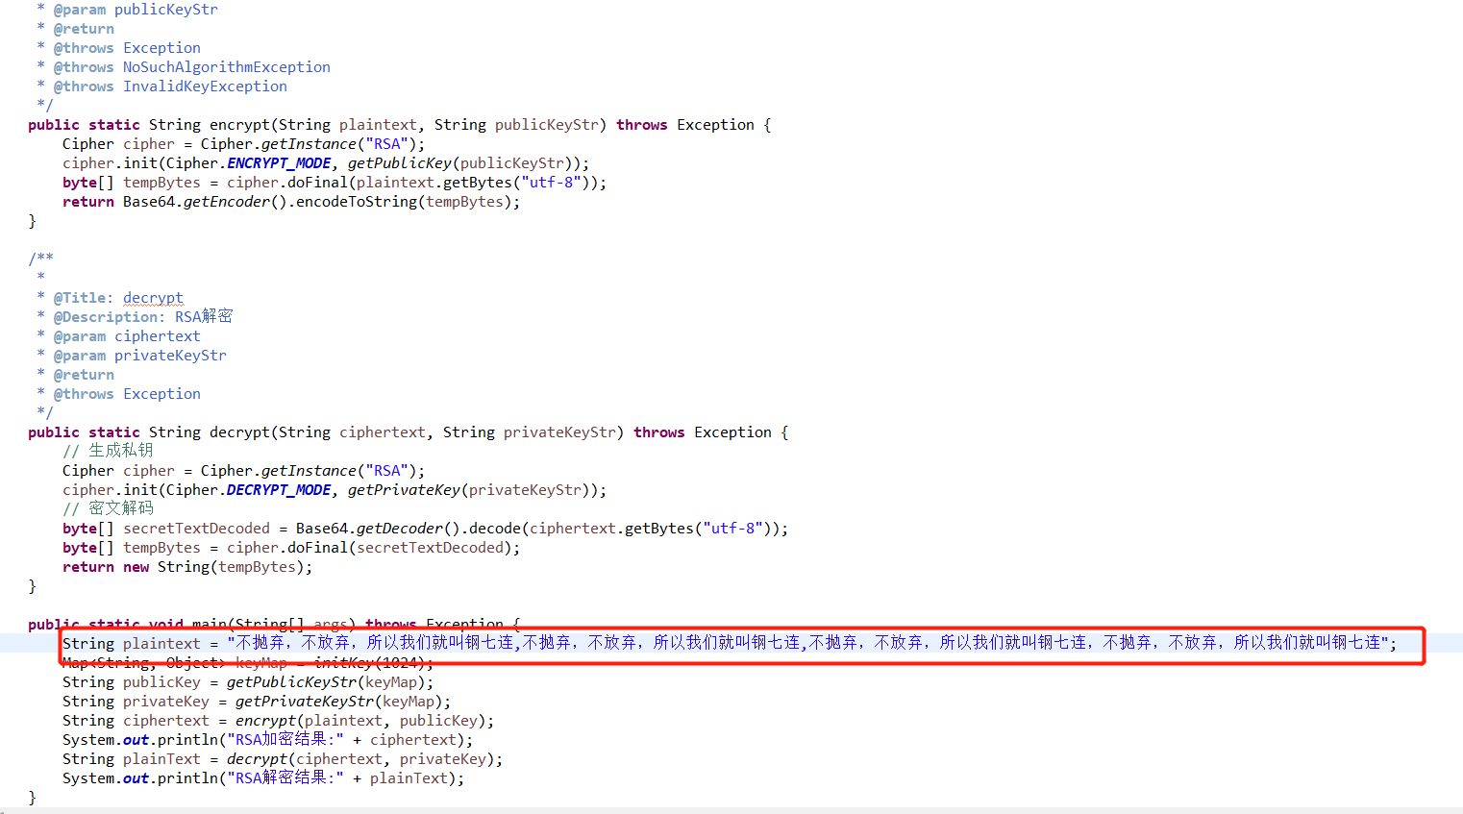

我们再来看下运行结果：

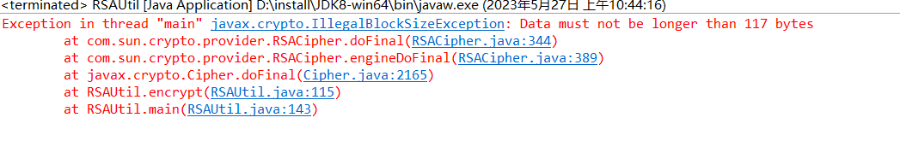

我们看到，此时报了个异常，异常信息为：待加密数据不能超过117位。这是为什么呢？

RSA 算法一次能加密的明文长度与密钥长度是相同的，如上面中的例子所示，我们生成了一个1024位的密钥，那么RSA可加密的明文长度最大是 1024 位。如果小于这个长度，就需要对明文做补齐。

但是在做补齐的时候，补齐的数据就要占用实际的明文长度。对于 1024 位（128个字节）密钥对而言，如果使用默认的补齐方式（RSA\_PKCS1\_PADDING），此种方式会占用11个字节，所以明文长度最多为 128 - 11 = 117 字节，所以上面的例子中，才会报待加密数据不能超过117位的异常。

所以我们在做加密之前，首先要判断明文数据+补齐数据的长度，是否会超过密钥的长度，如果超过了，就需要做分段加解密。我们先来看下分段加解密的代码，如下图所示：

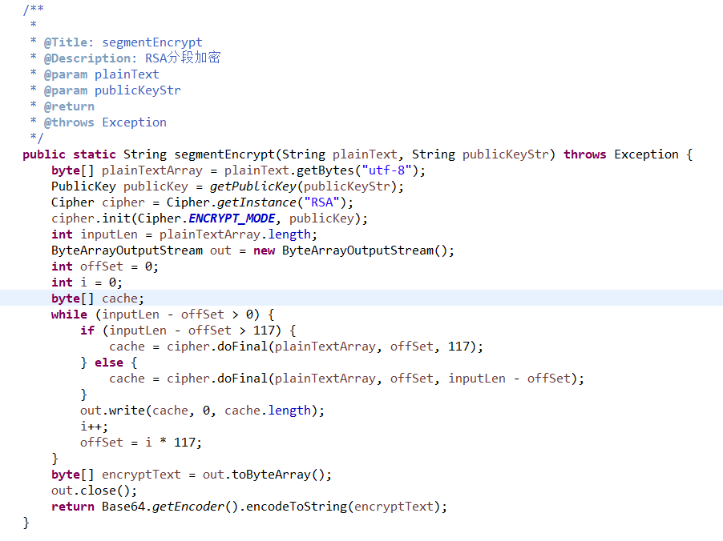

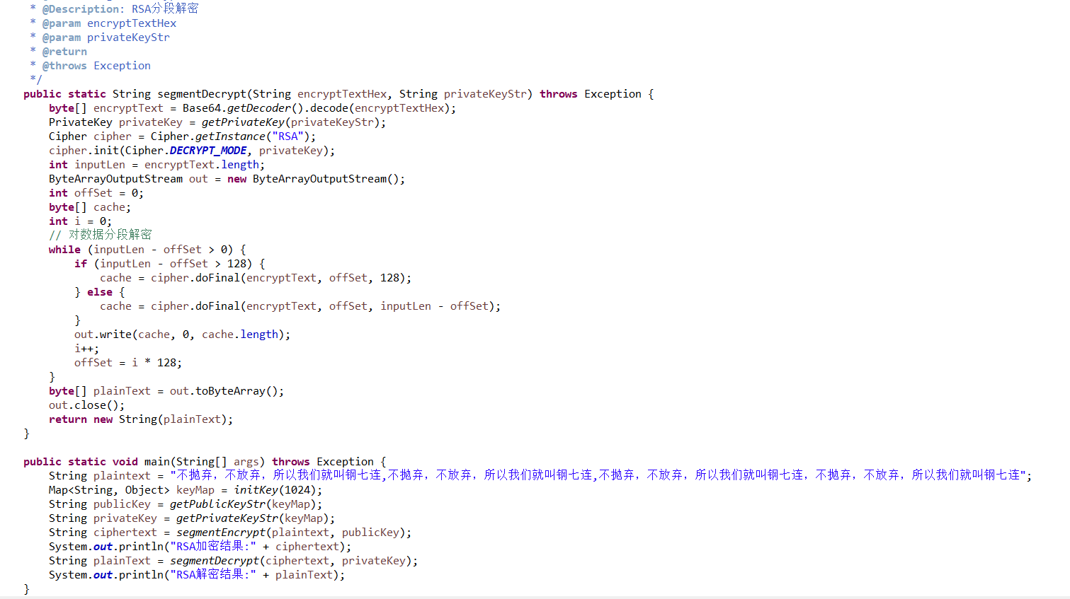

我们再来看下运行结果：



我们看到，用分段加解密计算出来的结果，就是正确的了。

我们在来看下RSA的各种补齐方式，对明文长度的要求，如下表所示：

|  |  |
| --- | --- |
| 补齐方式 | 明文最大长度（字节） |
| RSA\_PKCS1\_PADDING | 密钥长度-11 |
| RSA\_X931\_PADDING | 密钥长度-2 |
| RSA\_NO\_PADDING | 密钥长度 - 0 |

* **DH密钥交换算法**

好多人都把DH算法归结到非对称加密算法当中，但是我的个人理解，DH其实并不是一种加密算法，它只是密钥交换的算法。

我们知道，非对称加密的安全性高，但是效率慢。对称加密的效率高，但是安全性又低。那DH算法，就是通过交换密钥的方式，来达到安全性高而且效率又高的目的。

它的操作流程是这样的，假设A和B之间互相通信。

1、A生生成一对非对称密钥，我们记为公钥A、私钥A

2、A将生成的公钥A发送给B

3、B接收到公钥A后，利用公钥A又生成了一对非对称密钥，我们即为公钥B、私钥B

4、B将公钥B发送给A

5、A接收到公钥B后，利用私钥A和公钥B，生成一个对称密钥

6、B也利用私钥B和公钥A生成一个对称密钥

在最后的两步中，A生成的对称密钥和B生成的对称密钥是相同的，那后面就可以用这个对称密钥对传输的数据做加解密了。而且在这个过程中，只有公钥会在网络中传输，私钥和对称密钥都没有在网络中传输，没有被拦截的可能，所以这样即保证了安全性，又提高了效率。

* **ECC加密**

ECC加密算法与RSA加密算法相比，它的安全性和效率都要比RSA高很多。只不过ECC作为新一代的主流的非对称加密算法，兼容性方面还没有普及。所以目前用的最广泛的就是RSA算法。

而且JDK也是不支持ECC算法的，如果想要在java是使用ECC算法，还需要下载第三方包。这里我们就先不讲了。

* **四、我是如何做密码的传输与存储的**

上面我们讲完了常见的加密算法，我们在回到开篇提到的问题，在用户的注册与登录的过程中，用户的密码是如何传输与存储的。

我是这样做的，首先在传输的过程中，用的的RSA非对称加密，来保证传输过程中的安全性。在后端会开放一个接口，用来获取RSA的公钥，前端通过这个接口，获取公钥，对密码加密，后端在接收时，再利用对应的私钥对其解密。

然后在存储时，我们首先生成一个2~5的随机数n，这个n代码加密的次数，然后在随机生成n个16位的字符串，s1~sn。让明文密码首先与s1做一次异或运算，对得到的结果对SHA-256加密，然后对加密的结果，在与s2做异或，对异或的结果在做SHA-256加密，这样重复n次，得到的结果就是最终加密的结果，然后把加密的结果存储到数据库中。

#### 25.2 JCA和JCE

### 26. 并发包

#### 26.1 atomic包

#### 26.2 locks包

#### 26.3 并发集合

#### 26.4 线程相关

### 27. 常见算法

#### 27.1 排序算法

#### 27.2 查找算法

## 第三节 数据库基础

### 1. mysql的存储引擎

### 2. mysql的索引结构

### 3. sql优化

### 4. mysql的锁

### 5. mysql的隔离级别

### 6. mysql的分库分表

### 7. mysql的集群

## 第四节 WEB容器

### 1. Tomcat

### 2. Weblogic

# 第四章 高可用、高并发篇

## 第一节 CAP理论与BASE理论

### 1. CAP理论

CAP理论是指在设计一个分布式系统时，要满足的三个特性，如下：

**一致性（C）：**在分布式系统的各个节点中，在任何时刻，每个节点中存储的数据必须保证完全一致。用户在任何时刻，访问不同节点的时候，也必须保证返回相同的数据。

**可用性（A）：**在任何时刻，分布式系统必须保证可用的状态。用户在任何时刻访问系统，必须保证能够在有限的时间内返回结果。这个有限时间是系统设计之初就指定好的系统运行指标。返回的结果指的是系统返回用户的一个正常响应结果，而不是系统错误信息。

**分区容错性（P）：**分布式系统的某个节点或某些节点发生故障时，整个系统仍能保证一致性或者可用性。

在一个保证高可用的分布式系统中，分区容错性（P）是一定要保证的，但是一致性（C）和可用性（A）是无法同时保证的。

举例说明：假设分布式系统中有node1和node2两个节点，这两个节点中，在初始时刻的数据是完全一致的。这时用户访问node1节点，向node1节点写入数据，然后node1节点将新写入的数据同步到node2节点。同步成功后，node1节点和node2节点的数据仍然是完全一致的。这个流程是没有问题的，可以同时保证一致性（C）和可用性（A）。

但是如果node1节点向node2节点同步数据时，由于发生了网络故障，没有同步成功，这时node1和node2的数据就出现了不一致。这时如果想保证一致性（C），就会阻塞用户的读取数据的请求，直到数据同步成功，但是在数据同步之前，服务都是不可用的。这样就无法保证可用性（A）。如果想保证可用性（A），那用户在访问node1节点和node2节点时，返回的数据就是不同的，这样就无法保证一致性（C）。

所以，我们在设计系统时，要根据实际情况，来选择要保证CP还是保证AP。

### 2. BASE理论

BASE理论是对CAP理论中一致性（C）和可用性（A）权衡的结果。

BASE理论的核心思想：在任何时候，想保证两个节点的数据强一致性，永远都是不可能的。那既然无法保证强一致，就优先保证可用性（A）。但是在保证可用性（A）的同时，也并不是对一致性（C）就完全不管了，而是采用适当的方式来使系统达到最终一致性。

其实，我们常用的一些中间件，比如：mysql、redis、kafka、elasticsearch等等，都是同时支持CP模式和AP模式，但是一般情况下，默认情况都是AP模式，即优先保证可用性。然后在用各自的方式达到数据的最终一致性。但是向zookeeper这样的，它就只保证了CP，没有保证AP，也正因为如此，它已经逐渐的被抛弃了。

BASE是Basically Available（基本可用）、Soft state（软状态）和Eventually consistent（最终一致性）三个短语的简写，含义分别如下：

**1、基本可用**Basically Available

基本可用是指分布式系统在出现不可预知故障的时候，允许损失部分可用性——但请注意，这绝不等价于系统不可用，以下两个就是“基本可用”的典型例子。

* 响应时间上的损失：正常情况下，一个在线搜索引擎需要0.5秒内返回给用户相应的查询结果，但由于出现异常（比如系统部分机房发生断电或断网故障），查询结果的响应时间增加到了1~2秒。
* 功能上的损失：正常情况下，在一个电子商务网站上进行购物，消费者几乎能够顺利地完成每一笔订单，但是在一些节日大促购物高峰的时候，由于消费者的购物行为激增，为了保护购物系统的稳定性，部分消费者可能会被引导到一个降级页面。

**2、软状态**Soft state

软状态也称弱状态，和硬状态相对，是指允许系统中的数据存在中间状态，并认为该中间状态的存在不会影响系统的整体可用性，即允许系统在不同节点的数据副本之间进行数据同步的过程存在延时。

**3、最终一致性**Eventually consistent

最终一致性强调的是分布式系统中所有的节点，在经过一段时间的同步后，最终能够达到一个一致的状态。因此，最终一致性的本质是需要系统保证最终数据能够达到一致，而不需要实时保证系统数据的强一致性。

### 3. 如何保证数据的最终一致性

上面说到，为了保证分布式系统的高可用，我们通常都会采用AP模式，即优先保证系统可用性（A），然后采用适当的方式来使系统达到最终一致性。那么达到最终一致性的方案有哪些呢？下面为三种情况来说明：

#### 3.1 同一个集群中各个节点的数据同步

比如：mysql集群中各个节点的数据同步，redis集群各个节点的数据同步，kafka集群各个节点的数据同步等等。这些中间件的集群的数据同步方式，大家可以去查阅对于的书籍，不在这里详细说明。

#### 3.2 不同集群中节点的数据同步

例如：mysql中的数据向redis同步，mysql中的数据向elasticsearch同步，mysql中的数据向hbase同步等等。

我们先说mysql中的数据向redis同步的方案，最常见的方案，就是延时双删，但是我觉得这种方案并不好，它有下面几个缺点：

* 对代码的侵入性太大。
* 只能同步由程序修改的数据，对于手工修改数据库的数据，无法同步。
* 只能同步通过主键更新的数据，对于根据其他条件批量更新的数据，无法同步。

我认为比较好的方式，也是目前在用的方式，是通过阿里的canal来同步，它的原理是通过监控mysql的binlog日志来同步数据，这种方式完全弥补了上面说到的用延时双删的三个缺点，是我觉得一种比较好的方式。

但是用canal，也不能保证强一致，依然可能因为网络原因，同步失败，这时可以设置redis的过期时间，来保证最终一致性。

那其实，mysql中的数据向elasticsearch同步，mysql中的数据向hbase同步等等，都可以采用canal的方式来同步，只不过与redis不同的是，elasticsearch与hbase不能设置淘汰策略，当同步失败时，要利用重试机制和人工介入的方式来解决。

#### 3.3 分布式事务的最终一致性

分布式事务的一致性，可以根据失效性的要求，分别给出不同的解决方案。

如果对于失效性要求不高的，比如用户今天的操作，明天看到结果即可。那这种的可以使用文件的形式，定时的要同步的数据写入到文件，然后将文件发给下游，由下游导入到系统中，当然了，对于导入失败的数据，还需要人工介入处理。

那么对于时效性要求比较高的操作，分布式事务最终一致性的常见解决方案，包括：两节段提交（2PC）、三阶段提交（3PC）、补偿事务、阿里的seata等等。但是这几种方案有一个共同的特点，都是同步的调用。

但是我个人认为，分布式各个服务之间的调用，如果调用的查询服务，那我一定要知道查询结果，才能往下继续，那这种一定要设置成同步的。但是查询的服务并不涉及到事务。如果调用的是非查询类的涉及到事务的服务，那一般情况下都是我通知你去处理，至于你是否处理成功，并不影响我给用户的返回，如果你处理失败了，可以利用重试的机制或者人工处理的方式来保证最终一致性。所以这种情况，为了可以提升效率，完全可以做成异步的调用，而异步的调用，前面说的几种解决方案，就都不合适了。

异步调用的分布式事务最终一致性的常见解决方案，一般有两种，一种是基于MQ的事务消息，一种是基于数据库的事务消息。这两种方案的原理都是一样的，都是在本地事务提交之前，将要调用的服务与参数存储到MQ的半消息队列或者本地数据库中，然后在本地事务提交成功后，通知MQ或者数据库开启异步调用。

但是我一般比较喜欢用数据库的事务消息来处理，因为相比于MQ的事务消息，数据库的事务消息有以下几个优点：

* 分布式事务涉及到很多细节的东西，比如：如何重试，如果幂等，如何通知人工介入等等。用MQ的事务消息时，通常这些细节的东西都会依赖于某种MQ的特性来完成，但是现在市面上，MQ的中间件有很多，而且每种MQ的特性的差异比较大，如果后面想更换MQ的中间件，改动量会比较大。而用数据库的事务消息时，对于数据库的依赖，只是几张数据表和几个简单的sql，细节的问题都需要自己来实现，后面即使想更换数据库时，改动量也比较小。
* 用数据库的事务消息，会更加灵活。如果某个分布式事务处理失败了，运维人员在处理时，他需要知道一些信息，比如：哪个服务、什么时间失败的、失败的原因是什么。他可能还需要我们为他提供一个运维平台，用来分析某个服务某段时间的成功率和失败率，而这些数据，存储到数据库中，我们处理起来会非常灵活方便，如果存储到MQ，处理起来就会比较麻烦。

## 第二节 集群

### 1. 集群的作用

通常我们为了保证服务的高可用，都会把服务做成集群的模式。集群模式：即将一台服务器上的服务，横向复制到多个服务器上，使这些服务器都可以提供相同功能的服务，它的好处有两个：

1. 可以将一台服务器上的压力，分散到多态服务器，从而提升系统的吞吐量
2. 不会因为一台服务器的宕机，导致整个系统的不可用。当集群内的一台或几台服务器宕机时，其它没有宕机的服务器，仍然可以正常提供服务，保证了系统的高可用。

当然了，使用集群时，也有三个问题，需要我们去解决：

1. 集群中每台服务器的访问地址都是不同的，那是否需要用户记住所有服务器的访问地址呢？这对于用户来说，显然是一种负担。
2. 如果将用户的请求平均分散的各个服务器？
3. 锁的问题。我们使用单机模式时，如果有多个线程竞争资源时，我们使用synchronized锁或Lock锁将资源锁住就可以。但是synchronized锁或Lock锁都是基于jvm的，如果在集群模式下，多个服务器去竞争一个资源，用synchronized锁或Lock锁显然是不行的，那这种情况怎么处理呢？

当然了，这三个问题，不仅仅在集群的环境下存在，在微服务的环境下，同样存在。为了解决这三个问题，又提出了网关、负载均衡、分布式锁这三个概念，下面我们分别来讲。

### 2. 网关

#### 2.1 网关的作用

网关就是为集群与微服务了提供了一个统一访问的入口，使得用户无需记住所有服务器的访问地址，只记住网关的地址即可，让后通过访问网关，将请求转发到服务器。

#### 2.2 流量网关与业务网关

网关又分为流量网关和业务网关。其中流量网关在业务网关之前，请求首先到达流量网关，流量网关的主要作用是对流量做处理，比如：负载均衡、限流等等。请求通过流量网关之后，才会到达业务网关，业务网关也可以处理流量，但是它除了处理流量以外，还可以做其它的一些统一的业务操作，比如session验证、参数过滤、日志验证等等。

流量网关一般采用F5和nginx来实现，F5的处理能力更强，但是由于F5是基于硬件的，成本比较高，所以个人开发的时候，一般不会采用F5，只有在大厂的时候，可能用F5的会更多，在个人开发的时候，一般都是采用nginx。所以本书中，不在讲F5，书中后面提到的流量网关，指的都是nginx。

业务网关的实现方式一般有zuul和gateway，Zuul基于Servlet实现的阻塞式的Api， 不支持长连接。而gateway能够实现响应式非阻塞式的Api，并且支持长连接，所以gateway要比zuul的性能高很多。在新的项目中，用的都是gateway。所以本书中，不在讲zuul，书中后面提到的业务网关，指的都是gateway。

那为什么要区分流量网关与业务网关呢？

在一个集群项目中，业务网关不是必须的，但是流量网关一定是必须的。

#### 2.3 网关的高可用

上面我们讲到了，利用集群来保证服务的高可用，利用网关来实现集群的统一访问，那么现在新的问题

#### 2.4 流量网关与业务网关的必要性

### 3. 负载均衡

### 4. 分布式锁

## 第三节 限流

### 1. 限流目的

### 2. 限流算法

### 3. 限流方案

## 第四节 异步消息队列

### 1. 消息队列的作用

### 2. 消息队列的选型

### 3. kafka

#### 3.1 kafka的高可用

#### 3.2 kafka消息丢失

#### 3.3 kafka消息积压

#### 3.4 kafka消息重复发送

#### 3.5 kafka消息重试队列

#### 3.6 kafka消息死信队列

#### 3.7 kafka消息延时队列

## 第五节 缓存

### 1. 缓存概述

### 2. 缓存的作用

对于数据库中，一些查询比较频繁的数据，我们可以提前将数据写入到缓存。然后后面在查询数据时，直接从内存中取出数据，而不是通过数据库去硬盘中取数据，这样可以大幅度的提升查询的效率。

### 3. 缓存的流程

大致的流程是这样的：先从缓存中查询数据，如果缓存中有，则直接返回。如果缓存中没有，则去数据库中查询，并将查询结果回写到缓存。然后下次在查时，就可以直接从缓存中查询。

当然这里面涉及到很多问题，比如缓存的数据库一致性、缓存的高可用、缓存的击穿、穿透、雪崩问题等等，我们都会在后面一一去讲解如何解决。

### 4. 缓存的实现方式

缓存的实现方式有两种：本地缓存与集中式缓存。

**本地缓存：**

缓存和应用服务在同一进程中，共享jvm的内存。

优点：

1. 因为没有网络的开销，所以它的效率是最快的。

缺点：

1. 占用大量的jvm内存空间，导致jvm频繁的gc，甚至发生内存溢出，影响用户的使用。

2. 在集群的情况下，集群中的各个节点无法共享内存。假如用户第一次访问node1节点，并且将数据写入到node1节点的缓存。然后后面该用户又访问同样的是数据，但是请求被路由到了node2节点，但是此时node2节点的缓存中没有该数据，所以还是会访问数据库，没有做到缓存的共享。

**集中式缓存：**

采用了单独的缓存服务器，将所有的缓存数据，都存储都这台服务器中。

优点：

1. 由于采用了单独的服务器，不在与应用服务共享jvm内存。所以它可以存储大量的缓存数据，对应用服务没有任何影响。

2. 应用服务集群内的所有节点，可以共享内存。

缺点：

由于存在网络开销，所以效率会比本地内存稍慢。

综上所述：

对于占用内存空间特别小的，并且访问特别频繁的数据，会使用本地缓存存储。其它的数据，全部使用集中式缓存存储。

#### 4.1 集中式缓存

##### 4.1.1 集中式缓存的实现方式

集中式缓存的方案，一般有Memcached和redis。但是在大多数情况下，都会把redis作为默认的首选方案。

从性能上来讲，在缓存数据量比较大时，Memcached的效率可能要略高于redis，但是也只是略高而已，这种细微性的差距，不足以成为我们选择使用哪一个的关键要素。而redis提供了更丰富的数据结构一个更多的功能，所以我们在使用redis时，会比使用Memcached更加灵活方便的多。所以现在redis的应用，要比Memcached多的多。在本书中，不在讲述Memcached。

##### 4.1.2 Redis是如何保证高效的

* **单线程结构**

所以因为redis是完全基于内存的操作，所以redis使用了单线程操作，来避免多线程引起的数据加锁问题，以及线程之间切换问题。大大的提高了效率。

并不是所有的多线程的效率都会比单线程高，具体可查看[第三章第二节中的19.7 单线程与多线程的效率。](#_19.7_单线程与多线程的效率)

* **IO多路复用**

所以上面说了，redis是单线程的，但是由于等待用户输入或输出都是阻塞的，所以 I/O 操作在一般情况下往往不能直接返回。这会导致有一个请求被阻塞住了，后面的所有请求都无法处理，知道整个redis的服务都不可用。

* + 1. 为了解决这个问题，redis采用了多路复用的机制。而且默认是基于epoll实现的，大
    2. 大的提升了网络IO的效率，同时也支持select和poll模式。IO多路复用的机制，具体
    3. 可查看第三章第一节中的[9. IO多路复用](#_9.__)

##### 4.1.3 Redis的高可用

##### 4.1.4 Redis的删除策略

Redis的删除策略，是指对于已经设置了过期时间，并且已经到了过期时间的key，redis是如何删除的。

* **定期删除**

redis 会将每个设置了过期时间的 key 放入到一个独立的字典中，以后会定期遍历这个字典来删除到期的 key。

Redis 默认会每秒进行十次过期扫描（100ms一次），过期扫描不会遍历过期字典中所有的 key，而是采用了一种简单的贪心策略。

1.从过期字典中随机 20 个 key；

2.删除这 20 个 key 中已经过期的 key；

3.如果过期的 key 比率超过 1/4，那就重复步骤 1；

redis默认是每隔 100ms就随机抽取一些设置了过期时间的key，检查其是否过期，如果过期就删除。注意这里是随机抽取的。为什么要随机呢？如果 redis 存了几十万个 key ，每隔100ms就遍历所有的设置过期时间的 key 的话，就会给 CPU 带来很大的负载。

* **惰性删除**

所谓惰性策略就是在客户端访问这个key的时候，redis对key的过期时间进行检查，如果过期了就立即删除，不会给你返回任何东西。

定期删除可能会导致很多过期key到了时间并没有被删除掉。所以就有了惰性删除。假如你的过期 key，靠定期删除没有被删除掉，还停留在内存里，除非你的系统去查一下那个 key，才会被redis给删除掉。这就是所谓的惰性删除，即当你主动去查过期的key时,如果发现key过期了,就立即进行删除,不返回任何东西。

Redis是将定期删除与惰性删除两种策略结合使用，来对已经过期的key做删除的。

##### 4.1.5 Redis的淘汰策略

上面说了redis的删除策略，我们可以看到，无论是定期删除，还是惰性删除，都无法做到完全精准的删除，就还是会存在key没有被删除掉的场景，所以就需要淘汰策略进行补充。

淘汰策略：即当向redis写入数据时，如果redis的内存空间不足，如何将旧的部分数据淘汰掉，以保证写入成功。

##### 4.1.6 Redis的数据类型

##### 4.1.7 Redis的数据一致性

Redis的数据一致性是指：对于已经写入到redis的数据，如果后面对数据做更新，那么更新后，如何保证redis和数据的一致性？一般有三种方案来解决。

* **数据库与redis双写**

即更新数据时，同时更新数据库与redis。但是这种方案，出现数据不一致的几率会非常大，很有可能出现数据库更新成功，但是redis更新失败，或者redis更新成功，但是数据库更新失败的情况。所以这种方案我们一般不采用。

* **延时双删**

即先删除redis，在更新数据库，然后在延时几毫秒，在删除redis。这种方案出现数据不一致的概率，要远远低于双写的方案。

至于为什么要做双删，而不是只删一次？和为什么做延时双删，而不是实时删？大家有兴趣的可以去网上查阅一些资料。因为我本人也不太建议使用这种方案，所以不在这里多说。我为什么不太建议使用这种方案呢？因为这种方案有几个很致命的缺点：

* 对代码的侵入性太大。
* 只能同步由程序修改的数据，对于手工修改数据库的数据，无法同步。
* 只能同步通过主键更新的数据，对于根据其他条件批量更新的数据，无法同步。
* **canal监听binlog日志**

canal是阿里推出的一款数据同步用的中间件，它的原理是通过监控数据库的binlog日志，去向redis同步数据。这种方式完全弥补了上面说到的用延时双删的三个缺点，是我觉得一种比较好的，也是我目前在用的方式。

至于canal的原理，大家可以查看第六章第一节的[7.1 cancal](#_7.1__canal)一节，不在这里细说，这里说下我在使用canal时，在canal的客户端接收到了数据库变更以后，是如何同步到redis的。

首先，我先将binlog的信息，封装成了一个bean，如下图所示：

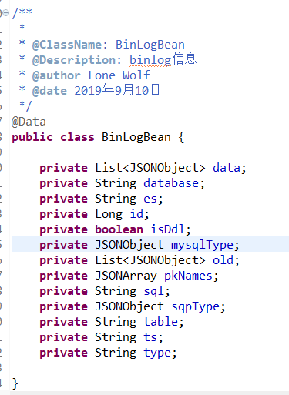

**binlog的bean**

然后我先定义了一个接口BinLogForCacheProcessApi，这个接口是监听到canal的binlog变动消息以后，将数据同步到缓存的api，然后在这个接口中，定义了三个抽象方法，分别监听binlog中insert、update、delete这三个动作，如下图所示：

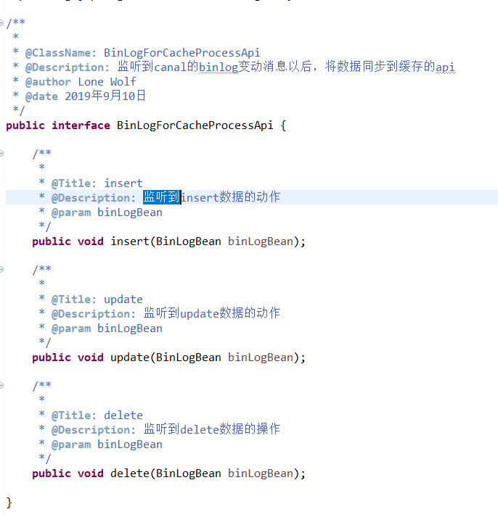

BinLogForCacheProcessApi接口

如下我又为这个接口定义了一个默认的实现BinLogForCacheProcessDefaultImpl，如下图所示：

##### 4.1.8 Redis缓存击穿

缓存击穿，是指对于一个比较热点的数据，在redis存储过期后，redis会自动把此数据删掉，此时有大批量的请求都在同一时刻来访问这条数据，发现在redis中不存在这条数据，这些请求便会全部去数据库中查询，给数据库完成压力。

我是用加锁来解决这个问题，加锁有两种方式，一种是本地锁，用synchronized或者用lock，但是这种只适合在单机的情况下使用，现在我们为了实现高可用，都会做集群，在集群的情况下，就需要使用redis的分布式锁来解决这个问题，至于怎么去用redis的分布式锁，本期先不说，后面会说到。在这里只需要知道一点，就是在多个线程同时去获取同一个分布式锁时，只有一个线程可以获取成功，就可以了。

具体的流程时这样的，当一个线程去redis获取数据时，如果在redis中没有这条数据，则去获取分布式锁，由于在获取分布式锁时，多个线程只能有一个线程获取成功，所以只有获取锁成功的线程，才会到数据库中查询，在数据库中查询到数据后，在将数据回写到redis缓存，而其他没有成功获取锁的线程，用个sleep，让它每隔0.5秒去缓存查一次，如果查到数据了，则成功返回，如果没有查到数据，则继续sleep，如果已经等了3秒，还是没有数据返回，则说明获取锁成功的那个线程出现了问题，没能成功将数据回写到redis，此时有下面两种方案去解决这个问题：

一、让其它所有处于等待状态的线程，重新获取锁，获取成功的线程，在数据库查询，而其它线程，则继续sleep，每隔0.5秒查一次，但是这样带来的问题就是，会有大量的线程在这里消耗过长的时间，降低系统的吞吐量，给系统的性能带来很大影响

二、自定义一个异常，此异常专门为此种情况使用，在此处抛出此异常，让业务层去捕获，至于业务层捕获到该异常后要怎么处理，要根据具体的业务来决定，框架层面是无法决定的，框架层面最多只能通过抛出异常的方式来通知业务层有这个异常而已。

##### 4.1.9 Redis缓存穿透

##### 4.1.10 Redis缓存雪崩

缓存雪崩是指在同一时段大量的缓存key同时失效或者redis服务宕机，导致大量请求到达数据库，带来巨大压力。

redis服务宕机导致的缓存雪崩，这个问题比较好解决，只要做好redis的高可用，别因为一台服务的宕机，导致大面积或者整个服务的不可用，就可以了。

那同一时段大量的缓存key同时失效，这个问题该如何解决呢？

网上看到最多的办法就是：在原有的过期时间基础上增加一个随机值，比如10-30分钟随机值，这样就把过期时间分散开了。但是这种方案有两个问题：

1. 我们把数据写到redis的时机，是先从redis查，查不到再从数据库查，然后在回写到redis，所以每条数据写到redis的时间就是不同的，所以我们即使不加随机值，也不会导致大量的key在同一时间全部失效。那这个时候我们加随机值的意义何在呢？

2. 假设我们把原始设置的过期时间设置为三个小时，然后再加上两个小时以内的随机值，使key的失效时间分布在三个小时到五个小时之间。但是有很多系统，过了晚上十二点以后，就很少人使用了。那么每天到了凌晨五点，redis里的key，依然会大量的失效。所以这种情况下，即使加了随机值，也依然会造成key的大量失效。

那这两个问题如何解决呢？

其实针对于第一个问题中所描述的场景，是不会发生雪崩的，我们也不需要去加随机值。

第二个问题中描述的场景，我们也不需要担心。因为对于任何一个系统来说，每天的并发量从少到多，都是有一个过程的，不可能说一下子达到最高峰。除非是有抢购活动或者秒杀活动这种的，但是这种情况，我们一般都会提前做缓存预热，即把数据库的数据提前刷到缓存，而这种时候，你如果不加随机的过期时间，这些key一定会是同时失效的。这个时候，我们加这个随机的过期时间，才是有意义的。

综上所述，预防缓存的方案，有如下两种：

1. 做好redis的高可用，别因为一台服务的宕机，导致大面积或者整个服务的不可用。

2. 在有抢购或者秒杀活动之前，提前做缓存预热。在预热时，在key的过期时间的基础上加上一个随机值，避免大量的key在同一时间失效。

##### 4.1.11 Redis的持久化

#### 4.2 本地缓存

## 第六节 大数据

### 1. mysql的分库分表

### 2. 数据归档

### 3. ElasticSearch

## 第七节 JVM优化

### 1. JVM的监控

### 2. 代码层面的优化

### 3. 参数层面的优化

# 第五章 高安全性篇

## 第一节 csrf攻击

## 第二节 xss攻击攻击

## 第三节 sql注入

## 第四节 网络传输的安全性

### 1. TCP与UDP

### 2. SOCKET

### 3. HTTP

### 4. HTTPS

## 第五节 报文的加密与签名

## 第六节 防止重复提交

## 第七节 ThreadLocal的合理使用

## 第八节 线程安全问题

## 第九节 分布式锁

### 1. 分布式锁的背景

在单机的情况下，使用java中内置的synchronized锁和Lock锁就可以解决所有的锁的问题，但是这两种锁都是基于jvm的。但是在集群或者分布式的情况下，每个节点都是部署在不同的服务器上的，如果此时不同的节点需要竞争同一把锁，此时使用基于jvm的锁，肯定是锁不住的，这个时候，为了解决这个问题，分布式锁就诞生了。

### 2. 分布式锁的实现方案

在过去的时候，分布式的实现方式，一般有两种，一种是利用zk实现，一种是利用redis实现，但是从性能来讲，redis要比zk高很多，所以大多数都会使用redis来实现。但是用redis来实现分布式锁，也会有很多的问题，具体哪些问题后面会提到。这个时候，利用redisson实现分布式锁的方案，就应运而生了。

redisson是在基于redis的基础上，为java提供了一系列的解决分布式问题的工具，分布式锁只是其中的一种。目前，利用redisson解决分布式锁的方案，已经非常成熟，我目前遇到分布式锁的问题时，都是使用redisson来做。

### 3. 利用redis解决分布式锁的过程

* **获取锁**：

利用setnx方法获取锁，并设定锁的超时时间，setnx是set if not exists的缩写，它只有在key不存在的情况下，才会向redis写入key和value，并且返回成功。如果key已经存在了，则不做任何操作，直接返回失败。因为redis是单线程的，所以此处无需考虑多线程并发的问题。如果返回成功了，我们就认为获取锁成功，如果返回失败了，我们就认为获取锁失败。

* **释放锁：**

需要做锁释放的地方有两处，一个是通过代码释放，即在代码的finally中的代码块 释放。但是此处代码不一定会执行，所以，还需要我们为锁设定一个过期时间，来保证锁的释放。

### 4. 利用redis解决分布式锁存在的问题

1. 不可重入：即同一个线程无法多次获取同一把锁。这个问题很关键，有很多死锁的问题，都 是由于锁的不可重入导致的。java中内置的synchronized锁和Lock锁，都是可重入锁。

2. 不可重试：获取锁失败以后，没有重试机制。但是在大多数时候，我们都需要去重试的，所以我们只能自己手动的实现重试机制，比较麻烦。

3. 锁的超时释放：如果锁到了已经设定好的超时时间，但是获取锁的线程的业务还未执行完，此时锁仍然会被释放，其它线程就有可能会获取到锁。而前面的线程继续执行，执行完以后利用代码去释放锁时，也可能释放的不是自己的锁，这样都会造成很严重的安全性问题。

4. 主从一致性：我们为了保证redis的高可用，通常都会做redis的哨兵模式或者主从集群模式，如果在某个master节点上创建锁成功，但是还没有来得及同步到slave节点，master就 宕机了，这时候，锁就丢失了。

利用redisson的话，就可以很完美的解决这些问题。

### 5. 如何使用redisson解决分布式锁

如下图所示，是我写的一个简单的使用redisson解决分布式锁的一个例子。

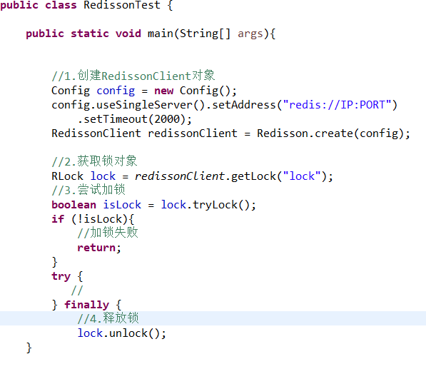

从上图我们可以看出，利用redisson解决分布式锁大致分为四部：

1. 创建RedissonClient对象
2. 获取锁对象
3. 尝试加锁
4. 释放锁

* **redisson为我们提供了哪些锁**

我们在获取锁对象时，redisson为我们提供了很多不同种类的锁，这些锁都统计实现了RLock，RLock接口又继承了RLockAsync接口，如下图源码所示：

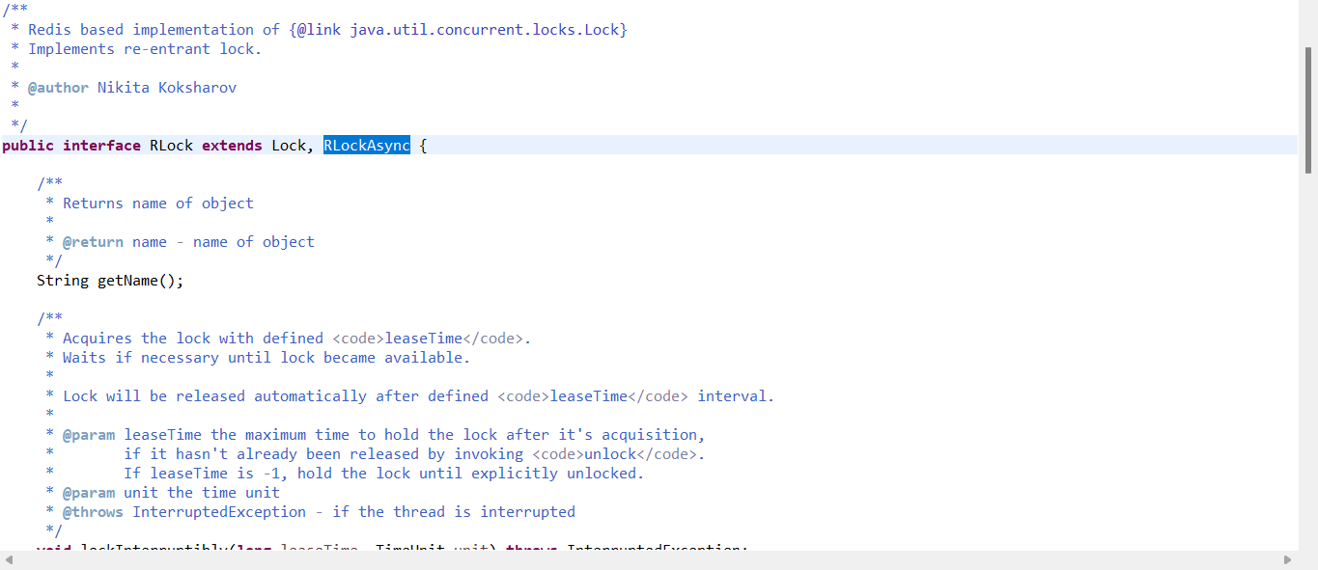

其中RLock接口中主要是提供了一些同步的加锁和释放锁的方法，而RLockAsync主要是提供了一些异步的加锁和释放锁的方法。

我们再来看下redisson为我们提供了哪些不同种类的锁，如下图所示：

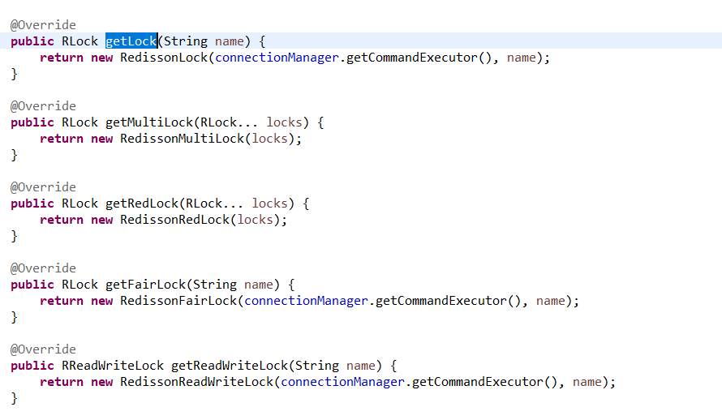

由上图我们可以看到，RedissonClient中为我们提供了几种获取不同的锁对象的方法，我们先来简单介绍下这些锁的区别。

RedissonLock：基础锁，其它的锁都是基于它的基础上，做的扩展

RedissonMultiLock：联锁，RedissonLock只能处理单个锁，而RedissonMultiLock可以同时处理多个锁。

RedissonRedLock：红锁，继承于RedissonMultiLock，利用RedissonMultiLock的特性，解决了redis集群中，由于master宕机，导致锁丢失的问题。

RedissonFairLock：公平锁，继承于RedissonLock，在加锁时，遵循了先得先到的原则。

在上图中，最后一个获取锁对象的方法，返回的并不是RLock对象，而是RReadWriteLock对象，从类名中我们可以看出，这个类主要是处理读写锁的。我们在进到RedissonReadWriteLock类的源码看下，如下图所示：

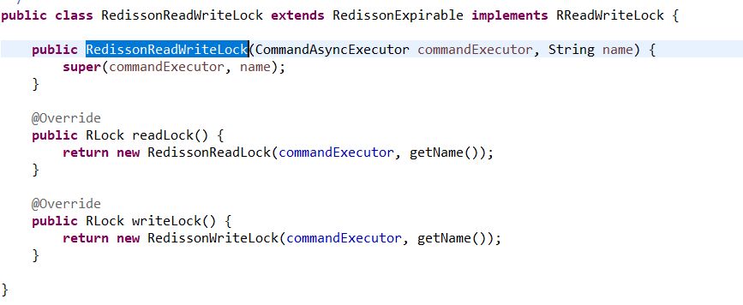

从上图的源码我们可以看到，此类中又提供了两个获取RLock对象的方法，我们再来介绍下这两个RLock。

RedissonReadLock：读锁，继承于RedissonLock。

RedissonWriteLock：写锁，继承于RedissonLock。

上面就是redisson为我们提供的不同种类的锁，我们可以根据实际情况选择使用，可以用下面的图来表示不同锁之间的关系。

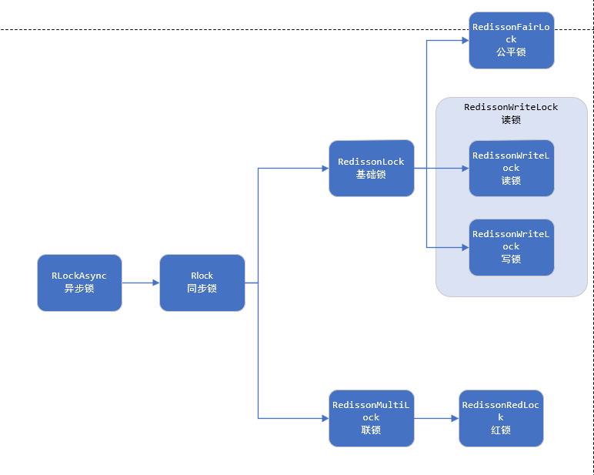

redisson提供的不同的锁

* **redisson为我们提供了哪些加锁和释放锁的方式**

在RLock接口中，提供了两种加锁的方式：tryLock和lock，如下图所示：

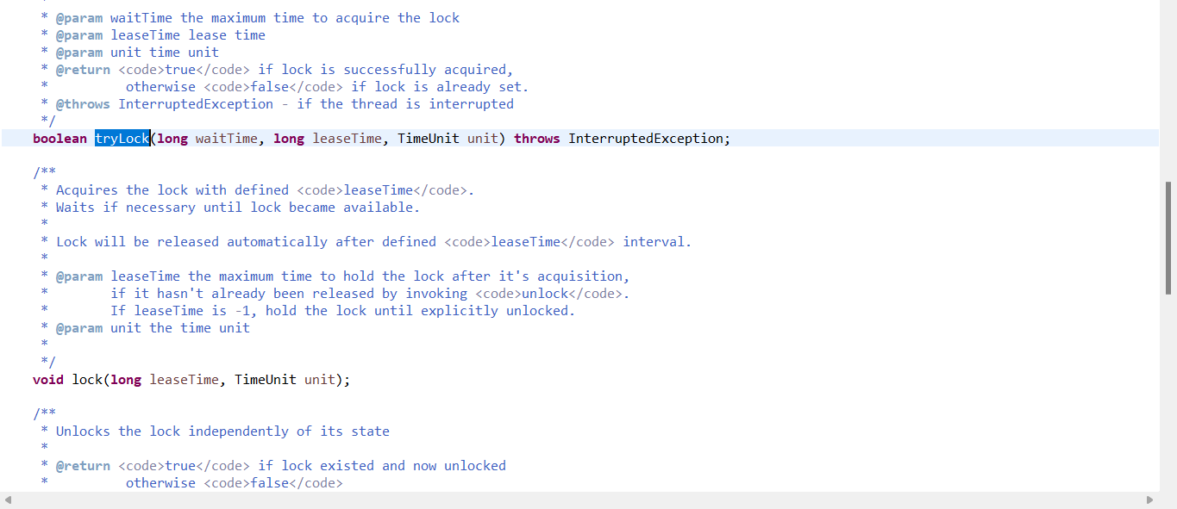

tryLock方法：相当于一个可中断锁。在第一次加锁失败时，会在指定时间内不断的重试，如果在指定时间内没有加锁成功，则返回false，表示加锁失败。

lock方法：相当于一个不可中断锁。这个方法没有返回值，在第一次加锁失败时，会一直不断的重试，直到加锁成功为止，否则会一直阻塞下去。

在实际应用的过程中，我更加喜欢用lock方法，因为它使用起来更加简单，不需要在代码里去判断获取锁失败了如何处理。虽然它是一个不可中断锁，有可能某些线程，等待锁的时间会特别长。但是在实际的使用的过程中，即使是在并发量特别高的情况下，我也没有遇到因为它的不可中断而出现问题的，所以我个人还是比较喜欢用Lock。

在加锁方法中，用到的三个参数：

waitTime：这个参数是tryLock方法独有的。它表示线程的等待时间，如果超过这个时间还是没有加锁成功，则返回加锁失败。

leaseTime：锁的超时时间。

unit：时间的单位。

在RLockAsync接口中，又提供了与上面两种加锁方式相对应的异步的加锁方法，tryLockAsync和lockAsync。其实在redisson中，所有的加锁解锁操作都是异步进行的，只不过你在调用异步的方法时，它会直接给你返回一个Future对象，由使用者自己决定是阻塞当前线程，等待子线程返回，还是继续执行其它操作。而当你调用同步的方法时，它的底层实际上也是调用的异步方法，只不过它在获取到异步方法返回的Futrue对象时，会自动的调用future的get方法来阻塞当前线程，等待子线程的返回。

而对于异步加锁的方法参数，比同步的方法，多了一个threadId，它可以让指定的线程去获取锁，而同步的加锁方法中，取的是当前线程的id，也就是只能是当前线程来获取锁。

在RLock接口中，并没有定义正常的释放锁的方法，但是RLock继承了java.util.concurrent包中的Lock接口，在此接口中，提供了一个unlock的释放锁的方法。然后在RLock接口中，也提供了一个强制释放锁的方法forceUnlock。同样的，在RLockAsync接口中，也提供了与这两个方法相对应的异步释放锁的方法，unlockAsync与forceUnlockAsync方法，原理和上面说的一样。

在同步的释放锁的方法中，并没有参数，也就是说只能使当前线程去释放锁，而异步释放锁的方法中，而在异步的释放锁的方法中，多了一个threadId的参数，它可以让指定的线程去释放锁。

### 6. redisson分布式锁如何做到可重入的

锁的可重入性，非常重要，很多死锁的原因，都是由于锁的不可重入导致的。我们都知道，java中的synchronized锁和Lock锁都是可重入的，可重入的实现原理也很简单，就是记录一个计数器，当第一次获取锁时，记录的计数器为1，后面在获取锁时，如果发现持有锁的线程是当前线程，则成功获取锁，并将计数器的值加1。在释放锁时，将计数器的值减1，如果减1后，计数器的值为0，则将当前线程放弃对锁的持有。

redisson分布式锁的可重入机制也是类似的。因为redisson加锁和释放锁时，对redis操作时，为了保证原子性，都是采用的lua脚本操作的，所以我们看下lua脚本的源码，就可以很清楚的知道redisson分布式锁的可重入机制的原理，我们先来看下加锁的lua脚本的源码，如下图所示：

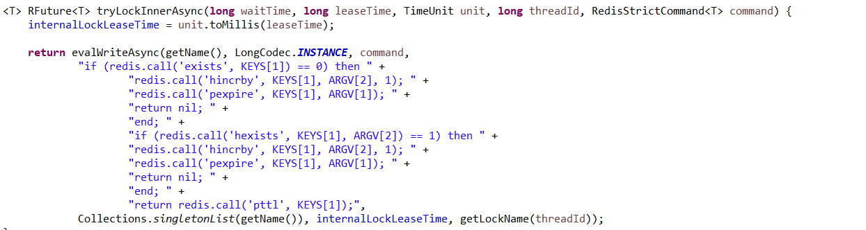

在上图中，

KEYS[1]：锁的名称，即redis中存储的锁的key

ARGV[1]：锁的超时时间

ARGV[2]：当前线程的唯一标识，在redisson中，是通过服务器id+threadId来保证唯一，threadId可以保证单机环境下的唯一，在加上服务器id，就可以保证在分布式环境下或者集群环境下的唯一。

我们可以看到，在上图中获取锁时，redis是用的hash结构来存储的锁，hash中的key为当前线程的唯一标识，value为重入次数。当某个线程获取锁时，先看这个锁是否存在，如果不存在，则获取锁成功，创建锁，并将重入次数设为1。当这个锁存在时，再看hash是否存在当前线程的唯一标识，如果存在，则获取锁成功，并将重入次数加1，如果不存在，则获取锁失败。

我们再来看一下释放锁的lua脚本的源码，如下图所示：

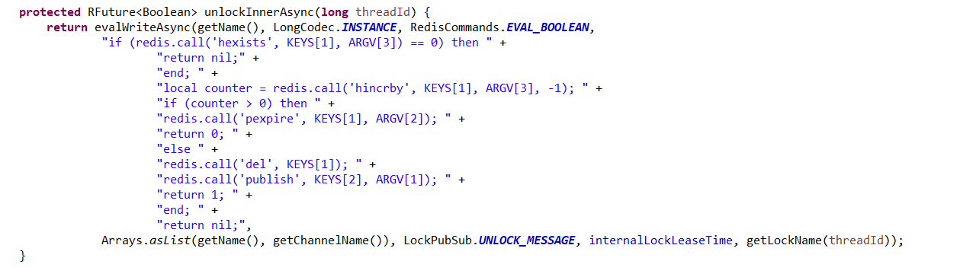

KEYS[1]：锁的名称，即redis中存储的锁的key

ARGV[2]：锁的超时时间

ARGV[3]：当前线程的唯一标识

我们可以看到，在上图中释放锁时，会根据当前线程的唯一标识，去hash中找到对应的计数器value，并将value的值减1，如果减1后，value的值为0，说明此线程内，所有获取该锁的操作，都已经释放锁了。此时再把整个锁删掉。

这样，就实现了分布式锁的可重入。

### 7. redisson分布式锁的可重试性

首先我们来想一下，如果让我们自己来实现锁的可重试性，我们会怎么做呢？可能大多数人都会写一个while死循环，不停的获取锁，但是这样不仅会使cpu飚高，还会造成大量的无效请求。那么redisson是如何解决这个问题的呢？

redssion是通过发布订阅的模式以及信号量的机制来实现可重试性。我们可以先来看下加锁的源码，如下图所示：

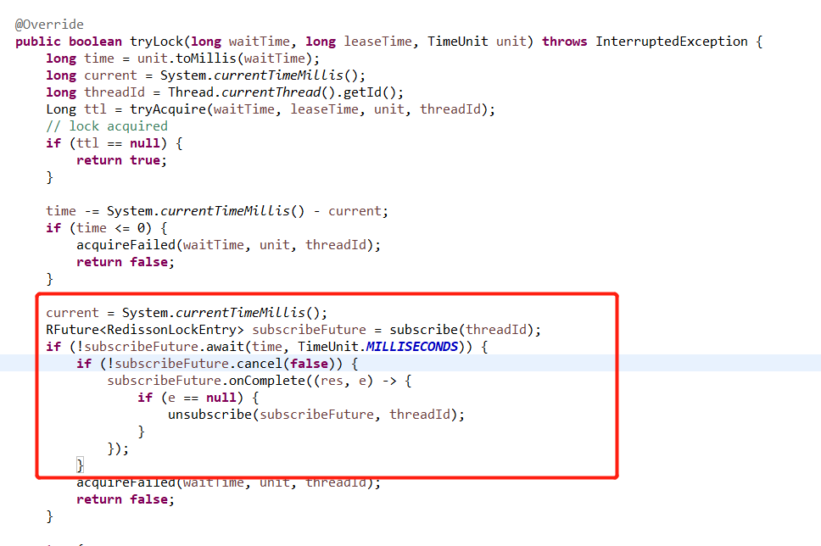

从上图可以看到，在首次加锁失败后，会订阅该锁的消息，订阅是一个异步的过程，返回一个future对象，然后调用future对象的await方法阻塞该线程，如果在指定的等待时间内还没有订阅成功，则直接返回加锁失败。如果订阅成功，再看后面的代码，如下图所示：

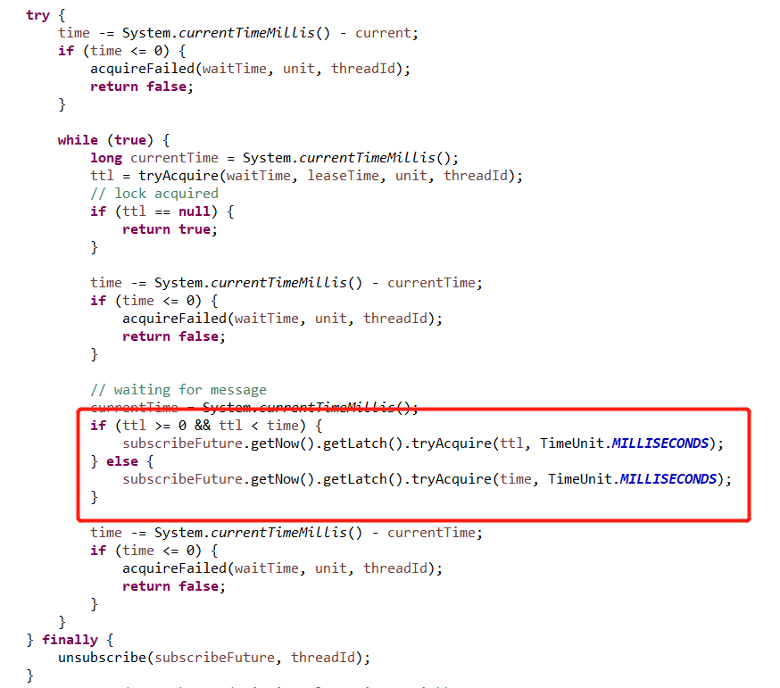

从上图可以看到，订阅成功后，会进入到while循环，去获取锁，但是while循环里也并不是一直不断的获取锁，而是用一个信号量来阻塞当前线程，直到有信号量可用时，才去获取，这样就避免了因为死循环带来的cpu飚高，和大量的无效请求的问题。

那么这个信号量是什么时候释放出来的呢，我们再来看下释放锁的lua脚本的源码,如下图所示：

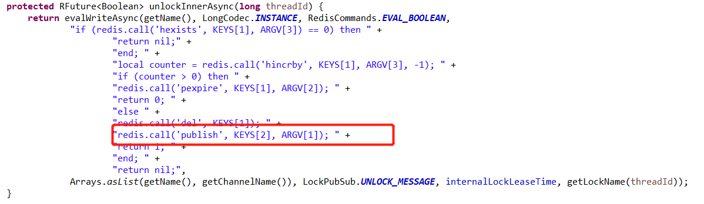

在上面的脚本中，在删除锁后，会调用publish命令，向被订阅的队列里发布消息。这里就和我们前面说过的订阅的流程对应上了，那我们再来看下订阅者在接收到消息后，做了哪些操作，如下图所示：

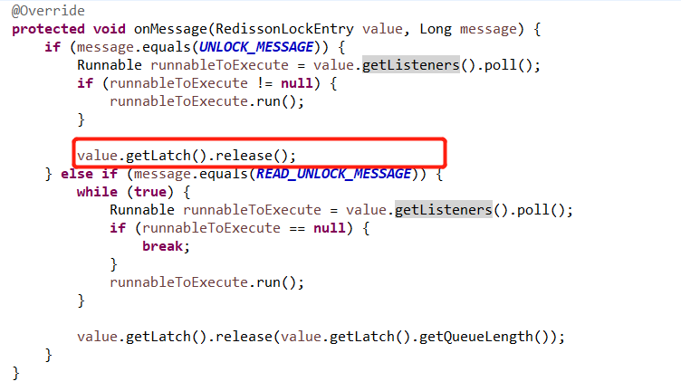

从这里可以看到，订阅者在接收到消息后，会释放出对应的信号量。此时，所有的正在监控此信号量的线程，都会去竞争这个信号量。因为这个信号量只允许有一个线程可以获取成功，所以获取成功的线程去redis中获取锁，没有获取到信号量的线程，继续阻塞。直到获取到信号量的线程去释放信号量，再去竞争。

到这里，就已经根据源码，剖析出了redisson实现可重试性的原理。简单来说，就是会为每一个锁建立一个队列，然后获取锁的线程会订阅该队列。订阅成功后，会利用信号量的机制不断的获取锁。成功获取锁的线程，在释放锁的时，会向队列中发布消息。订阅者接收到消息后，会释放出一个信号量，这样其他正在阻塞的线程就有机会在去竞争锁。

### 8. redisson分布式锁的看门狗原理

在使用rediss做分布式锁的时候，我们为了防止锁永不释放，会给锁设置一个过期时间。但是如果业务执行的时间过程比较长，业务还没执行完，但是锁已经被释放，此时会引起一系列的安全问题，那么redssion是如何解决这个问题的呢？

redssion是采用了看门狗的原理，每隔一段时间，看下已加锁成功的这些线程，是否已经执行完，如果没有执行完，就给锁的超时时间再延长一些。这样就会保证，只要获取到锁的线程没有执行完，锁就永远不会被释放，而线程一旦执行完，锁就会很快被释放。那么这个其中的难点就在于，我如何知道已经加锁成功的这些线程，是否已经执行完成？redssion又是怎么做到的呢？

我们先看下加锁成功后的源码，如下图所示：

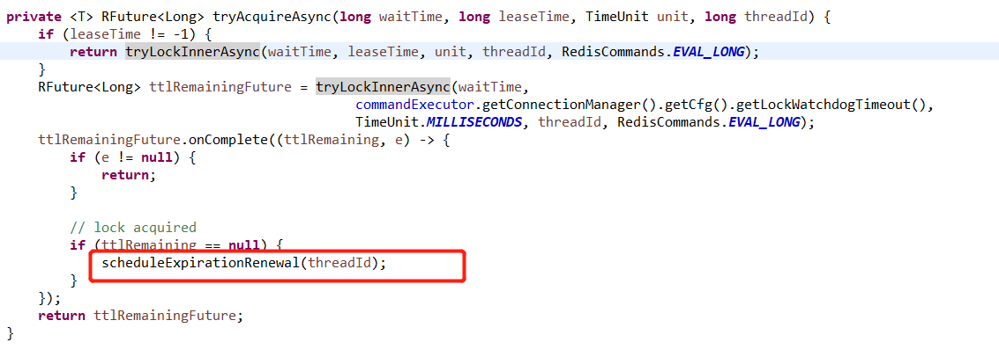

我们可以看到，redisson在加锁成功后，调用了scheduleExpirationRenewal方法，这个方法就是实现看门狗的方法。

**这里有一个地方，我们要特别的注意：在这个方法里，会判断leaseTime是否等于-1，只有不等于-1时，才会走看门狗的方法。这个leaseTime是我们设置的锁的过期时间，如果我们没有设置，默认就是-1。也就是说，只有我们不设置锁的过期时间时，看门狗机制才会生效，一旦设置了，看门狗机制就不生效了。**

我们再来看下这个看门狗方法的源码，如下图所示：

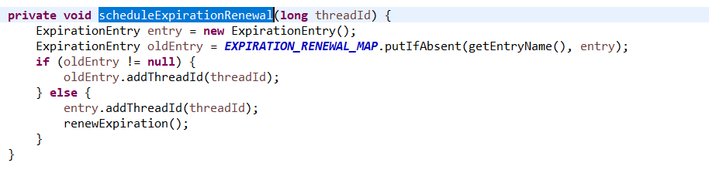

在这个方法里，用到了EXPIRATION\_RENEWAL\_MAP变量，这个变量是ConcurrentMap对象，它存储的是 entryName和ExpirationEntry的对应关系，entryName是服务器的唯一标识+锁的名称，ExpirationEntry类中有一个threadIds变量，这个threadIds变量是一个Map<Long, Integer>对象，它存储的是，已经获取到entryName的锁的线程id，和该线程id的重入次数的对象关系。

这个方法做的事情，就是先看EXPIRATION\_RENEWAL\_MAP中否有entryName，如果有的话，就调用对应ExpirationEntry对象的addThreadId方法，将重入次数+1，如果没有，则新建一个ExpirationEntry对象，重入次数为1，存入到EXPIRATION\_RENEWAL\_MAP，然后在调用renewExpiration方法，我们在来看下renewExpiration方法的源码，如下图所示：

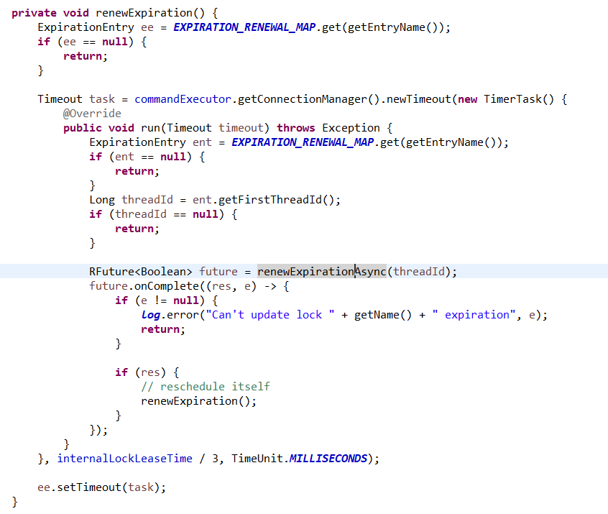

在这个方法中，启动了一个定时任务，在这个定时任务里，会根据entryName从EXPIRATION\_RENEWAL\_MAP中取出ExpirationEntry对象，再调用ExpirationEntry对象的getFirstThreadId方法取出threadId，如果取出的不为空，则说明获取到该锁的线程还没有执行完成，此时，为这个锁续命。

我们在看下这个定时任务的执行频率，是每隔 internalLockLeaseTime / 3 毫秒执行一次，internalLockLeaseTime是可配置的看门狗的超时时间，如果没有配置，默认是30秒，也是就说，默认情况下，这个定时任务会30秒执行一次。

我们再来看下续命的lua脚本，源码如下图所示：

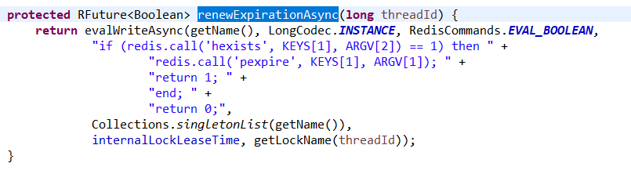

这个脚本比较简单，就是判断hash是是否存在当前的threadId，如果存在，则续命，续命的时间也是用的上面提到的internalLockLeaseTime，可配置，默认30秒。

那EXPIRATION\_RENEWAL\_MAP中和threadIds中的数据，什么时候会被清掉呢？我们再来看下释放锁的源码，如下图所示：

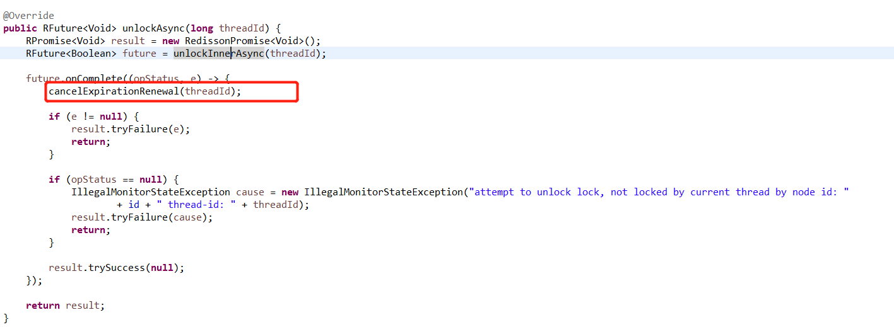

可以看到，不管释放锁有没有成功，都会调用cancelExpirationRenewal方法来清除EXPIRATION\_RENEWAL\_MAP中和threadIds中的数据，因为你既然已经走到释放锁的这一步了，说明你当前的业务一定是执行完了，此时就该释放锁，所以无论释放锁是否成功，都不会为锁续命了。

到这里，就已经根据源码，剖析出了redisson看门狗的原理。简单来说，就是把成功获取锁的线程id，存到map里。释放锁的时候，再从map里清掉。然后在启动一个定时任务，定时从map中取数据，如果能取到数据，则说明线程还没有执行完，此时在为该锁续命。

### 9. redisson分布式锁的联锁和红锁

我们在使用redis做分布式锁的时候，我们为了保证redis的高可用，通常都会做redis的哨兵模式或者主从集群模式，这时如果在某个master节点上创建锁成功，但是还没有来得及同步到slave节点，master就 宕机了，这时候，锁就丢失了。

那么redssion是如何解决这个问题的呢？这就涉及到了redisson中的联锁和红锁。我们先说一下联锁。

* **联锁**

我们之前在剖析redisson的源码时，看的都是RedissonLock类的源码，但是这个源码，只能处理单锁的情况，即一次性只能为一个锁加锁或者释放锁。而redssion中还提供了RedissonMultiLock类，我们把这个类称之为联锁类，它可以一次性为多个锁加锁或者释放锁。

那RedissonMultiLock类是如何处理联锁的呢？我们先看下它的构造方法的源码，如下图所示：

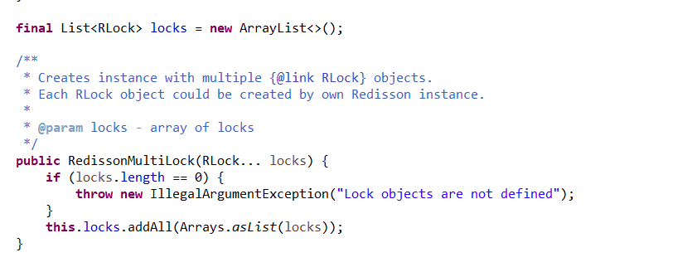

从构造方法中我们可以看出，RedissonMultiLock类是用装饰器模式来实现的联锁。

从前面的文章我们可以知道，redisson为我们提供了很多不同种类的锁，这些不同种类的锁都实现了RLock接口。像RedissonLock、RedissonMultiLock都实现了RLock接口。而RedissonMultiLock类中，又定义了一个存放RLock对象的list属性，然后在构造方法中的参数列中，是一个RLock对象数组，然后在构造方法中，把这个数组转换成了list，add到了list属性里。看到这里我们基本就可以猜到了，RedissonMultiLock在加锁和释放锁时，就是遍历这个list对象，然后依次调用我们传过来的lock对象的对应的加锁和释放锁的方法。这其实就是装饰器模式。

但是我们同时也会想到这样一个问题，它同时对多个锁加锁，如果其中一部分加锁成功了，一部分加锁失败了，这种情况如何处理了，带着这个疑问，我们来看下它的加锁的源码，如下图所示：

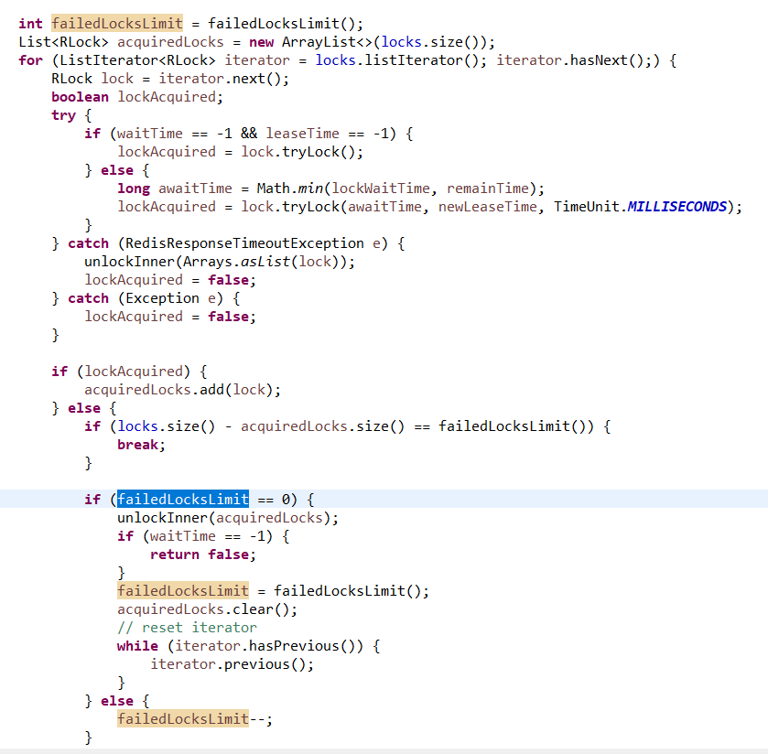

从加锁的源码中我们可以看到，我们之前猜想的没错，它就是对list进行遍历，然后依次调用RLock的tryLock方法。这段代码的重点在于它在加锁之后的处理，它首先判断了一个failedLocksLimit是否等于0，这个变量的是通过调用failedLocksLimit()获得的，它的含义是最多允许失败的数量。每一次遍历加锁失败以后，它都会对failedLocksLimit的值减1，如果failedLocksLimit的值等于0了，就说明它的失败数量已经达到上限了，这时候认为是整体加锁失败，然后对已经加锁成功的，进行解锁，然后返回false。

在RedissonMultiLock中，failedLocksLimit()方法写死返回0，说明一个失败的都不能有，只要有一个加锁失败的，就会认为整体加锁失败。

上面就是RedissonMultiLock类的原理，其实很简单，就是利用装饰器模式，来依次调用通过参数传进来的RLock的对应的方法，然后利用failedLocksLimit()来控制允许失败的数量。

* **红锁**

红锁对应的类是RedissonRedLock，我们先来看下它的源码，如下图所示：

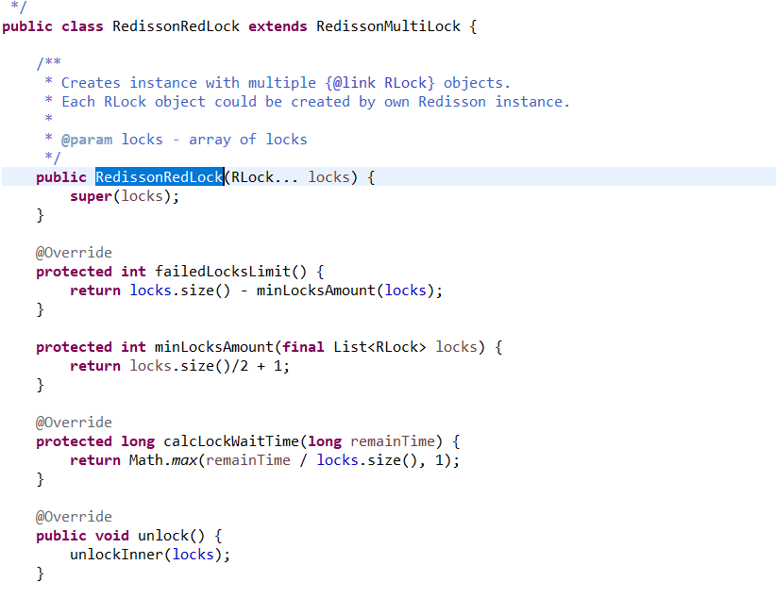

这个类的源码就很简单了，就是继承了RedissonMultiLock类，然后重写了failedLocksLimit方法，重写后的逻辑，就是超过半数的锁都加锁成功了，就认为是加锁成功了，否则就是加锁失败。

那利用这个特点，我们就可以解决前面提到的锁丢失的问题。我们可以认为redis的各个节点都是互相独立的，没有主从的概念，然后对于每一个节点，都创建一个RedissonLock对象，传递到RedissonRedLock中，然后RedissonRedLock会为这些所有的节点，都尝试加锁，如果超过半数成功的话，就认为加锁成功，否则就加锁失败。这样在加锁成功以后，即使master节点宕机了，其它节点上还有同样的锁，就不会造成锁丢失的问题了。

### 10. redisson分布式锁的公平锁

redisson中的RedissonFairLock类，提供了公平锁的实现，它实际也是继承了RedissonLock类，然后重写了tryLockInnerAsync方法，利用此方法中的lua脚本，来实现公平锁，我们先来看下lua脚本的源码，如下图所示：

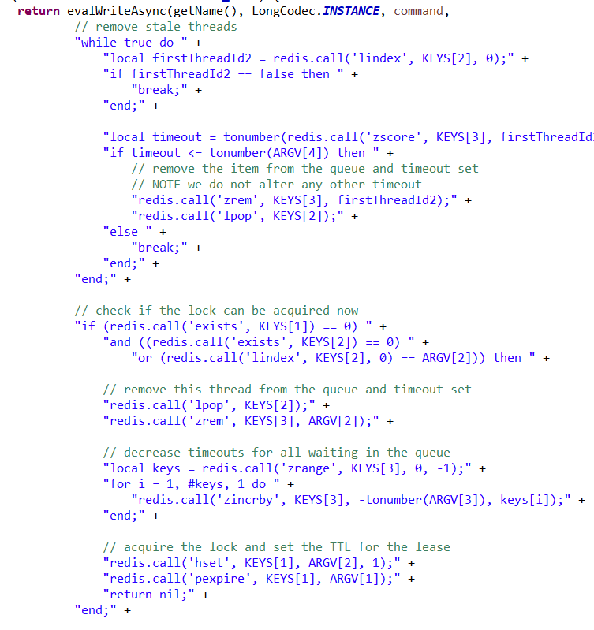

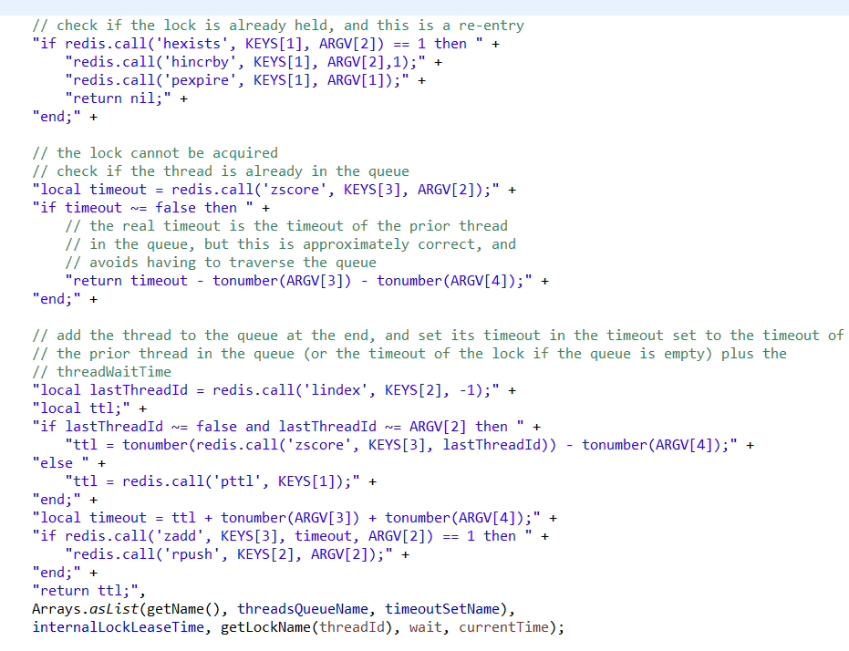

大家可以看到，这段脚本的源码相当的复杂，我就不一一的分析这段源码了，简单说下这点源码的原理：

它是把加锁失败的线程，存放到队列里面，利用队列先进先出的特性，当锁被释放以后，在从队列的头中取出线程，然后利用发布订阅的模式，通知到对应的服务器的对应的线程并唤醒，通知它加锁成功。

那它的问题点在于，我如何精准的通知到某个线程加锁成功呢？在使用非公平锁的时候，所有的线程都是订阅的同一个队列，所以当有消息发布时，会通知到所有线程，无法精准的通知到某一个线程。所以公平锁为了解决这个问题，它是让每一个线程都订阅不同的队列。这样就可以做到精准的通知到某个线程。

但是公平锁的性能比较差，因为它会很频繁的对线程唤醒和挂起，所以用的比较少。而且非公平锁也并不是说永远都不保持公平，在大多数情况下，它还是可以保证先到先得的，只是为了减少对线程的唤醒和挂起的频率，偶尔会有插队的情况。

举个例子来说，假如现在t1-10的10个线程获取同一把锁，然后t1获取锁成功，t2到t10线程在队列中排队，等待被唤醒，这时如果t11线程过来，如果按照公平锁的话，t11线程就会被挂起，并且放到队列的队尾，等待被唤醒。那如果在锁竞争大的时候，就会频繁的对后来的线程做挂起和唤醒，比较消耗性能，这时非公平锁的优势就体现出来了，假如t11线程到来的时候，刚巧t1线程已释放锁，而且t2线程还没有被唤醒，这时t11线程就可以插队，直接获取到锁。减少了对线程挂起和唤醒的次数。

### 11. redisson分布式锁的读写锁

redisson中的RedissonReadLock类提供了读锁，RedissonWriteLock类提供了写锁，这两个类都是继承了RedissonLock类，然后通过重新tryLockInnerAsync方法和unlockInnerAsync方法，来重写了加锁和释放锁的脚本。我们先来看下源码，如下图所示：

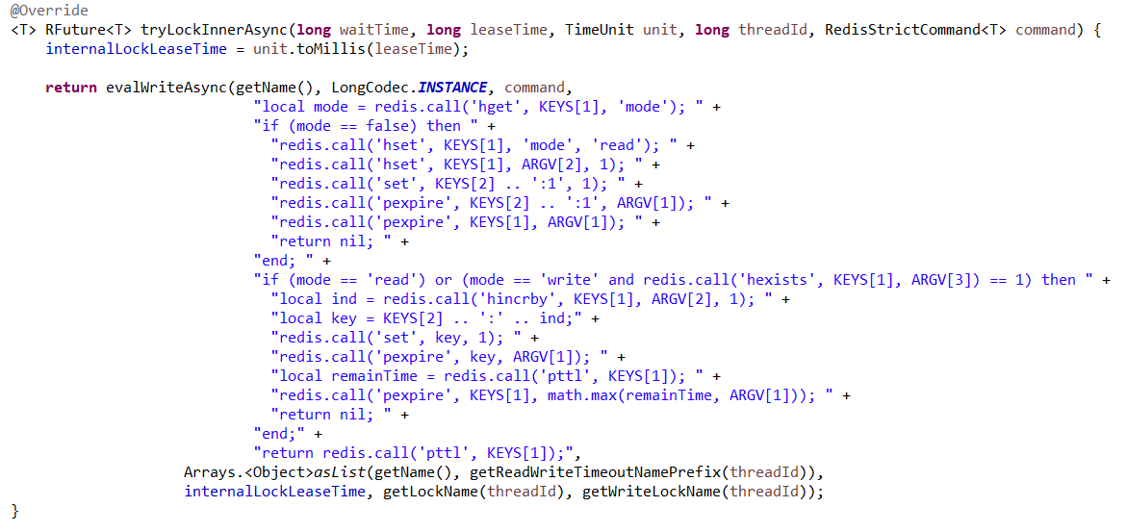

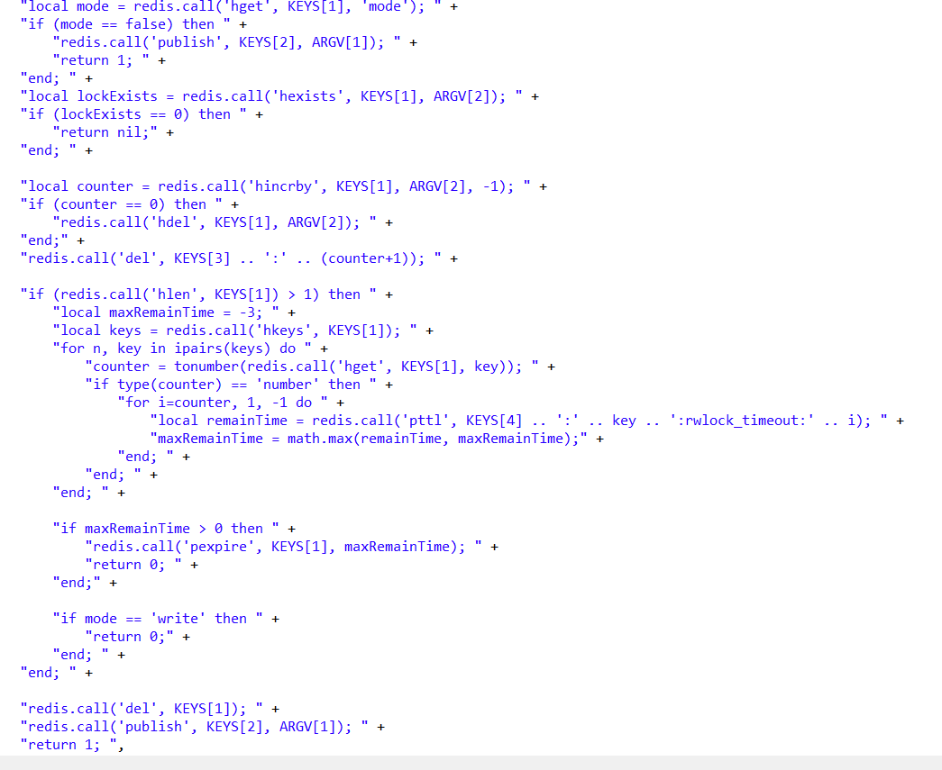

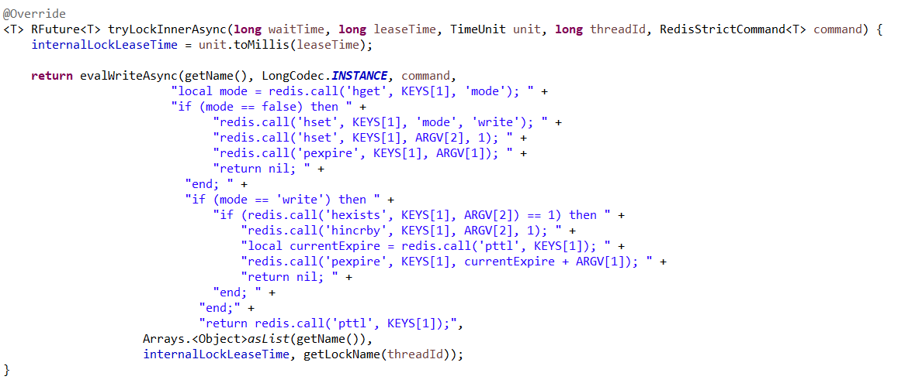

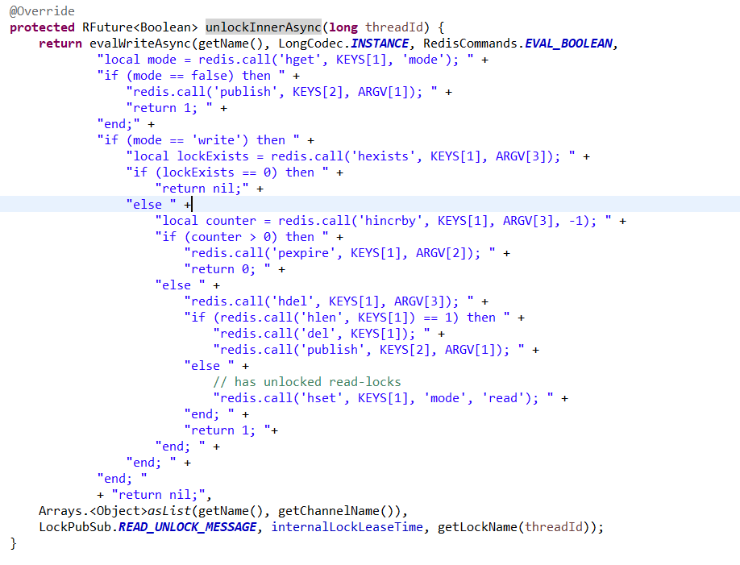

从上面脚本的源码可以得出下面结论：

* 读读非互斥
* 读写互斥
* 写写互斥
* 读读、写写 同个客户端同个线程都可重入
* 先写再读可重入
* 先读再锁不可重入

# 第六章 维护性与扩展性篇

## 第一节 常用框架

### 1. WEB框架

#### 1.1 WEB框架的作用

#### 1.2 WEB框架的选型

#### 1.3 SpringBoot

### 2. ORM框架

#### 2.1 ORM框架的作用

#### 2.2 ORM框架的选型

#### 2.3 MyBatis

### 3. JSON框架

#### 3.1 JSON框架的作用

#### 3.2 JSON框架的选型

#### 3.3 FastJson

### 4. 定时任务框架

#### 4.1 定时任务框架的作用

#### 4.2 定时任务框架的选型

#### 4.3 XXL-JOB

### 5. 模板引擎框架

#### 5.1 模板引擎框架的作用

#### 5.2 模板引擎框架的选型

#### 5.3 velocity

### 6. OFFICE文档处理框架

#### 6.1 OFFICE文档处理框架的作用

#### 6.2 OFFICE文档处理框架的选型

#### 6.3 Apache POI

### 7. 数据同步的中间件

#### 7.1 数据同步的应用场景

#### 7.2 数据同步的中间件的选型

#### 7.3 canal

## 第二节 编程思想

### 1. 面向对象的编程思想

大家可能都有这样一个感受，在开发一个项目时，项目的初期，由于业务没有那么复杂，代码比较简单，所以代码比较容易维护。但是随着后期业务越来越复杂，代码变得越来越难以维护，牵一发而动全身。我想，之所以会出现这样的后果，就是开发者没有利用java面向对象的特点，把java用成了面向过程的工具，那出现这样的结果，就不足为奇了。  
  
其实面向对象与面向过程，并不是相互对立的关系，而是相辅相成的关系，两者相互结合，相互合作，才能达到更好的效果。面向对象是从宏观的角度，把控整个系统的设计，使整个系统的可维护性，可扩展性，都变得更好。而具体到每一个小的功能的实现，还是需要利用面向过程的思想来实现。我们可以把面向对象比作领导者，把面向过程比作执行者，领导者去分析这个系统可以抽象出来哪些对象，每个对象有哪些属性，哪些行为。但是具体到每个对象的每个行为的实现，领导者是不关心的，它会交给执行者去处理。  
  
下面举两个例子来说一下：  
  
例一：我们要开发一个审批流系统，在这个系统里，每个审批人审批完单据后，系统会去查询下一个审批人是谁，然后通知下一个审批人去审批，那查找下一个审批人这个接口，如果用面向过程的思路去实现，会如图一所示：

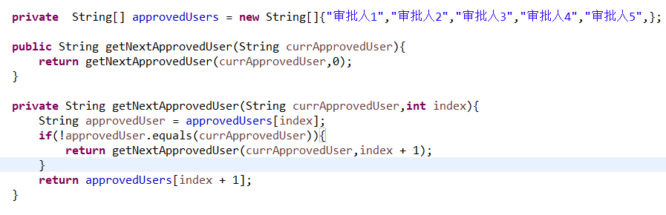

先把审批人的审批顺序都存储在一个数组里，然后用递归的方式去找下一个审批人。当然了，我写的只是伪代码，实际情况要比这复杂的多得多，而且还要处理很多异常情况，比如数组越界怎么办，找不到下一级审批人怎么办。我这里都省略了。  
  
现在看起来代码还比较简单，但是现在需求变了，假设现在是一个报销审批，第三个审批人是财务总监，只有当报销单据的金额大于等于1000时，才需要财务总监审批，否则跳过财务总监审批，那我们要对代码做如下改动，如图二所示：

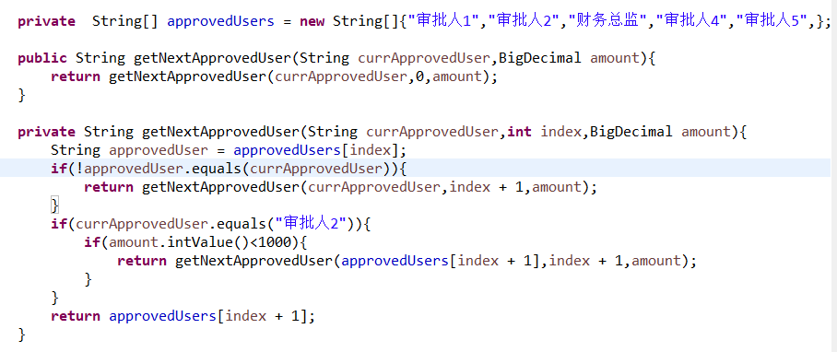  
  
我们可以看到，这段代码已经变得有些复杂了，而且出现了硬代码。  
  
那现在需求又有变化了，当报销单据的金额小于1000时，由财务专员审批，当金额大于等于1000并且小于5000时，由财务经理审批，当金额大于等于5000时，由财务总监审批。那么代码会变成如图三所示：

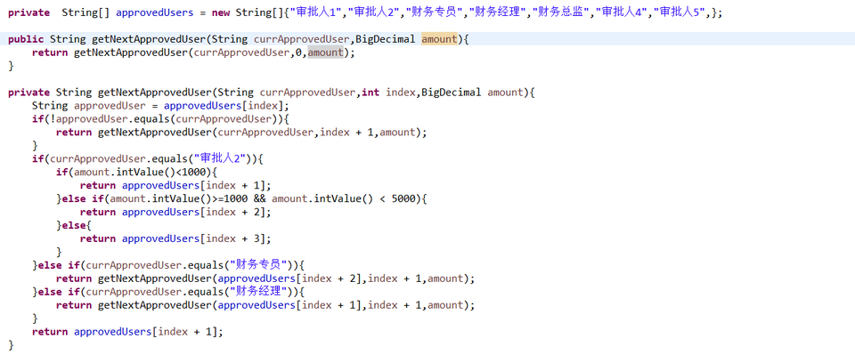

我们可以看到，代码变得更加复杂了，已经很难维护了，如果以后再增加需求，就会越来越糟糕。  
  
但是如果用面向对象的思路来编写代码，就不会出现这个问题，下面来说下用如何用面向对象的思路来编写代码。  
  
首先我们抽象出来一个审批节点类Node，和一个连接线类Line，其中Node类可以获取以当前Node对象为起始节点的所有的Line对象，而Line类中有当前line对象的起始node，以及当前line的审批条件condition，它可以根据报销单据的金额，来判断当前报销单据是否走此审批。

Node类和Line类如下图所示：

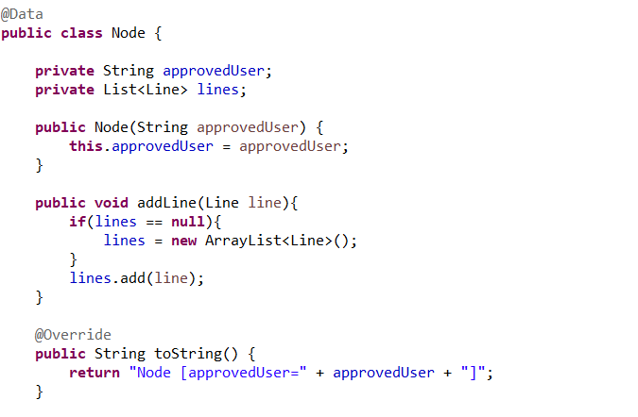

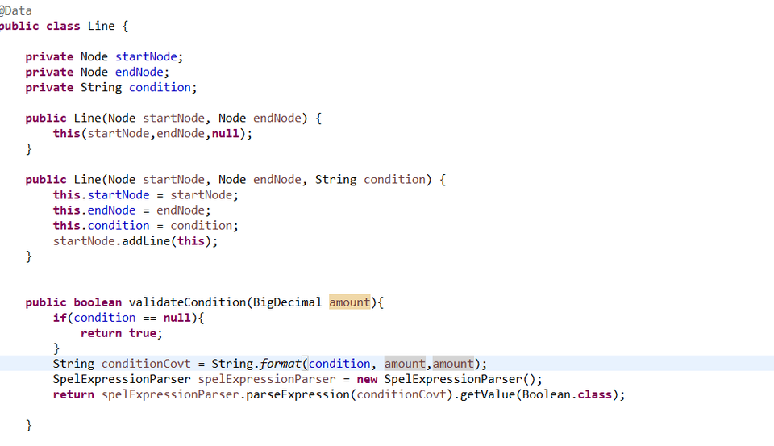

查找下一个审批人的方法如下图所示：

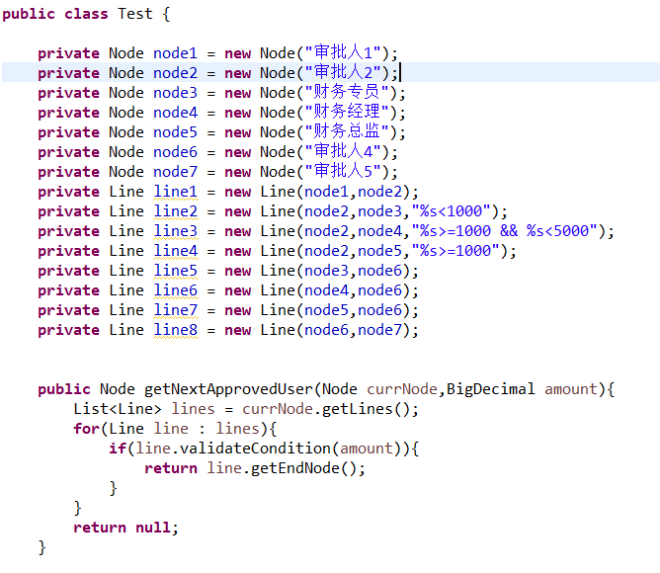大家看下，这样的代码是不是就变得非常的简单而且便于维护呢？而且以后无论业务如何变化，都只是变化某个node对象或者某个line对象，而某个对象的改变，它也不会影响到其他对象以及主流程的变化。这样的系统，无论是可维护性还是可扩展性，都要比单纯的面向过程的思路的系统好的多。  
  
例二：我们经常会遇到这样一个问题，假如现在有十个接口，都在调用同一个业务类的公共方法，现在有一个接口的业务发生了变化，需要去修改这个公共方法，这个公共方法中做的事情比较多，但是需要修改的只是其中很小的一部分，大家会怎么做呢？  
  
如果用面向过程的思路解决这个有问题，一般有两种方案，第一种就是直接在公共方法里加个判断分支。但是这样做的缺点是：如果这个接口做了十件事，第一个接口需要修改第一件事的代码，第二个接口需要修改第二件事的代码，第三个接口需要修改第三件事的代码。。。到后面，这个公共方法会变得非常难以维护。第二种方案：不用这个公共方法，重新copy出来一个新的方法，单独给自己使用。这样做的缺点是：这个公共方法中做的事情比较多，但是需要修改的只是其中很小的一部分，那其它不需要改动的代码，就无法复用，这样同样会给后面的维护带来灾难。  
  
所以，用面向过程的思路，好像是没有办法可以很好的解决这个问题。但是如果用面向对象的思路的话，就可以很好的解决这个问题。  
  
我们首先要保证我们的代码，符合单一职能性原则。假如这个公共方法做了十件事，那我们就可以拆分成十个小的方法，让每个方法只做一件事，这时哪个接口如果业务发生变化，想修改哪个小的方法，就直接新建一个子类，让它继承公共方法类，然后重写对应的方法即可，具体代码如下图所示：

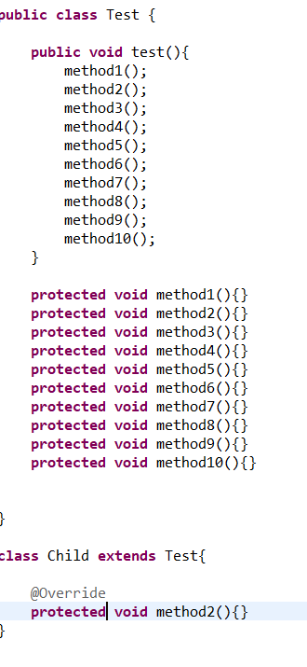

这样原公共方法的逻辑无需变动，而且又实现了代码的复用，这样是不是比面试过程的思路要好很多呢？

### 2. 面向接口的编程思想

### 3. 面向切面的编程思想

## 第三节 微服务

### 1. 微服务的意义

### 2. 微服务框架选型

### 3. SpringCloud

#### 3.1 注册中心

#### 3.2 网关

#### 3.3 服务调用

#### 3.4 熔断降级

#### 3.5 配置中心

## 第四节 设计模式

### 1. 设计模式遵循的六大原则

### 2. 创建型模式

创建型模式(Creational Pattern)对类的实例化过程进行了抽象，能够将软件模块中对象的创建和对象的使用分离。为了使软件的结构更加清晰，外界对于这些对象只需要知道它们共同的接口，而不清楚其具体的实现细节，使整个系统的设计更加符合单一职责原则。

创建型模式在创建什么(What)，由谁创建(Who)，何时创建(When)等方面都为软件设计者提供了尽可能大的灵活性。

创建型模式隐藏了类的实例的创建细节，通过隐藏对象如何被创建和组合在一起达到使整个系统独立的目的。

#### 2.1 工厂模式

工厂模式的目的，就是通过key去查找value，key可是一个任意类型，也可以是多个任意类型的组合，而value，通常是一个接口的具体实现。

工厂模式又分为三种：简单工厂模式、工厂方法模式和抽象工厂模式。

其中简单工厂模式的实现与理解，是最简单的，但是它也存在很多缺点，工厂方法模式和抽象工厂模式是在简单工厂模式基础上的优化，但是个人的理解，这两种模式会增加系统的复杂度与理解难度，所以我没有使用过，也不建议大家使用。大家有兴趣的可以自行了解下。而我的做法是，我自己在基于简单工厂模式的基础上，做了一些优化，使得更加便于维护和扩展，也更容易理解。

##### 2.1.1 简单工厂模式

我们先定义一个接口和三个接口的实现类，如下图所示：

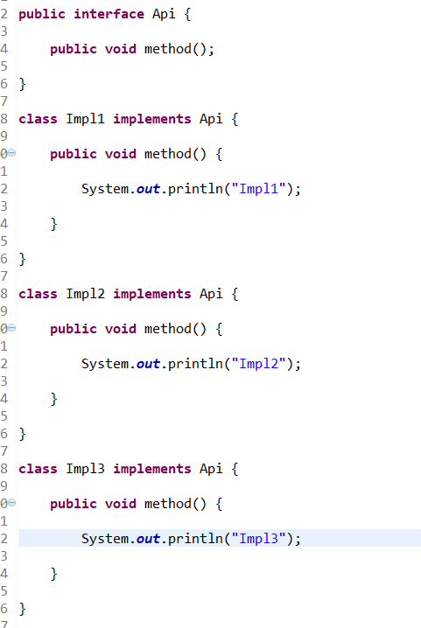

然后我们在定义一个简单一下的工厂类，这个工厂类的key只有一个变量，如下图所示：

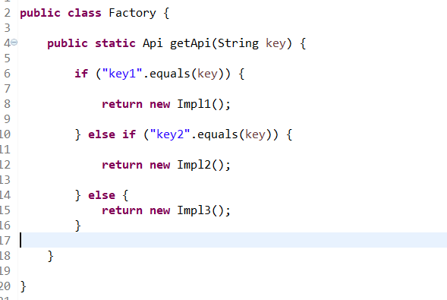

然后用户在使用的时候，就可以根据传入的不同参数，来获取不同的实现类，如下图所示：

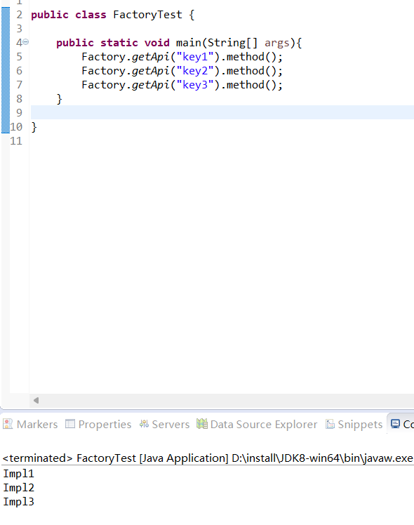

我们也可以定义一个复杂一些的工厂类，这个工厂类的key是多个变量的组合，如下图所示：

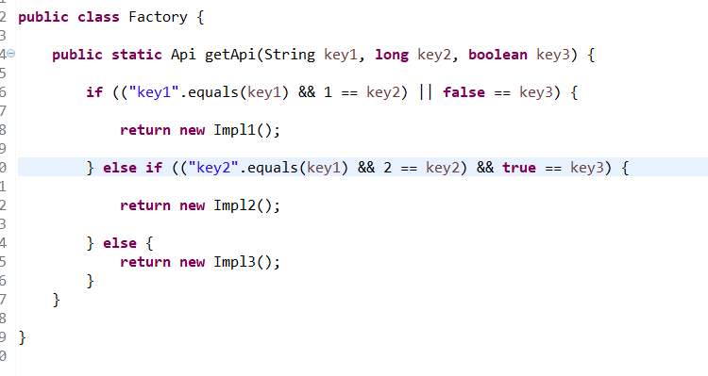

我们再来看下用户如何使用，如下图所示：

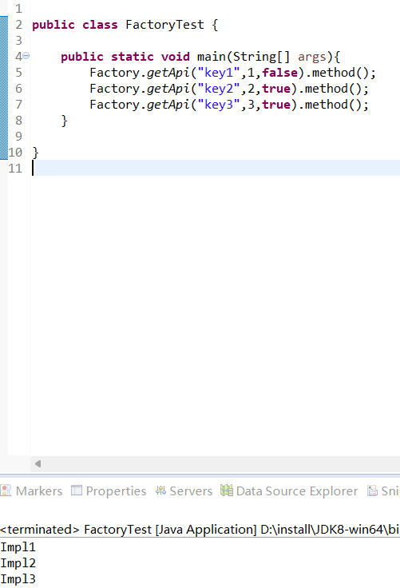

##### 2.1.2 工厂模式的优化

首先我们先说下工厂类的目的，就是通过key去查找value，key可是一个任意类型，也可以是多个任意类型的组合，而value，通常是一个接口的具体实现。知道了这些，我们在去说我是如何对简单工厂模式做优化的。

首先我们定义一个接口类，如下图一所示：

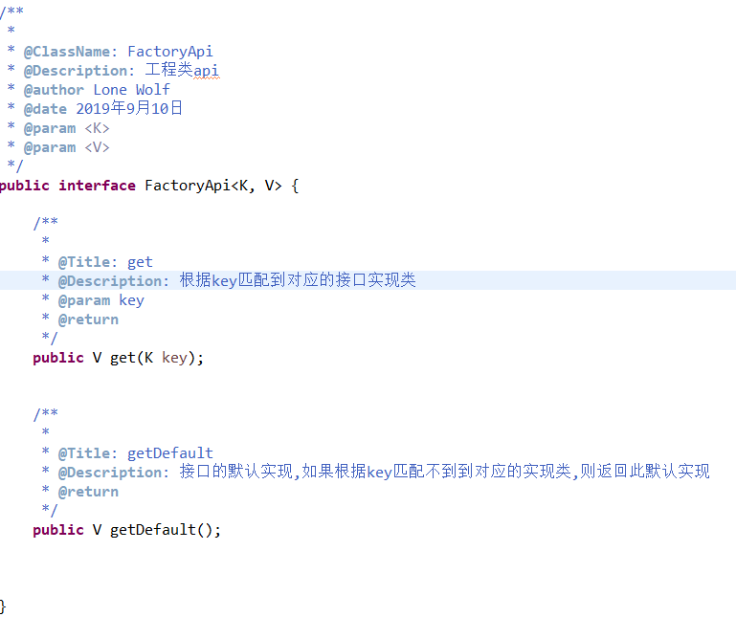

图一

这个接口中定义了两个方法，一个是根据key查找value，一个是获取value的默认实现，当根据key查找不到value时，返回这个默认实现，其实就相当于if else判断中的else，或者case when中的default。这个接口中，key和value都是泛型表示，避免了强转。

那下面，我们先来说下key只有一个变量类型时的处理，这种场景下，我们要求定义的实现类的包名和类名，都是按照统一的规范来定义，然后我们可以根据这个key，找到对应的实现来的class对象，然后通过反射生成具体实现类对象。比如，我们要求定义的实现类都在com.factory.test这个包下，然后类名的定义为：key+Impl.class，举例key为"Key1"，那个类型为Key1Impl，这时候我们就可以根据"Key1"这个key，找到包com.factory.test下的Key1Impl这个类的class，然后通过反射生成对象。

具体代码实现如下图二、图三、图四所示，因为这个类的代码一个图截不下来，所以截了三个图：

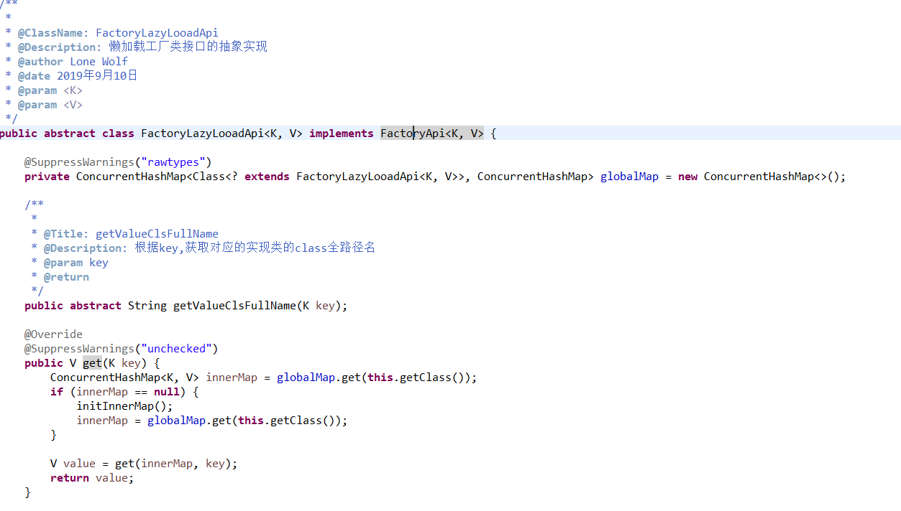

图一

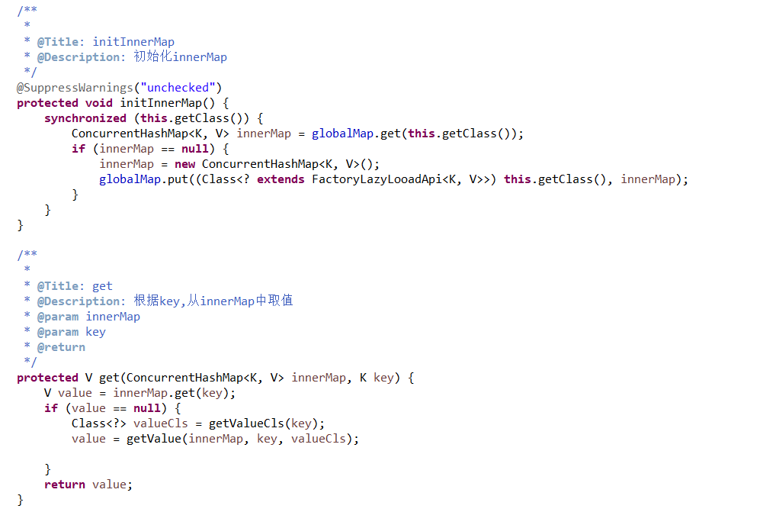

图三

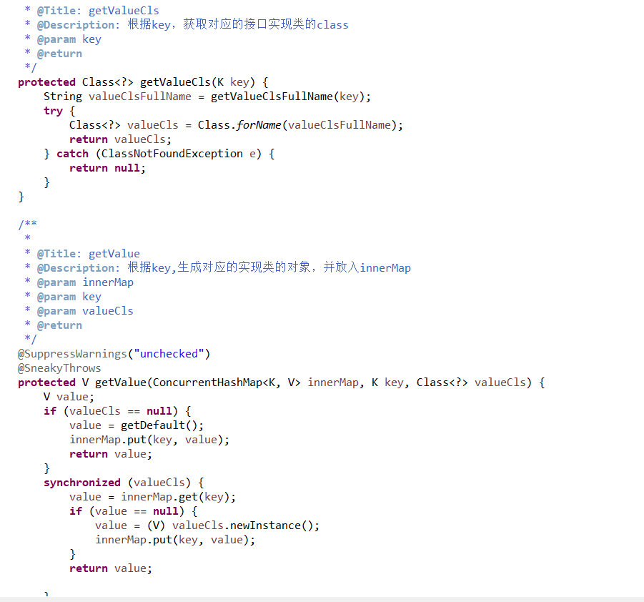

图四

首先我们定义一个懒加载的抽象工厂类，实现接口FactoryApi，因为这个类对于每个key来讲，是首次用到这个key时，才去查找对于的value的实现，用的是懒加载的思想，所以说是懒加载的抽象工厂类。

但是如果我们每次去查找的时候，都去利用反射去生成对象的话，效率会比较低，所以我们这里用map做个一个缓存，我们只是第一次用这个key来查找的时候，需要去调用反射，然后会把生成的对象放到map里，然后后面在根据这个key查找的时候，只需从map中直接去即可。

所以我们首先要在这个抽象类中定义一个ConcurrentHashMap对象innerMap，这个innerMap就是存储的key和value的对应关系，但是我们同时又考虑到，我们现在这个类只是一个抽象类，如果在抽象类中直接定义innerMap对象，它是会被所有的工厂类的实现类共享的，这很明显是不合理的，所以我们在innerMap外面又包了一层，定义个一个全局的globalMap，这个globalMap存储的就是每个工厂类的class对象以及每个工厂类独有的innerMap对象的映射关系。

这里说句题外话，面试时，有很多人都是ConcurrentHashMap就是八股文的东西，实际工作中根本用不到。那在这里，是不是就用到了呢？如果这里你不使用ConcurrentHashMap，你看看出问题不？

然后下面的代码就比较容易理解了。

我们先定义个抽象方法public abstract String getValueClsFullName(K key);这个就是根据key按照自己定义的规则查找对于的实现类的全路径名，需要每个工厂类自己去实现。

public V get(K key)；这个方法，是实现FactoryApi中的方法，它的处理逻辑为：

先根据当前类的class去globalMap中查找innerMap对象，如果找不到，就创建一个innerMap对象，放到globalMap中。这个创建一个innerMap对象的过程加了一个synchronized同步锁，为了防止多线程并发。

然后在根据key去innerMap找，如果可以找到则直接返回，如果找不到，则调用getValueClsFullName方法获取对应接口实现类的全路径名，然后利用反射去生成对象，这个过程如果报了ClassNotFoundException异常，说明找不到实现类，则直接调用getDefault()方法取默认值，然后再把生成的对象或者默认值放到innerMap中，然后返回，这个利用反射生成对象的代码块中，也是加了synchronized同步锁，为了防止多线程并发。

这样我们自己在写工厂类时，只需要去继承FactoryLazyLooadApi类，然后在重写public abstract String getValueClsFullName(K key)和public V getDefault();这两个方法即可，非常的简单，同时也没有了大量的if else，非常便于后期的维护。

但是这种方式只适用于key只有一个变量类型时的场景，这时候key为三个变量组成的集合，而且判断逻辑也很复杂，and和or同时存在，这时候我们几乎没有办法在新建value的实现类的时候，把这些变量值都体现在类名上，所有我们也就没有办法在代码运行时，做到根据key查找value了。或许有办法，那是也会特别复杂，代码可读性也会很差，我们没有必要做这么复杂。

这种场景下，我的做法时，首先定义一个接口，如下图一所示：

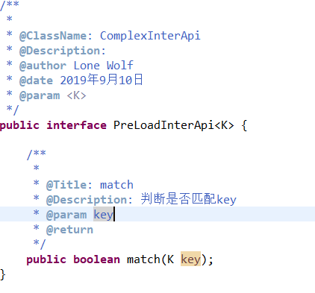

图一

然后让value接口，去继承这个接口，然后这个match方法，在value接口的实现类中去实现，他是用来判断，传过来的这个key，能否匹配的上当前的这个实现类，如果能匹配的上，则返回true，否则返回false。

然后我们再定义一个预加载的抽象工厂类，如下图二、图三、图四所示，因为这个类的代码一个图截不下来，所以截了三个图：

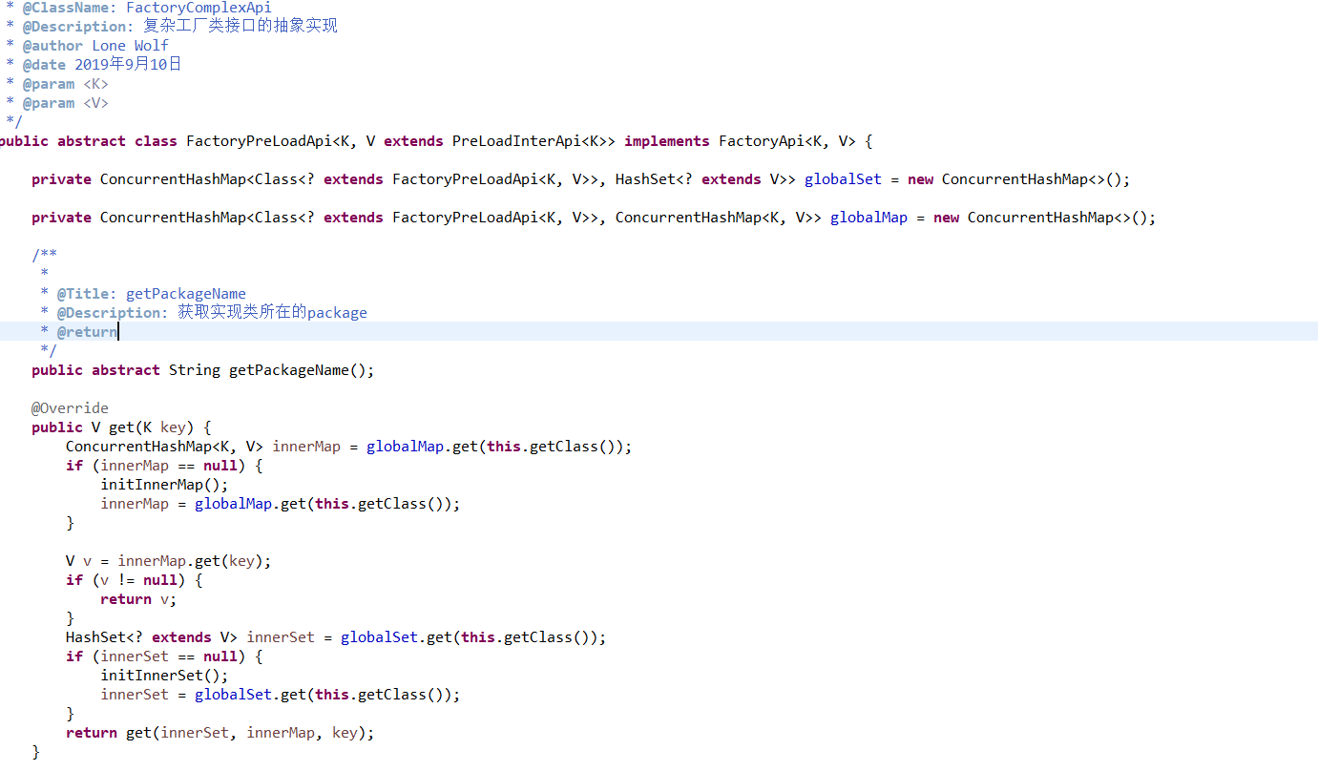

图二

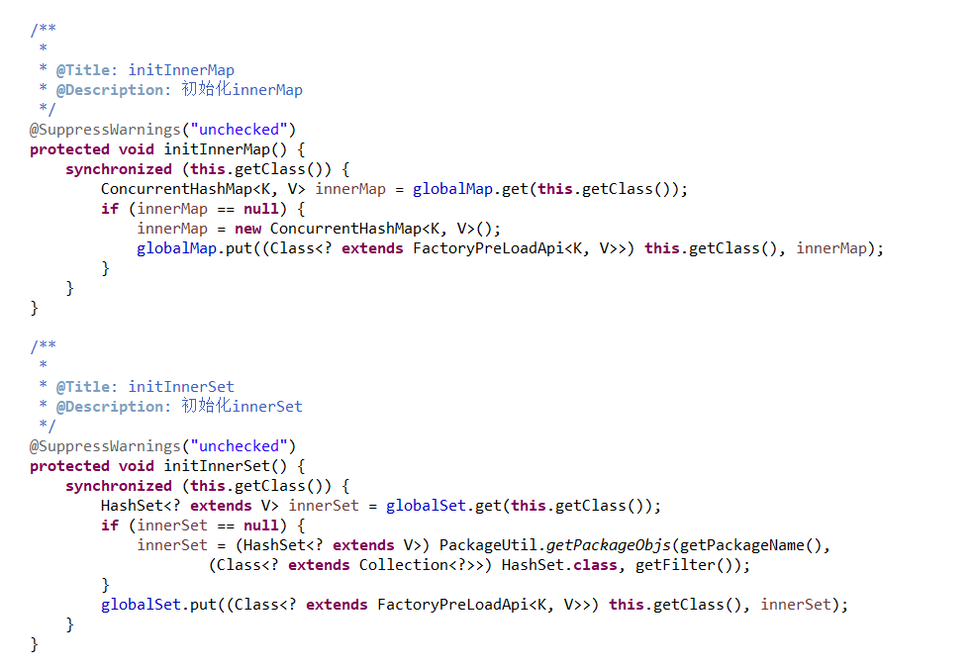

图三

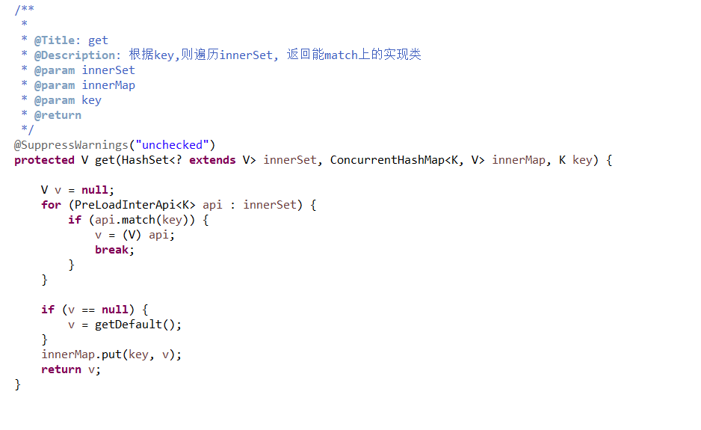

图四

这个抽象工厂类同样是实现了我们昨天说得FactoryApi接口，然后大家可以看到，这个抽象类中比昨天定义的FactoryLazyLooadApi抽象类中，多了一个globalSet的全局变量，因为我们前面说了，这种情况我们没有办法根据key去查找value的class，所以这种情况下，当某个工厂类首次使用时，我们要把value接口的全部实现类的集合都加载到globalSet中，也是因为这个原因，所以我们把这个抽象工厂类命名为预加载抽象工厂类。

那这个抽象类的代码就很好理解了，首先定义了这样一个抽象方法：public abstract String getValueClsFullName(K key);这个方法需要每个工厂类自己去实现，他是要告诉这个抽象类，你的value的实现类都是放到哪个包下？当然了，假如说你的每个实现类都是放到了不同的包下，那你这个方法可以只返回一个父包的路径即可。举例来说，你的实现类，在com.factroy.test1，com.factroy.test2，com.factroy.test3 在这三个包下都有，那这个方法只返回com.factroy这个父包即可。

public V get(K key)；这个方法，是实现FactoryApi中的方法，它的处理逻辑为：

根据当前的factory的class，从globalMap中取出innerMap，如果取出的为null，则初始化innerMap，这个初始化的过程加了synchronized锁来防止多线程并发。然后在根据key从innerMap中取出value，如果取到的value为不为null，则直接返回，如果取到的为null，接着从globalSet中取出innerSet，如果取的为null，则初始化innerSet，初始化逻辑为调用getPackageName方法获取包路径，把这个路径下的所有的value的实现类的对象都加载出来，存储到innerSet中，然后在把这个innerSet放到globalSet中，这个初始化的过程加了synchronized锁来防止多线程并发。

初始化完成以后，在遍历innerSet，调用每个value实现类对象的match方法，看能否匹配的上当前传过来的key，如果能匹配的上，则把该value实现类对象放到innerMap中，以便下次取的时候可以直接从innerMap中取，不需要每次都遍历innerSet，如果innerSet中所有的对象都无法匹配，则调用getDefault方法返回默认值。

这样我们自己在写工厂类时，只需要让我们的value接口去继承PreLoadInterApi接口，然后在每个实现类中重写match方法，然后让我们自己的工厂类去继承FactoryPreLoadApi类，然后在重写public abstract String getPackageName();和public V getDefault();这两个方法即可，非常的简单，同时也没有了大量的if else，非常便于后期的维护。

这里还要重点说一下，这个key是由多了变量组成的集合，所以这个key实际上可以是一个数组，或者list，或者map集合，也可以自己封装成一个对象。但是我强烈建议，最好还是自己封装成一个对象，因为数组和map集合的可读性一般来讲都很差，而封装成对象的可读性，要比数组和map集合好太多太多，所以我强烈建议封装成一个对象。但是封装成对象时一定要注意一点：一定要重写hashcode和equals方法，因为这个key最终是要存到map中的，存在map后，在拿同样的key去取时，如果类中没有重写hashcode和equals方法，在map是取不到的。

#### 2.2 单例模式

#### 2.3 建造者模式

#### 2.4 原型模式

### 3. 结构型模式

#### 3.1 适配器模式

#### 3.2 装饰器模式

#### 3.3 代理模式

#### 3.4 外观模式

#### 3.5 桥接模式

#### 3.6 组合模式

#### 3.7 享元模式

### 4. 行为型模式

#### 4.1 策略模式

#### 4.2 模板方法模式

#### 4.3 观察者模式

#### 4.4 迭代子模式

#### 4.5 责任链模式

#### 4.6 命令模式

#### 4.7 备忘录模式

#### 4.8 状态模式

#### 4.9 访问者模式

#### 4.10 中介者模式

#### 4.11 解释器模式

## 第五节 良好的代码规范

### 1. 维护篇

1. 合理的使用面向对象、面向接口、面向切面的思想来编写代码。

2. 不要滥用接口，没有必要为每一个service类都创建一个接口。

3. 对于一些框架、中间件、和设计模式等等，要适合用的时候在去使用，不要为了用而用。

4. 注释的编写，对于一些比较重要的方法，除了要写该方法做了什么以外，更重要的，要写明为什么要这样做，给后面接手的人

5. 嵌套循环不要超过两层。

6. 对于key值比较固定的，一定要使用类对象，而不要使用Map。

7． 如果方法的参数比较多，而且key值比较固定，则把参数封装成类对象，如果key值不固定，则封装成map。

### 2. 性能篇

1. 不要在循环体内去定义变量和创建对象。

2． 对于基本类型与包装类型的使用，一定要避免因为频繁的互转而引起的效率问题。

3. 编写代码时，要有意识的去考虑创建的对象能否被回收，避免出现内存泄漏。

### 3. 安全篇

1. 合理的使用访问权限。对于定义的变量，定义成private，如果该变量需要外部读写，则提供对应的public的get和set方法。对于方法，如果需要外部调用

2. 对于浮点数的计算，如果需要精确的计算，一定要使用BigDecimal。

3. 在使用ThreadLocal时，线程结束时，一定要情况ThreadLocal。

### 4. 问题追踪篇

1. 对于一些比较关键的代码，一定要打印日志，方便问题的追踪。比如接口调用时的上送参数与响应参数等等。

### 5. 数据库篇

# 第七章 分析解决问题篇

## 第一节 日志的记录

### 1. 数据库记录

### 2. 文件记录

#### 2.1 Slf4j

#### 2.2 日志级别

#### 2.3 Log4j2

9.1 日志级别

OFF > FATAL > ERROR > WARN > INFO > DEBUG > TRACE > ALL

只会打印比配置级别更高的日志信息

9.2 slf4j

Slf4j实际上是一种门面模式，它指提供了一个接口，然后各个日志组件都实现了这个接口，这样在用时，只需要调用接口中方法即可，无需关心具体用的是哪个日志组件，而且想更换组件时，只需要替换相应jar包即可，无需修改代码

9.3 log4j2

需要引入disruptor-3.0.0.jar或者更高的版本

• <dependency>

• <groupId>com.lmax</groupId>

• <artifactId>disruptor</artifactId>

• <version>3.3.6</version>

• </dependency>

目前常用的日志组件有：log4j、logback、log4j2

Log4j是最早的一个组件，logback是在log4j的基础上的改进，在性能上有了很大的提升

Log4j2是一个新的日志框架，性能上比logback还要高出很多。

由于记录日志是IO操作，性能会比较慢，所以为了提升性能，通常会把记录日志设置成异步操作：

Log4j与logback的异步原理：采用AsyncAppender，将要输出的日志保存到阻塞队列中，然后由消费者线程读取队列中的内容，进行日志输出，这样会提升一部分性能，但是由于阻塞队列为了保证多线程下的线程安全，内部使用了加锁处理，这样还是会消耗一部分性能

Log4j2的异步原理：采用AsyncLogger，使用了Disruptor框架来实现，这样可以在将数据放入到队列中时，无需加锁，而是采用CAS的原子算法来实现，性能要比Log4j与logback高出很多。

基于以上的性能比较，大多数在选型时都会选择log4j2，当然了，这三款组件还有其他的区别，但是其它的区别都不足以成为决定选型的要素。

9.4.1 全局异步

所有的日志都异步的记录

此种配置在配置文件中不用做任何修改，在系统初始化的时候，增加全局参数配置System.setProperty("log4j2.contextSelector, "org.apache.logging.log4j.core.async.AsyncLoggerContextSelector");

9.4.2 混合异步

可以在应用中同时使用同步日志和异步日志，这使得日志的配置方式更加灵活

<Configuration status="WARN">

<Appenders>

<!-- Async Loggers will auto-flush in batches, so switch off immediateFlush. -->

<RandomAccessFile name="RandomAccessFile" fileName="asyncWithLocation.log"

immediateFlush="false" append="false">

<PatternLayout>

<Pattern>%d %p %class{1.} [%t] %location %m %ex%n</Pattern>

</PatternLayout>

</RandomAccessFile>

</Appenders>

<Loggers>

<!-- pattern layout actually uses location, so we need to include it -->

<AsyncLogger name="com.foo.Bar" level="trace" includeLocation="true">

<AppenderRef ref="RandomAccessFile"/>

</AsyncLogger>

<Root level="info" includeLocation="true">

<AppenderRef ref="RandomAccessFile"/>

</Root>

</Loggers>

</Configuration>

## 第二节 日志的分析

## 第三节 JVM监控

# 第八章 项目的管理

## 第一节 项目的构建

## 第二节 项目的部署

## 第三节 版本的管理